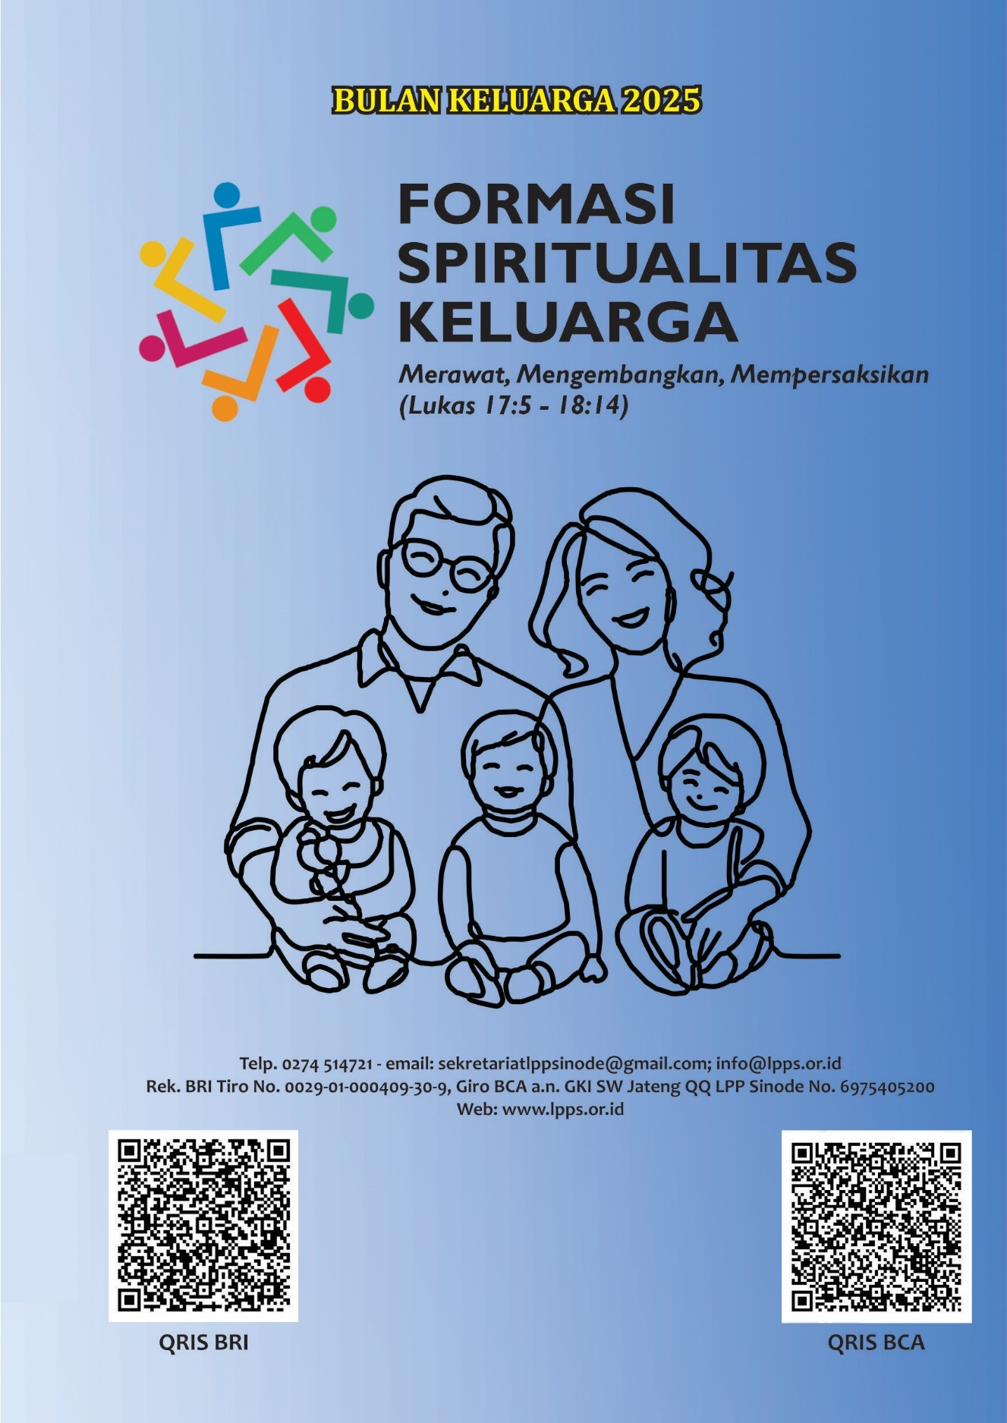

Bulan Keluarga 2025: “Formasi Spiritualitas Keluarga”

Hak Cipta © 2025, LPP Sinode GKJ dan GKI SW Jateng

Diterbitkan oleh:

**LPP SINODE GKJ & GKI SW JATENG**

Komplek LPP, Jl. Samirono Baru No. 77, Samirono, Caturtunggal, Kec. Depok, Kabupaten Sleman, Daerah Istimewa Yogyakarta 55281

Telp.: (0274) 514721; Hp/WA: 089652520386

E-mail: sekretariatlppsinode@gmail.com; info@lpps.or.id,

Website: lpps.or.id

Ganti Ongkos cetak (belum termasuk ongkos kirim) Rp. ………………………

**Kata Pengantar**

Halo sahabat LPP Sinode,

Perjalanan kehidupan keluarga dapat diibaratkan dengan aneka perumpamaan. Ada yang mengumpamakan seperti perjalanan umat dari tanah Mesir menuju tanah perjanjian. Umat menyusuri perjalanannya selama empat puluh tahun. Pada masa itu aneka perjumpaan dialami. Ada kalanya umat merasakan sedih, susah, kekurangan, berduka, serta aneka pengalaman lainnya. Di sisi lain, umat merasakan perjumpaan yang menggembirakan, pengharapan, kelegaan, serta aneka berkat lainnya. Di dalam semua peristiwa tersebut umat merasakan kasih penyertaan Allah. Pengalaman tersebut membuat umat merasakan kerinduannya untuk terus menyatu dengan Allah, Sang Sumber dari segala sumber.

Pengalaman bersama Allah yang mempengaruhi dan mentransformasi kehidupan, serta membuat umat berani menghadapi aneka pergumulan hidup disebut sebagai spiritualitas. Atas dasar pengalaman umat Allah di dalam PL, PB, dan pengalaman keseharian keluarga bersama Allah, sesama, dan ciptaan Allah lainnya, LPP Sinode menetapkan tema Bulan Keluarga 2025: “Formasi Spiritualitas Keluarga: Merawat, Mengembangkan, Mempersaksikan”. Tema tersebut merupakan inti sari dari bacaan-bacaan leksionari bulan Oktober 2025.

Bahan Bulan Keluarga 2025 ini merupakan kerja keras dari tim yang bekerja sama sejak bulan Februari 2025. Mereka adalah:

1. Pdt. Kristin Andini – Bidang PWG Sinode GKJ

2. Pdt. Erni Ratna Yunita – Bidang PWG Sinode GKJ

3. Pdt. Woro Tobing – GKI Kebayoran Baru

5. Bp. Tony Iskandar – GKI Pasteur

6. Pdt. Vania Natasha – GKI Blora

7. Pdt. Florida Rambu Bangi Roni – GKI Ngagel

8. Pdt. Sediyoko – GKJ Semarang Barat

9. Pdt. Bernard – GKJ Tegal

10. Pdt. Yosef Krisetyo Nugroho – GKJ Wirobrajan

11. Pdt. Riani Josephine Suhardja – GKI Pondok Indah

12. Pdt. Andono Pawoko – GKJ Prambanan

13. Pdt. Wisnu Sapto Nugroho – LPP Sinode

Sebagai sarana untuk merayakan kehidupan spiritualitas keluarga, bahan-bahan yang tersaji ini masih perlu diolah kembali. Kami sangat senang bila sahabat-sahabat memberikan saran yang konstruktif untuk pengembangan bahan ini, serta bahan-bahan lain terbitan LPP Sinode. Masukan-masukan tersebut sangat berarti bagi kami.

Melalui bahan ini, kami mengucapkan terima kasih kepada sahabat-sahabat dan gereja-gereja/jemaat-jemaat yang tetap dan terus mendukung pelayanan LPP Sinode. Kami bersyukur atas dukungan berupa doa, sumbang saran, serta persembahan berupa uang yang telah dikirimkan ke LPP Sinode. Semua dukungan tersebut kami gunakan untuk mengembangkan karya dan layanan LPP Sinode.

Dari kompleks Samironobaru 77 Yogyakarta, kami mengucapkan selamat menghayati perjalanan keluarga melalui formasi spiritualitas keluarga. Semoga dalam penghayatan yang dilakukan selama Bulan Keluarga ini kita semakin mengalami Allah Trinitas Maha Kudus.

Yogyakarta, pada hari peneguhan Pdt. Riani Josephine

Pdt. Wisnu Sapto Nugroho

Pdt. Riani Josephine Suhardja

**Daftar Isi**

**PENGANTAR** i

**DAFTAR ISI** iii

**BAHAN DASAR** 1

**BAHAN KHOTBAH**

Khotbah Minggu Pertama 13

Khotbah Minggu Kedua 25

Khotbah Minggu Ketiga 37

Khotbah Minggu Keempat 49

**BAHAN LITURGI**

Liturgi Minggu Pertama 61

Liturgi Minggu Kedua 71

Liturgi Minggu Ketiga 81

Liturgi Minggu Keempat 91

**BAHAN PEMAHAMAN ALKITAB (PA)**

Bahan PA 1 101

Bahan PA 2 109

Bahan PA 3 113

Bahan PA 4 117

**BAHAN PERSEKUTUAN DOA (PD)**

Bahan PD 1 129

Bahan PD 2 109

Bahan PD 3 135

Bahan PD 4 141

Bahan PD 5 145

Bahan PD 6 151

**BAHAN ARTIKEL, SHARING PENGALAMAN, DAN ARTIKEL**

Bahan Sharing Pengalaman 157

**LAMPIRAN PERSEMBAHAN**

**Bahan Dasar**

**Formasi Spiritualitas Keluarga:**

**Merawat, Mengembangkan, Mempersaksikan**

**(Luk.17:5-18:14)**

**Pengantar**

Keluarga merupakan persekutuan yang didasarkan pada rahmat Allah Bapa, Anak dan Roh Kudus. Ia senantiasa hadir dalam kehidupan keluarga secara konkret. Di dalam suka, duka, sehat, sakit, saat semua dirasa baik-baik saja maupun saat keadaan serasa tidak baik-baik saja, Allah hadir untuk menuntun, mengarahkan, meneguhkan keluarga. Realitas tersebut mengundang keluarga untuk merespons kehadiran Allah. Wujud respons keluarga dapat dilakukan dengan melakukan aneka tindakan iman sebagaimana yang tertulis dalam Injil Lukas 17:5-18:14. Pada teks tersebut, Tuhan Yesus mengajarkan kehidupan yang saling melayani dengan semangat kehambaan, berdoa, mengucap syukur, kehidupan bersama yang saling mengampuni serta rendah hati. Bahasa yang digunakan untuk menghayati respons tersebut adalah formasi spiritualitas. Tujuan dari formasi spiritualitas adalah pertumbuhan iman yang berdampak bagi kehidupan yang lebih luas. Pada Bulan Keluarga tahun 2025 ini LPP Sinode GKJ dan GKI SW Jawa Tengah mengusung tema “Formasi Spiritualitas Keluarga”. Tema ini dipilih dengan pertimbangan akan pentingnya pembinaan spiritualitas di dalam keluarga. Pembinaan merupakan proses yang berkelanjutan dengan didasarkan semangat transformatif menuju ke arah yang sesuai kehendak Trinitas Maha Kudus. Semoga keluarga-keluarga Kristen membiasakan diri membentuk spiritualitas yang berpusat pada Allah Bapa, Anak dan Roh Kudus, Allah yang senantiasa hadir di tengah keluarga.

**Spiritualitas**

Spiritualitas berasal dari kata *spiritualis* dalam bahasa Latin. Kata tersebut dikembangkan dari kata *spiritus* (artinya roh, jiwa). Bahasa Inggris menyebut *spiritual.* Secara etimologis kata ini ialah jiwa, sukma, roh dan semangat. Dari etimologi tersebut, spiritualitas mengacu kepada ‘kerohanian atau kesalehan’ atau hidup rohani yang menekankan pada kehidupan manusia dalam relasi akrabnya bersama Allah[1].

Apa pentingnya membahas spiritualitas? Alister E. McGrath menyatakan bahwa spiritualitas merupakan benteng terluar dari kehidupan nyata iman religius seseorang – apa yang dilakukan orang dalam menghadapi kehidupan yang penuh tantangan ini bila mereka percaya pada Allah[2]. Penjelasan dari McGrath itu menunjukkan bahwa spiritualitas merupakan pokok pembahasan yang penting bagi kehidupan umat beriman. Ibarat benteng pertahanan, spiritualitas memiliki daya untuk pertahanan diri dari berbagai hantaman yang melemahkan kehidupan. Berkaitan dengan hal tersebut, sejatinya ingin ditampakkan pula tentang kerapuhan insani. Di dalam kerapuhannya manusia mudah lelah dan lemah. Di dalam kelemahan dan kelelahannya, manusia kehilangan daya manakala hidupnya berjumpa dengan aneka pergumulan.

Bagi kekristenan, spiritualitas berkaitan dengan bagaimana perjumpaan dengan Yesus Kristus. Istilah ‘Spiritualitas Kristen’ mengacu pada cara bagaimana kehidupan Kristen dipahami dan bagaimana praktik-praktik devosi kepada Kristus dijadikan sebagai sarana untuk menumbuhkembangkan relasi bersama Dia[3]. Pemahaman tersebut menunjukkan bahwa spiritualitas Kristen menyangkut dimensi kognitif (pemahaman), afeksi dan psikomotorik (praktik devosi). Dimensi-dimensi di dalam spiritualitas Kristen holistik, menyangkut semua hal di dalam kehidupan. Sifat holistik dari spiritualitas Kristen berkait dengan pemahaman iman Kristen yang memiliki tiga unsur. Unsur pertama, *kekristenan sebagai serangkaian keyakinan.* Sekalipun dalam kekristenan terdapat aneka ragam doktrin, namun relatif menunjukkan inti keyakinan yang sama. Serangkaian keyakinan memiliki dampak kuat bagi penghayatan orang Kristen. Kedua, *kekristenan sebagai serangkaian nilai.* Kekristenan merupakan serangkaian etika. Nilai-nilai yang dibawa oleh Tuhan Yesus menjadi sumber inspirasi dan landasan kehidupan iman. Ketiga, *kekristenan sebagai sebuah cara hidup.* Kehidupan kekristenan diejawantahkan dalam berbagai cara. Bentuk yang jelas tercermin dalam persekutuan ibadat, doa yang dilakukan dengan aneka ekspresi sesuai konteks masing-masing [4].

Spiritualitas Kristen berpijak pada relasi antara umat dengan Allah. Beberapa definisi tentang spiritualitas akan diuraikan dalam penjelasan berikut:

* Spiritualitas adalah kualitas hidup seseorang sebagai hasil dari kedalaman pemahamannya tentang Allah secara utuh. Spiritualitas menjadi gaya hidup sehari-hari, buah dari relasi dengan Yesus. Kedekatan atau keakraban kita dengan Yesus secara transenden yang ditempatkan dalam hidup sehari-hari bersama sesama [5].
* Spiritualitas pada intinya mengalir dari dalam hati orang-orang Kristen yang terpanggil menjalani kehidupan *agape* – mengasihi Allah dan sesama. Spiritualitas Kristen tidak bersifat pribadi melainkan berkaitan dengan kehidupan bersama dalam hubungan-hubungan sosial [6].
* Spiritualitas berkaitan erat dengan pengalaman bersama Allah dan transformasi kesadaran kita dan kehidupan kita sebagai pengalaman (Richard O’Brein)[7].

Dari berbagai definisi di atas dapat dipahami bahwa spiritualitas merupakan kehidupan yang didasarkan pada relasi dengan Allah. Pengalaman hidup bersama Allah sangat dihargai cara untuk menghayati kehadiran Allah dalam kehidupan sehari-hari. Setiap pengalaman menjadi berharga karena direfleksikan dengan terang firman Allah. Refleksi dilakukan dengan kesadaran diri bahwa manusia rapuh adanya, karena itu membutuhkan daya dari Allah, Sang sumber kehidupan. Dengan demikian, dalam spiritualitas unsur kesadaran menjadi penting. Tanpa kesadaran, manusia tidak mampu mengenal dan mengalami Allah.

Mengenal dan mengalami Allah merupakan dua terminologi yang berbeda. Pengenalan akan Allah tidaklah cukup. Manusia bisa mengenal Allah melalui berbagai literatur dan jurnal akademis. Namun pengenalan tersebut belum tentu membuat manusia mengalami Allah. Pengenalan masih berkait pada aspek kognitif belaka. Sementara, pengalaman akan Allah hanya dapat dialami melalui proses kehidupan. Proses tersebut dapat diibaratkan seperti seseorang yang melakukan perjalanan[8]. Dalam perjalanan kehidupannya manusia merasakan pengalaman penyertaan Allah melalui peristiwa sulit dan tidak menyenangkan. Di tengah-tengah pergumulan, kesendirian, perjuangan hidupnya, orang mencari dan meminta pertolongan Allah[9].

Spiritualitas sebagai buah dari pengalaman hidup bersama Allah memenuhi kehidupan manusia dalam segala dimensi hidupnya. Pdt. Soetarno dalam sebuah Pembinaan Warga Gereja di Lembaga Pembinaan dan Pengaderan Sinode GKJ dan GKI SW Jateng (LPP Sinode)[10] menyatakan bahwa spiritualitas memiliki beberapa ciri, seperti:

1. Mencakup seluruh kehidupan manusia
2. Melibatkan komitmen dengan Tuhan dan seluruh ciptaan-Nya
3. Mengikuti Yesus, yang berinkarnasi dan melibatkan diri di dan ke dalam dunia
4. Dimulai dari tempat di mana manusia itu berada
5. Bersifat komunal dengan dunia secara utuh

Ciri-ciri spiritualitas sebagaimana disebutkan oleh Soetarno di atas menunjukkan ciri-ciri spiritualitas Kristen adalah sebagai berikut: *pertama,* spiritualitas berpijak pada Allah dan menjadi *spirit* untuk hidup dalam semua aspek kehidupan karena Allah adalah sumber dari segala sumber. *Kedua,* spiritualitas Kristen berpijak pada dunia. Relasi dengan Allah bukan berarti membuat seseorang lari dari kenyataan hidup. Dengan spiritualitas, seseorang makin menyadari dan dimampukan untuk berpijak dan melayani sesamanya di dunia ini. *Ketiga,* spiritualitas Kristen berpihak pada keadilan dan kebenaran. Perjumpaan dengan Allah, sesama dan diri sendiri dalam spiritualitas Kristen membuka kemungkinan mengenal maksud Allah di dunia ini agar manusia dan dunia hidup dalam keadilan dan kebenaran. Sikap dan tindakan Allah yang adil dan benar menjadi dasar keberpihakan kita terhadap kebenaran dan keadilan. Dalam keberpihakan itu kita membutuhkan spiritualitas yang memberi keberanian untuk berjuang bersama mereka. *Keempat,* spiritualitas Kristen itu bersifat terbuka. Orang Kristen yang makin dewasa karena berkembang dalam spiritualitas akan menjadi orang yang terbuka. Keterbukaan terhadap Allah mempengaruhi dan menentukan keterbukaan terhadap sesama dan dunia ini. Semakin dewasa seseorang, ia semakin siap terbuka dan berjumpa dengan orang lain.

Berpijak pada konteks dan kepribadian seseorang, spiritualitas berkembang sesuai konteks dan dalam berbagai tipe[11]. Gary Thomas, dalam *Sacred Pathways[12]* memetakan spiritualitas manusia dalam 9 corak, yaitu:

1. Naturalis: yang menemukan Tuhan melalui ciptaan-Nya.
2. Indrawi: yang menemukan Tuhan melalui indra yang dimilikinya
3. Tradisionalis: yang menemukan Tuhan ritual yang kuno dan tetap
4. Askese: yang menemukan Tuhan melalui kesendirian (menarik diri)
5. Aktivis: yang menemukan Tuhan melalui tindakan pembelaan bagi yang tertindas
6. Pemerhati: yang menemukan Tuhan melalui kepedulian pada mereka yang berkekurangan
7. Antusias: yang menemukan Tuhan melalui ibadah yang bersemangat
8. Kontemplatif: yang menemukan Tuhan melalui keheningan dan refleksi
9. Intelektual: yang menemukan Tuhan melalui pengetahuan.

Pengenalan akan corak spiritualitas diri amat penting. Tak hanya membuat kita menghargai orang yang berbeda corak spiritualitas dengan kita, tetapi juga membuat kita dapat mengembangkan spiritualitas diri dan komunitas.

**Formasi Spiritualitas dalam Keluarga Kristen**

Bulan Keluarga 2025 mengajak setiap keluarga melakukan pembinaan atau pembentukan spiritualitas. Melalui formasi spiritual, setiap keluarga diharap mewujudkan pengembangan spiritualitas melalui praksis sehari-hari. Aspek-aspek yang perlu diperhatikan dalam praksis itu adalah: pengembangan kesadaran diri, refleksi dan kebaruan aksi terhadap pengalaman spiritual, pengembangan relasi di dalam keluarga, gereja dan masyarakat serta pengembangan relasi bersama Allah melalui ucapan syukur, doa, amal kebaikan. Aspek-aspek dalam formasi spiritual dalam keluarga harus holistik sebagaimana ciri holistik pada spiritualitas itu sendiri.

Keluarga Kristen memerlukan pembiasaan dalam formasi spiritual sebagai praksis keseharian. Di tengah aneka kesibukan masing-masing anggotanya, keluarga perlu menetapkan waktu untuk menghayati kesatuannya. Secara gerejawi, praksis untuk formasi spiritual dilakukan dengan kerangka tridarma Gereja, yakni diakonia, marturia dan koinonia[13]. Tridarma tersebut dalam konteks GKJ disebut sebagai tugas pewartaan dan pemeliharaan. Berikut contoh pengembangan praksis formasi spiritual dari tridarma Gereja.

|  |  |  |
| --- | --- | --- |
| **Diakonia**  **(Pelayanan)** | **Marturia (Kesaksian)** | **Koinonia**  **(Persekutuan)** |
| Diakonia mesti didasarkan pada belas kasih. Allah, Sang Kasih mengundang setiap orang berbagi kasih dengan sesamanya. Pelayanan diakonia mesti dilakukan secara serius karena memiliki arti yang sama penting dengan pelayanan Firman[14].  Contoh Praktik:  Diakonia karitatif: Amal sebagai perbuatan kasih. Kasih dilakukan karena kita sudah dikasihi. Analogi: memberi ikan. Contoh: berbagi pada sesama.  Diakonia reformatif:  Diakonia reformatif dikenal sebagai diakonia pembangunan. Analogi: memberi pancing. Contoh: berwirausaha untuk menyediakan lapangan pekerjaan.  Diakonia transformatif:  Upaya bersama mewujudkan perubahan sosial, budaya, ekonomi, dan politik. Contoh: advokasi, pendampingan. | Setiap pengikut Kristus agar bersaksi tentang makna penting dari kebangkitan Yesus dan karya-Nya di dunia. Melalui kesaksian (marturia) dari para murid yang mengalami karya dan kebangkitan Tuhan, setiap orang diajak untuk mengalami Tuhan Yesus dan cinta kasih-Nya.  Contoh Praktik:  Menjadi berkat, Mengomunikasikan Kristus dengan hormat, hidup baik, benar dan adil, kesalehan personal dan sosial. | Dasar kasih Allah Tritunggal menjadi model persekutuan yang dilandasi kasih. Setiap pribadi dan komunitas memiliki hubungan timbal-balik yang dinamis, berbagi kasih dan bebas mengekspresikan diri[15].  Contoh Praktik:   * Persekutuan doa, ibadah bersama keluarga * Ibadah dengan tekun bersama warga gereja lainnya * Persekutuan bersama gereja lain * Terlibat dalam masyarakat. |

Tabel di atas masih perlu dilengkapi lagi oleh gereja-gereja, keluarga-keluarga supaya didapat contoh praksis formasi spiritual yang lebih konkret. Keteladanan Yesus menjadi bagian penting untuk mewujudkan praksis formasi spiritualitas keseharian. Kisah-kisah di dalam Alkitab menjadi sumber inspirasi bagi setiap pengikut-Nya. Dalam rangka menghayati kehidupan keluarga yang siap mewujudkan formasi spiritual, Leksionari bulan Oktober 2025 membantu gereja-gereja menghayati panggilan untuk melakukan pembinaan spiritualitas bersama keluarga. Berikut bacaan-bacaan dari Minggu pertama hingga keempat bulan Oktober 2025.

|  |  |
| --- | --- |
| **Minggu dan Bacaan** | **Keterangan** |
| **5 Oktober 2025**  Minggu Biasa XXVII  Warna: Hijau  Habakuk 1:1-4; 2:1-4  Mazmur 37:1-9  2 Timotius 1:1-14  Lukas 17:5-10 | * Habakuk mengajarkan makna hidup berpengharapan. Iman merupakan sandaran yang kuat dalam menjalani hidup. * Pemazmur mengajak setiap orang untuk tidak marah pada orang fasik. Ia mengajak umat tekun berdoa, bersyukur dan mempercayakan hidup pada Allah. * Paulus, sebagai bapa rohani Timotius berpesan tentang pentingnya mengucap syukur dan bertekun dalam iman. * Lukas 17:5-10 menyampaikan dua pokok ajaran Yesus. 1) memohon agar Allah menambahkan iman, 2) pelayanan yang dilakukan dengan tulus, tidak menuntut terima kasih dan imbalan. |
| **12 Oktober 2025**  Minggu Biasa XXVIII  Warna: Hijau  2 Raj. 5:1-3, 7-15  Mazmur 111  Timotius 2:8-15  Lukas 17:11-19 | * Penyembuhan Naaman mengajarkan makna kerendahan hati, usaha keras dan kesediaan mendengarkan orang yang dianggap lemah. * Pemazmur mengajarkan umat untuk memuji Allah atas segala karya-Nya. Semua yang takut akan Tuhan disertai-Nya. * Pesan Paulus untuk jemaat seolah seksis. Namun bila dibaca dalam kerangka utuh (dan Gal.3:28) kita menemukan pesan bahwa semua orang dikasihi Allah. * Dari 10 orang yang disembuhkan Yesus, hanya 1 yang mengucap syukur kepada-Nya. Itu pun orang Samaria. Dari sini, keluarga diajak untuk senantiasa membiasakan bersyukur. |
| **19 Oktober 2025**  Minggu Biasa XXIXWarna: Hijau  Kejadian 32:22-31  Mazmur 121  2 Timotius 3:14—4:5  Lukas 18:1-8 | * Yakub telah bergumul dengan Allah. Hidupnya berubah dan diberkati oleh Allah. * Gunung yang indah bukan sumber pertolongan. Allah adalah sumber pertolongan yang menjaga seumur hidup. * Paulus menasihatkan Timotius bahwa keluarga adalah pusat pembentukan iman, kehidupan dan pelayanan. * Yesus menyampaikan pada para murid agar selalu berdoa dengan tidak jemu-jemu dengan perumpamaan seorang janda yang meminta haknya dibela oleh seorang hakim (meski hakim itu tidak benar). |
| **26 Oktober 2025**  Minggu Biasa XXX  Warna: Hijau  Yer. 14:7-10, 19-22  Mazmur 84:1-7  2 Tim. 4:6-8, 16-18  Lukas 18:9-14 | * Yeremia meminta kepada Allah agar Ia tidak meninggalkannya. Ia mengaku bahwa Israel telah berdosa, maka ia memohon ampunan. * Orang yang berbahagia adalah yang bersekutu dengan Allah dan memuji-muji Dia. * Di masa tuanya, Paulus menyampaikan kesaksian imannya. Ia telah mengusahakan diri untuk setia. Ia percaya, ia akan bersama Allah dalam kerajaan-Nya, kerajaan surga. * Injil menyampaikan pesan Yesus tentang pentingnya hidup dalam kerendahan hati, kejujuran di hadapan sesama dan Allah. |

Melalui bacaan-bacaan di atas, gereja-gereja mendapat terang sabda untuk merefleksikan kehidupan spiritualitasnya. Untuk itu perlu ada upaya mendialogkan pengalaman sehari-hari dengan terang sabda. Buah refleksi adalah pembaharuan hidup. Hidup yang dibaharui terus menerus menjadikan spiritualitas bertumbuh dan berdampak.

**Penutup**

Formasi spiritualitas keluarga mengajak umat menghayati kehadiran Allah yang konkret dalam hidup sehari-hari. Pengalaman bersama Allah perlu dirayakan dan direfleksikan. Dengan spiritualitas, umat Allah dan komunitasnya akan berusaha mengenal dirinya, memurnikan panggilannya dalam Kristus dan melalui usaha meneladani Sang Kristus, umat makin serupa dengan Kristus *(imitatio Christi).* Dampaknya adalah kesetiaan dan kehidupan yang semakin dewasa di dalam Kristus.

**Pustaka**

Andar Ismail. *Selamat Menabur*. Jakarta: BPK Gunung Mulia, 2021.

Emmanuel Gerrit Singgih. *Mengantisipasi Masa Depan: Berteologi Dalam Konteks Di Awal Milenium III*. Jakarta: BPK Gunung Mulia, 2004.

Hehanussa, Josef M.N. “Pelayanan Diakonia Yang Transformatif: Tuntutan Atau Tantangan (Tinjauan Kritis Terhadap Pelaksanaan Diakonia Gereja).” *GEMA Vol. 36, No. 1, April 2012 : 127–138* 36 (2012): 129. https://journal-theo.ukdw.ac.id/index.php/gema/article/view/139.

Jeniffer Pelupessy Wowor. “Model Pendidikan Kristiani Yang Mengupayakan Koinonia Dalam Konteks Kemajemukan Agama Di Indonesia.” *GEMA TEOLOGI Vol. 39, No. 2, Oktober 2015* 39 (2015): 194. https://journal-theo.ukdw.ac.id/index.php/gema/article/view/202.

KWI, Tim Penulis Komisi Kateketik. *Imam Dan Katakese*. Yogyakarta: Kanisius, 2024.

Mardiatmadja, S.B., and B. D. W. SJ. *Eklesiologi Langkah Demi Langkah*. Edited by CICM Dhaniel Whisnu Bintoro. Yogyakarta: Kanisius, 2020.

McGrath, Alister E. *Spiritualitas Kristen*. 1st ed. Medan: Bina Media Perintis, 2007.

Sacred Pathways. *Gary Thomas*. Yogyakarta: Katalis Media, 2019.

Soetarno. “Spiritualitas Kristen.” In *Spiritualitas Kristen*, 3. Yogyakarta: LPP Sinode GKJ dan GKI SW Jateng, 2002.

Stefanus Christian Haryono. “Spiritualitas.” In *Meniti Kalam Kerukunan*, 563. 1st ed. Jakarta: BPK Gunung Mulia, 2010.

Thomas H. Groome. *Christian Religious Education Pendidikan Agama Kristen Berbagi Cerita Dan Visi Kita*. Jakarta: BPK Gunung Mulia, 2010.

**“BAHAN KHOTBAH”**

**Bahan yang tersaji dalam buku ini**

**dapat diolah disesuaikan dengan kondisi**

**dan kebutuhan gereja**

**atau jemaat setempat**

Khotbah Minggu Pertama

Melangkah Dalam Iman dan Kesetiaan

Bacaan 1: Habakuk 1: 1-4, 2: 1-4,

Tanggapan: Mazmur 37:1-9,

Bacaan 2: 2 Timotius 1:1-14,

Injil: Lukas 17:5-10

Minggu, 5 Oktober 2025

**DASAR PEMIKIRAN**

Situasi yang terjadi di sekitar kita kadang berpengaruh pada pola pikir dan suasana hati, sehingga kehidupan (baik pribadi maupun keluarga) bisa terganggu. Ketidakstabilan politik, kehidupan ekonomi yang sulit, bencana alam, ketimpangan sosial, dan berita-berita kriminal yang terus menerus diperdengarkan, membuat kita bisa tergoda untuk berpikir pesimis bahkan skeptis. Di satu sisi kita percaya pada kedaulatan Allah atas kehidupan, di sisi lain rasa percaya itu luntur seiring dengan tidak terwujudnya harapan akan perubahan. Di sinilah kadang membuat manusia bertanya “Tuhan di mana, mengapa membiarkan semua ini bisa terjadi?” Keadaan tersebut semakin melelahkan karena situasi tidak kunjung baik-baik saja.

Saat ini kita kembali diingatkan tentang bagaimana menjalani hidup dengan meletakkan iman sebagai dasar dan panduan bagi keluarga. Meskipun situasi di sekitar seolah tak mendukung untuk menempuh perjalanan, namun iman membuat kita yakin bahwa kita tak sendiri. Tuhan ada dan terus menyertai langkah keluarga. Keyakinan inilah yang harus ditanamkan dalam keluarga. Bagaimana orang tua mendidik anak-anak untuk menjadikan iman kepada Tuhan Yesus Kristus sebagai sumber kekuatan yang mampu memberi arah dalam menjalani hidup. Iman dalam keluarga ditandai dengan kesediaan dan kesetiaan melayani serta mengasihi Tuhan, mengasihi sesama, serta berjuang dalam iman, pengharapan dan kasih bersama anggota keluarga.

Pada Minggu pertama bulan keluarga ini, setiap keluarga diundang untuk memeriksa hidup berimannya pada Allah. Apakah dalam hidup berkeluarga kita mengalami pertumbuhan? Apakah di dalam keluarga semua saling mendukung untuk mengalami pertumbuhan iman? Adakah dalam perjalanan hidupnya setiap anggota keluarga mulai jauh dari Tuhan? Hari ini kita memeriksa “tanaman hidup” yang bernama iman. Bagaimana pertumbuhannya? Dengan melangkah dalam iman dan kesetiaan, keluarga memiliki kemampuan untuk mengendalikan diri serta tetap berani melangkah di tengah kenyataan-kenyataan hidup sehari-hari.

**PENJELASAN TEKS**

**Habakuk 1 :1-4, 2:1-4**

Kitab Habakuk diawali dengan teriakan kemarahan nabi karena melihat situasi yang kian memburuk. Ketidakadilan semakin merajalela, kejahatan, kekerasan, pertikaian, penindasan, hukum yang tak berdaya, orang fasik mengepung orang benar, ketidakadilan diputar balikkan. (Habakuk 1:1-4). Jika hanya memandang ke dunia yaitu situasi yang terjadi, maka orang bisa berputus asa menjalani hidup. Habakuk sadar benar, situasi itu juga akan membuat orang bisa berputus asa menjalani hidup, karena itu ia memilih untuk tetap mengarahkan pandangannya kepada Tuhan. Habakuk 2:1 “Aku mau berdiri di tempat pengintaianku... meninjau untuk melihat apa yang akan difirmankan-Nya...”

Perhatikan cara Habakuk, ada protes dan tidak setuju dengan cara Allah bekerja karena tak seperti yang dia inginkan, namun ia tetap memilih untuk menantikan jawaban Tuhan. Pada titik tersebut, kita bisa melihat bahwa inilah yang namanya sikap hidup orang beriman. Bahwa jawaban atas pertanyaan tentang “mengapa Tuhan” tetap ia nantikan dari Tuhan, ia tidak membiarkan dirinya dipengaruhi oleh sesama manusia yang bisa meruntuhkan iman dan kesetiaannya pada Tuhan. Ia memilih untuk mendekat pada Tuhan bukan menjauh dari Tuhan. Pada akhirnya benarlah, ia pun mendapatkan jawaban. Pada pasal 2:2-3 Tuhan menjawab: “Tuliskan penglihatan ini dan ukirlah pada loh-loh batu agar terlihat, bukan hanya sekadar penglihatan yang Allah berikan, pemenuhannya juga Ia berikan. Sebuah pembuktian bahwaAllah tidak pernah menipu, dan apabila berlambat nantikanlah itu, karena memang ukuran waktu manusia beda dengan ukuran waktu Tuhan. Janji Tuhan tidak akan bertangguh, tidak ada satu pun yang bisa menggagalkan atau membatalkan apa yang Allah siapkan.

Yang juga menarik adalah satu bagian yang harusnya menjadi perhatian umat adalah “orang benar akan hidup oleh percayanya” (2:4b). Kata percaya kalau dilihat dalam bahasa aslinya sebenarnya lebih tepat diterjemahkan setia. ***Emuwnah (Ibr): kesetiaan, setia*.** Orang benar akan hidup oleh kesetiaannya. Iman dan kesetiaan itu dua sisi mata uang yang tidak bisa dipisahkan. Kesetiaan menunjukkan integritas hubungan kita dengan Allah. Berpegang teguh pada Allah, bahkan ketika tidak bisa memahami jalan Allah atau ketika Allah tampaknya tidak bertindak apa pun untuk kita, di situlah kesetiaan kita kepada Tuhan teruji.

**Mazmur 37:1-9**

Kitab Mazmur memberikan arah bagaimana kita bisa menata diri dan hati ketika berhadapan dengan situasi yang tak menyenangkan, seperti kejahatan manusia curang. Tidak ada orang yang menginginkan untuk dicurangi, namun jika itu terjadi maka yang pertama menyelamatkan kita dari situasi itu adalah kemampuan menata hati yang kekuatannya bersumber dari Tuhan. Daud mengawali dengan “Jangan geram kepada yang berbuat jahat dan jangan iri kepada yang berbuat curang. Karena pada dasarnya kekuatan mereka tidak seberapa, mereka mudah lisut seperti rumput layu seperti tumbuhan hijau”(Mazmur 37:1-2). Setelah meletakkan dasar yang menggambarkan bagaimana kehidupan orang jahat dan orang curang, ayat 3-9 adalah serangkaian nasihat yang diberikan untuk bisa menata hati. Belajar percaya kepada Tuhan dan tetap melakukan apa yang harus dilakukan. Belajar bersyukur berserah pada Tuhan, dan yang juga tak kalah penting adalah belajar berdiam diri di hadapan Tuhan. Karena hati yang marah dan penuh kegeraman pada orang jahat tidak akan serta merta menyelesaikan persoalan, hanya dengan belajar berdiam diri di hadapan Tuhan, maka kekuatan dalam diri itu akan muncul, yaitu kekuatan yang lahir dari percaya bahwa Tuhanlah yang akan membalas setiap perbuatan orang, dan kekuatan yang sama yang memampukan kita untuk tetap bisa melakukan tugas dan tanggung jawab kita dengan baik dan benar.

**2 Timotius 1:1-14**

Pada bagian ini konsep tentang iman yang turun temurun itu sangat jelas terlihat. Paulus mengawali surat yang ke dua kepada Timotius dengan menguatkan Timotius. Paulus menyampaikan bahwa Timotius bisa mengerjakan tugas dan panggilannya karena ada iman yang melekat dalam dirinya. Imannya terwujud secara turun temurun, dari neneknya Lois dan ibunya Eunike. Berdasarkan iman pada Kristus, Paulus mengajarkan Timotius agar tidak patah semangat menghadapi medan pelayanan yang tak mudah. Timotius tidak perlu malu untuk memberitakan Injil Kristus. Karena pada dasarnya Allah tidak menganugerahkan kepada orang yang percaya kepada-Nya roh ketakutan, melainkan roh kekuatan kasih, penguasaan diri.

Allah yang mengutus maka Allah juga yang akan menyertai, dan sudah Ia buktikan lewat kehadiran Tuhan Yesus Kristus. Konsep anugerah menjadi pesan utama Rasul Paulus kepada Timotius. Bahwa ia dipanggil dan dipakai oleh Tuhan bukan karena perbuatan baiknya, melainkan karena anugerah Tuhan semata yang memberikan kesempatan untuk melayani. Dalam teks ini terlihat jelas bagaimana Paulus berusaha meyakinkan Timotius bahwa meskipun ia masih muda, namun ia dipilih oleh Allah untuk melayani pemberitaan Injil. Anugerah Tuhanlah yang memilihnya, dan Timotius tidak perlu khawatir, karena penyertaan Allah akan nyata untuknya.

**Lukas 17:1-10**

Pada bagian ini, Tuhan Yesus mengawali pengajaran dengan menyampaikan kepada murid-Nya tentang bagaimana menjadi realistis dalam hidup. Kejahatan, ketidakadilan, sesuatu yang buruk dan jahat itu ada dan bisa terjadi kapan saja. Hanya saja celakalah yang mengadakannya. Untuk orang yang menghadirkan kejahatan adalah lebih baik baginya untuk dilemparkan ke dalam laut daripada menyebabkan orang berbuat dosa (17:1-2). Yesus lalu melanjutkan dengan menjelaskan kepada murid tentang bagaimana mereka harus bersikap agar mereka menjaga diri, dan kalau ada yang berbuat dosa, ia harus ditegur, jika ia menyesal ampuni. Yesus mengajarkan tentang langkah pastoral yang diambil, jika memang kita tahu ada orang yang kedapatan melakukan hal yang jahat, mulai dengan menegur dan ditutup dengan mengampuni. Antara teguran dan pengampunan ada satu bagian yang penting, bahwa yang ditegur harus menerima teguran yang terlihat dalam penyesalan.

Persoalannya adalah pengampunan menjadi tak mudah, jika yang bersangkutan hanya sekadar datang dan menyesal, namun tidak terjadi perubahan. Ia masih saja melakukan hal yang sama, hidup dalam dosa. Terkait hal ini, Tuhan mengajarkan kalau toh yang salah itu datang dan menyesal sebanyak tujuh kali sehari maka mereka pun harus mengampuni. Pada bagian inilah para murid mengatakan “tambahkanlah iman kami.” Respons spontan yang mungkin kata-kata itu terucap karena mereka sadar betapa sulitnya mengampuni orang yang melakukan kesalahan berulang-ulang. Mereka berpikir iman yang dalam jumlah besarlah yang akan memampukan mereka untuk melakukannya. Yesus lalu menjawab, kalau kamu mempunyai iman sebesar biji sesawi kamu pun dapat memberi perintah kepada pohon untuk tertanam di dalam laut, karena pohon itu akan taat.

Pertanyaannya iman yang bagaimana yang dimaksud Yesus? Jawabannya adalah iman yang melakukan bagian kita sebaik-baiknya karena memang kita harus melakukannya. Yesus memberikan perumpamaan tentang hamba yang harus melayani, sebagai seorang hamba, ia tak punya daya tawar. Apa pun yang diminta oleh sang tuan, maka hamba harus bisa memenuhinya, dan karena harus melakukannya, maka tak mendapat terima kasih dari sang tuan pun bukan persoalan. Alasannya adalah karena memang itu sudah menjadi tanggung jawabnya untuk mengerjakan apa yang diperintahkan tuan. Demikian juga dengan mengampuni. Kita mampu memberi pengampunan jika memiliki hati seorang hamba yang tahu benar bahwa tugas kita hanya melakukan apa yang harus kita lakukan. Menempatkan diri sebagai hamba yang hanya patut melakukan perintah Sang Tuan adalah cara paling ampuh untuk memiliki hati yang rela mengampuni orang yang bersalah. Ini juga bukti bahwa iman itu bertumbuh dan kita setia pada Sang Tuan Agung. Dari serangkaian penjelasan Tuhan Yesus, kita bisa melihat bahwa rupanya ukuran iman sebesar biji sesawi terletak pada hati yang mau menghamba pada sang Tuan Agung atau tidak. Jika sadar kita hanya hamba maka kita akan lakukan saja apa yang harus kita lakukan, asal Sang Tuan bahagia, beda lagi jika yang menjadi tuan agung adalah ego kita.

**BERITA YANG MAU DISAMPAIKAN**

1. Umat memahami bahwa kekuatan keluarga untuk menjalani hidup dengan segala persoalan yang ada terletak pada iman kepada Tuhan Sang Pemilik kehidupan dan kesetiaan menjalani perintah Tuhan.
2. Umat terdorong untuk mengajarkan pada anggota keluarga tentang kehidupan yang beriman lewat gaya hidup mengandalkan Tuhan, dan mampu mengontrol diri dengan baik ketika menghadapi kesulitan, serta hati yang mau mengampuni.

**KOTBAH JANGKEP**

**Melangkah Dalam Iman dan Kesetiaan**

Bapak ibu yang terkasih, dalam keluarga sering dikatakan ada tiga kata penting yang harus dihidupi oleh setiap anggota. Ketiganya adalah: tolong, maaf dan terima kasih. Ketika minta bantuan kita katakan tolong. Jika sudah menerima bantuan, kita katakan terima kasih dan jika ada yang salah maka kita perlu minta maaf. Sering tindakan kita mengungkapkan tiga kata tersebut didasari oleh kesadaran karena orang yang kepadanya kita minta tolong, mohon maaf dan berterima kasih sudah melakukan hal yang baik. Bisa juga karena kita sadar bahwa mestinya ia tidak harus melakukannya karena bukan tanggung jawabnya, namun ia mau melakukannya karena permintaan kita. Setelah ia melakukan hal yang baik, maka sepantasnyalah kita merespons dengan positif melalui kata tolong, maaf atau terima kasih.

Suatu saat si bapak sedang mencuci sepeda motornya, kain lap sepeda motor tertinggal di dalam rumah. Bapak pun minta tolong kepada anaknya, “Dek... bapak minta tolong ambilkan lapnya.... ada di dekat meja dapur ya....” Lalu anaknya pun segera menuju ke dapur dan mengambil lap yang dimaksud dan menyerahkan kepada bapaknya. Ketika menerima kain lap tersebut, bapak pun langsung mengeringkan motornya dengan menggunakan kain lap. Melihat itu anaknya berkata, “Pa, mana terima kasihnya, katanya kalau sudah ditolong harus terima kasih.” Bapaknya pun berkata “terima kasih ya dek, sudah bantu bapak.” Ketika si bapak minta tolong, anaknya pun merasa bapaknya harus berterima kasih kepadanya. Inilah yang sering kali terjadi dalam keluarga kita. Tidak salah memang, bahkan demikianlah sewajarnya, namun disadari atau tidak hal seperti ini sangat transaksional. Mengapa demikian? Seolah kebaikan itu tidak perlu kita lakukan, dan kalau kita sudah mengerjakannya maka yang menerima kebaikan perlu untuk mendapatkan imbalan paling minim terima kasih. Yang berbahaya adalah ketika relasi transaksional tersebut terbawa dalam relasi kita dengan Tuhan. Kita merasa sudah berbuat sesuatu untuk Tuhan. Karenanya Tuhan pun harus berterima kasih kepada kita dengan cara segera memberi yang kita minta.

Dalam teks hari ini kita diajak untuk melakukan lebih dari sekadar berharap terima kasih, atau minta maaf, atau minta tolong. Yesus mengajarkan tindakan iman yang tidak transaksional. Tanggung jawab orang beriman ketika ada orang yang berdosa kepadanya. Lalu datang dan mengakui kesalahannya, maka orang itu harus diampuni. Bahkan ketika ia melakukan kesalahan sebanyak tujuh kali dalam sehari, kita tetap harus memberi pengampunan. Ini tentu bukan perkara mudah, karena bagaimana bisa kekerasan hati, ketidakmauan untuk berubah bisa dianggap biasa saja dan bisa membuat orang merasa hidup menjadi gampang untuk melakukan kesalahan, toh nanti diampuni.

Saat para murid mendengar bahwa mereka harus tetap mengampuni, mereka meminta pada Tuhan: “tambahkanlah iman kami.” Bisa jadi ada perasaan tidak mampu yang tiba-tiba muncul di benak para murid. Perasaan yang sama bisa jadi muncul di hati dan pikiran kita saat ini saat mendengar pernyataan bahwa kita harus tetap mengampuni mereka yang bersalah. Mengapa terjadi demikian? Karena ketika mendengar teks ini, kita sering kali hanya berfokus pada kesalahan orang itu, kekeliruannya. Hal yang kita lupakan adalah ini bukan soal orang yang bersalah saja, ini soal sikap hidup kita. Bagaimana menjaga isi hati kita agar ketika ada orang yang bersalah atau anggota keluarga yang bersalah, kita tahu kita harus berbuat apa.

Karena itulah Tuhan Yesus berkata “jagalah dirimu!” Yesus sedang mempersiapkan murid suatu kemungkinan terburuk. Tujuh kali dalam sehari, adalah suatu kemungkinan yang terburuk yang bisa saja terjadi, dan kalau toh itu terjadi, maka jagalah dirimu. Bagaimana menjaganya? Dengan menempatkan diri sebagai hamba yang harus mengabdi kepada Tuan kita yaitu Tuhan Yesus. Hamba hanya melakukan saja, jalani saja apa kehendak sang tuan. Ia tak bisa mengelak. Bahkan ketika sudah melakukan pun, si tuan tak berterima kasih. Hamba yang baik tidak akan protes pada tuannya. Dia tahu bahwa ia memang seharusnya melakukan hal yang demikian. Kerendahan hati adalah kekuatan untuk menjadi hamba yang setia. Dari kerendahan hati, seorang hamba menyadari bahwa ia hanyalah hamba yang tak berguna dan harus melakukan apa yang harus dilakukannya. Dalam hal ini kita bisa pahami bahwa iman sebiji sesawi bukan soal iman besar atau kecil melainkan soal kerendahan hati yang menerima diri hanya sebagai hamba yang tak berguna.

Hal ini juga yang kita temukan dalam kitab Habakuk. Saat itu ada peristiwa yang paling buruk terjadi atas kehidupan suatu bangsa, kejahatan yang tak terbendung, sampai pada titik sang nabi merasa putus asa karena teriakannya seolah tak terdengar oleh Tuhan. Nabi kemudian memilih untuk mengarahkan pandangannya pada Tuhan. Imannya tak tergoyahkan karena keadaan yang belum berubah. Ia tahu Tuhan tidak pernah menipunya. Iman yang teguh lahir karena ia percaya orang benar akan hidup oleh kesetiaannya. Hal yang membuat ia tetap kuat bukan karena situasi yang sudah berubah, doa yang sudah terjawab, namun karena pilihan untuk tetap setia kepada Tuhan, Karena Tuhan adalah Tuhan yang setia yang jika sudah waktunya untuk memberi pertolongan kepada orang yang berseru, maka Tuhan tidak akan pernah menundanya.

Saudara-saudari, dan anak-anak yang dikasihi Tuhan. Iman akan meneguhkan hidup saat situasi dilanda aneka pergumulan. Daud mengisahkan dalam kitab Mazmur saat menghadapi situasi yang di luar kontrolnya. Ia memilih berdiam di dalam Tuhan. Ia adalah sumber kekuatan. Firman Tuhan lewat Habakuk dan Mazmur mengingatkan kita bahwa ada banyak hal yang bisa terjadi di luar kontrol kita. Bagaimana sikap orang, bagaimana situasi di sekitar kita, bagaimana respons orang terhadap teguran yang diberikan, atau menghadapi mereka yang seenaknya menilai diri kita, semua itu di luar kontrol. Tugas kita adalah melakukan sebaik-baiknya apa yang harus kita lakukan, yang bisa kita kontrol yaitu diri kita, hati dan pikiran kita.

Suatu saat seorang anak perempuan “deep talk” dengan mamanya. Anaknya menceritakan kalau ia diganggu oleh teman-temannya. Si anak berkata: “mereka bilang tas dan sepatuku jelek.” Lalu mamanya bilang “kamu jawab apa?” Anaknya berkata: “Aku jawab tidak apa-apa, kamu bilang jelek tapi menurutku bagus, apalagi ini hadiah ulang tahun dari papaku.” Mamanya menjawab “*good job*.” “Kan mama-papa bilang, kita tidak bisa membuat semua orang senang pada kita. Jadi kalau mereka tidak senang dengan tas dan sepatuku, ya.. silakan saja.” Demikian anaknya menjawab mamanya. Lalu mamanya berkata “teman-temanmu kadang gak mengerti apa yang mereka katakan, jadi kalau mereka kayak begitu, kamu bukan cuman cuek saja dengan perkataan mereka, namun hatimu juga harus mengampuni mereka. Perkataan mereka tak perlu disimpan dalam”. Selanjutnya mamanya mengajak mereka melihat tanaman yang ada di teras depan. Ia menjelaskan ke anaknya, daun dalam tanaman ini tidak bisa diatur. Sama seperti tanaman ini, kita tidak bisa atur. Daunnya harus tumbuh berapa banyak dan harus berukuran berapa, yang kita bisa lakukan adalah kita rawat saja tanaman ini agar tumbuh subur. Demikian juga hidup kita. Kita tak bisa mengendalikan perkataan orang. Kita hanya perlu menjaga dan merawat hati kita agar tetap sehat dan baik, dan salah satu cara yang terbaik yang harus kita pilih adalah terus dekat dengan Tuhan dan setia di jalan Tuhan agar ketika kita menghadapi hal-hal yang di luar kontrol kita, kita tetap bisa mengontrol hati dan tindakan kita.

Orang tua yang mengajarkan iman kepada anak-anak, lalu berkomunikasi dan mengarahkan anak-anaknya, secara otomatis akan membuat anak pun bertumbuh dalam iman kepada Tuhan dan mampu menghadapi hal-hal sulit dalam hidup mereka. Inilah yang juga dialami oleh Timotius. Dalam panggilannya untuk tetap setia melayani, ada bagian penting yang Paulus tegaskan kepadanya. Timotius bisa sampai pada titik di mana ia dipakai untuk melayani Tuhan meskipun masih muda, karena iman yang melekat dalam diri Timotius yang berasal dari Lois dan Eunike yang adalah nenek dan ibu Timotius. Selain itu, ada anugerah Tuhan yang menaunginya. Anugerah dari Tuhan itulah yang menjadi dasar pelayanan Timotius serta membuatnya dapat melayani dengan kekuatan kasih dan penguasaan diri. Di sini kita bisa membayangkan bagaimana Lois bercerita tentang iman kepada anaknya Eunike, dan Eunike pun meneruskan pelajaran iman itu kepada Timotius, sehingga terbentuklah Timotius yang meskipun masih muda, namun diperlengkapi Tuhan dengan keberanian dan penguasaan diri untuk setia melayani Tuhan di tengah segala tantangan yang ada.

Bapak ibu saudara yang terkasih dalam nama Tuhan Yesus,

Melalui tema berani melangkah dalam iman dan kesetiaan, mari kita lihat lagi keluarga kita masing-masing. Persoalan apa yang saat ini kita hadapi? Adakah kita merasa terlalu berat jalani hidup rumah tangga? Relasi suami dan istri yang mungkin sedang tidak baik-baik saja? Ataukah relasi orang tua dan anak yang sudah lama tak lagi ada kehangatan di dalamnya? Di mana fokus kita selama ini? Kesalahan orang? Kesalahan anggota keluarga kita? Atau kehendak Tuhan dalam hidup kita? Jika kita hanya berfokus pada kesalahan orang, kita akan sulit melihat pekerjaan Tuhan yang merancang hal baik untuk hidup kita dan keluarga kita. Namun jika kita mau berdiam diri dalam Tuhan, maka niscaya kepada kita akan dianugerahkan kerendahan hati yang sadar bahwa sebenarnya kita ini hanya hamba. Sudah sepatutnya kita melakukan apa yang harus kita lakukan. Apakah sebagai orang tua, bapak ibu sudah hadir bagi anak-anak bapak ibu, memahami emosi mereka kala mereka berhadapan dengan situasi yang tidak baik-baik saja? Berdiam diri di dalam Tuhan membuat kita belajar menahan ego. Selanjutnya kita mempersilakan Tuhan mengarahkan langkah kehidupan kita. Berdiam diri di dalam Tuhan akan mengubah hati kita dari sulit mengampuni pada hati yang mau mengampuni. Berdiam diri dalam Tuhan membuat kita punya keberanian untuk tetap melangkah meski situasi seolah tak pasti. Ketika kita berdiam diri dalam Tuhan, kita akan memilih untuk setia di tengah segala godaan untuk tidak setia.

Hanya keluarga yang belajar untuk berdiam diri di dalam Tuhanlah yang akan mempunyai keberanian untuk melangkah dalam iman dan kesetiaan karena ia yakin sepenuhnya bahwa Tuhan ada dan tidak akan terlambat menolong orang berharap kepada-Nya. Kiranya Tuhan memampukan keluarga kita. Amin.

(Flo)

Khotbah Minggu Kedua

Tersungkur, Lalu Bersyukur

Bacaan 1: 2 Raj. 5:1-3, 7-15

Tanggapan: Mazmur 111

Bacaan 2: 2 Timotius 2:8-15

Injil: Lukas 17:11-19

Minggu, 12 Oktober 2025

**DASAR PEMIKIRAN**

Persekutuan Gereja-Gereja di Indonesia (PGI) menyoroti berbagai isu strategis yang salah satunya berkaitan erat dengan krisis kehidupan keluarga. Dalam konteks berbagai krisis yang saling berkaitan (*polycrisis*), seperti krisis teknologi digital, pendidikan, lingkungan, dan kebangsaan, PGI menyoroti konsep *ecclesia domestica* atau gereja rumah tangga. Isu ini bertujuan untuk melihat bagaimana krisis keluarga dapat diatasi bersama, dengan keluarga Kristen berperan sebagai gereja kecil yang membangun iman, membentuk karakter, dan mewujudkan kasih Kristus di tengah dunia.

Keluarga Kristen pun tidak luput dari berbagai macam kerentanan (*fragile family*). Menurut WHO, berbagai faktor dapat meningkatkan kerentanan kesehatan mental, terutama dalam konteks keluarga. Faktor-faktor utama meliputi genetika (riwayat keluarga dengan gangguan mental), stres ekonomi (kemiskinan, kehilangan pekerjaan), trauma fisik atau kekerasan (mis. kekerasan dalam rumah tangga, pelecehan anak), dan lingkungan sosial yang buruk (diskriminasi, stigma sosial, isolasi).[16] Itulah kenyataan-kenyataan yang harus dihadapi oleh keluarga, termasuk keluarga Kristen, yang bisa menyebabkan keluarga tersungkur oleh kenyataan. Gangguan kesehatan mental berdampak luas pada keluarga. WHO mencatat bahwa kondisi mental yang terganggu dapat menimbulkan kesulitan dalam segala aspek kehidupan, termasuk hubungan dengan keluarga dan komunitas.[17]

Sebagai gereja kecil, keluarga adalah tempat pertama dan utama dalam membangun hubungan yang intim dengan Tuhan sebagai sebuah pengalaman spiritual. Pengalaman hidup bersama dalam keluarga menjadi ruang yang terbuka bagi setiap anggota untuk mengalami karya kasih Allah yang menjadikan setiap anggota keluarga mengalami pertumbuhan menjadi pribadi yang utuh yang mampu bersyukur. Khususnya dalam konteks pergumulan jalan sekarang yang menyebabkan banyak keluarga tersungkur oleh keadaan.

Keluarga dalam pemahaman tentang *ecclesia dosmetica*, memiliki peran vital dalam tugas panggilan gereja. Agustinus dan Yohanes Krisostomus juga menekankan bahwa Keluarga Kristen merupakan ekspresi nyata dari gereja. Agustinus menyebut sebagai “gereja rumah” yang secara intrinsik memiliki identitas eklesial, sedangkan Yohanes Krisostomus menyebut rumah sebagai “gereja kecil” yang seharusnya menampilkan praktik-praktik iman.[18] Oleh sebab itu, keluarga Kristen dipanggil untuk menjadi *ecclesia dosmetica* yang membangun iman, membentuk karakter, dan mempraktikkan kebiasaan bersyukur dalam kehidupan sehari-hari.

Rasa syukur memiliki korelasi yang erat dengan spiritualitas keluarga karena membentuk dasar hubungan yang harmonis dengan Tuhan dan sesama. Rasa syukur bukan hanya merupakan ekspresi emosional, tetapi bagian dari formasi spiritual yang memperdalam iman dan mempererat hubungan antar anggota keluarga serta dengan Tuhan. Dalam konteks kehidupan modern yang penuh tantangan yang bisa membuat tersungkur, keluarga Kristen dipanggil untuk menjadi *ecclesia domestica*—gereja kecil yang membangun iman dan membentuk karakter, salah satunya kemampuan bersyukur.

**PENJELASAN TEKS**

**2 RAJA-RAJA 5:1-3, 7-15**

Naaman digambarkan sebagai seorang tokoh penting dan berpangkat tinggi. Sebagai seorang panglima, ia memiliki peranan penting dalam membawa kemenangan Aram di medan perang. Oleh karena itu Naaman dihormati dan disenangi tuannya.

Namun Naaman juga mempunyai masalah yang serius oleh karena dirinya sakit kusta. Penyakit kusta dalam konteks tersebut tidak hanya merupakan masalah kesehatan tetapi juga masalah sosial dan religius, karena dalam budaya saat itu, penyakit ini sering dikaitkan dengan hukuman atau kenajisan. Apalah artinya berbagai macam gelar dan jabatan yang mentereng yang dimiliki Naaman jika mengalami penyakit yang dianggap sebagai sebuah aib.

Maka tampaklah usaha keras dan tekad yang besar untuk sembuh dalam diri Naaman. Usaha keras dan tekad yang besar mewujud melalui sikapnya yang rendah hati dan mau terbuka mendengarkan perkataan dari orang lain, sekalipun derajat dan pangkatnya lebih rendah:

1. Naaman mendengarkan saran seorang gadis Israel yang adalah pelayanan istrinya. (ay.3-4)
2. Naaman mendengarkan pendapat dan penilaian yang dikemukakan pegawai-pegawainya. (ay.13)
3. Naaman taat kepada perintah nabi Elisa sekalipun awalnya terkesan menolak, oleh karena permintaan nabi Elisa dinilai tidak realistis dan berbeda dengan yang dibayangkan Naaman sebelumnya. (ay. 11-12. 14)

Pilihan sikap rendah hati dan kemauan mendengarkan perkataan orang lain membawa Naaman mengalami kesembuhan. Kesembuhan yang dialami Naaman adalah kesembuhan yang holistik, yang mencakup seluruh dimensi kehidupannya:

1. Fisik: Naaman sembuh dari sakit kusta, tubuhnya kembali pulih seperti tubuh seorang anak
2. Sosial: kata tahir menggambarkan pemulihan dimensi sosial, dari semula dianggap najis, yang adalah stigma sosial namun dipulihkan kemudian.
3. Psikologis: kesembuhan Naaman membawa perubahan dari rasa gusar menjadi berbahagia. Hatinya berlimpah rasa syukur
4. Ekonomi: Naaman yang memberikan sesuatu (harta benda) kepada Elisa sebagai ucapan syukur dan terima kasih
5. Spiritual: Melalui kesembuhannya Naaman mendapat pengalaman spiritual dan percaya kepada Allah: "Sekarang aku tahu, bahwa di seluruh bumi tidak ada Allah kecuali di Israel.

**MAZMUR 111**

Mazmur 111 adalah mazmur pujian dan hikmat, yang mengajarkan bahwa umat Tuhan harus selalu mengingat dan bersyukur atas perbuatan-Nya. Mazmur ini juga menegaskan bahwa Tuhan itu setia, adil, berdaulat, dan murah hati. Dia bukan sekadar Allah yang jauh, tetapi aktif dalam kehidupan umat-Nya. Melalui karya-Nya yang besar, umat dipanggil untuk merenungkan, mengingat, dan hidup dalam takut akan Tuhan, karena itulah jalan menuju hikmat sejati.

**2 TIMOTIUS 2: 8-15**

Surat 2 Timotius merupakan surat yang ditulis oleh Rasul Paulus ketika dalam penjara dan ditujukan kepada Timotius, yang merupakan anak rohaninya. Isinya adalah surat pastoral, di mana Paulus memberikan nasihat kepada Timotius tentang kesetiaan dan ketaatan dalam pelayanan sekalipun menghadapi tantangan yaitu penganiayaan dan maraknya penyebaran ajaran sesat. Selain itu, Paulus juga mengingatkan kepada Timotius untuk menghindari perpecahan dan berpegang teguh pada kebenaran Injil.

(ayat 8) : Paulus mengingatkan Timotius untuk mengarahkan pikiran tertuju pada Tuhan Yesus Kristus

(ayat 9-10) : Paulus memberi teladan mengenai semangat pelayanan yang tidak mementingkan diri sendiri

(ayat 11-13) : menjelaskan perbedaan antara kesetiaan manusia dan kesetiaan Tuhan

(ayat 14) : sebagai pengingat jemaat yang dipimpin oleh Timotius untuk jangan terjebak dalam perdebatan yang akhirnya menciptakan perpecahan

(ayat 15) : Paulus menasihati Timotius untuk menjadi hamba yang setia di tengah-tengah tantangan yang ada.

**LUKAS** **17:11-19**

Di sini diceritakan mengenai kesembuhan sepuluh orang yang menderita penyakit kulit yang menajiskan (kusta). Kusta merupakan sebuah penyakit yang dianggap orang Yahudi sebagai hukuman atas dosa tertentu.

(ayat 11) : Lokasi peristiwa terjadi di sebuah desa perbatasan antara Samaria dan Galilea, yang terdapat keberagaman etnis dan religius. Keterangan yang menunjukkan bahwa letak peristiwa di daerah pinggiran. Bisa saja terkait dengan perlakukan terhadap para penderita penyakit kusta yang diasingkan dari masyarakat umum di tempat pinggiran.

(ayat 12-13) : “berdiri agak jauh” menandakan bahwa seseorang yang menderita penyakit kusta menyebabkan mereka dikucilkan secara sosial dan religius. “kasihanilah kami” menunjukkan bahwa mereka mengakui kuasa Yesus.

(ayat 14) : terjadi kesembuhan bagi kesepuluh orang yang menderita penyakit kusta ketika mereka patuh pada perintah Yesus.

(ayat 15-18) : dari sepuluh orang yang mengalami pentahiran, hanya satu dari mereka yang kembali sambil memuliakan Allah dengan suara nyaring. Hal ini menyoroti bahwa kesembuhan fisik tidak selalu diikuti oleh kesadaran rohani. Yang artinya ingin menjelaskan bahwa tidak semua orang yang menerima berkat Tuhan memiliki hati yang bersyukur. Rasa syukur sejati membawanya untuk mengungkapkan pujian kepada Allah. Ia sujud di depan kaki Yesus dan mengucap syukur kepada-Nya.

(ayat 19) : melalui orang Samaria, diingatkan bahwa keselamatan yang Yesus berikan tidak sekadar kesembuhan secara fisik, melainkan juga pembaharuan secara rohani.

**BERITA YANG MAU DISAMPAIKAN**

1. Keluarga Kristen adalah keluarga yang tidak luput dari berbagai macam kerentanan (*fragile family*) yang bisa menyebabkan keluarga tersebut tersungkur oleh kenyataan.
2. Mewartakan panggilan Allah atas keluarga Kristen berperan sebagai *ecclesia domestica*, gereja kecil yang membangun iman, membentuk karakter, dan mewujudkan kasih Kristus di tengah dunia.
3. Mendorong keluarga Kristen untuk melakukan kebiasaan-kebiasaan yang membangun kemampuan bersyukur dalam hati dan dalam tindakan.

**KHOTBAH JANGKEP**

**“Tersungkur, Lalu Bersyukur”**

Saudara-saudari,

Bulan keluarga menjadi momentum berharga bagi kita untuk merenungkan bagaimana keluarga kita menjadi tempat yang strategis untuk bertumbuh dalam iman. Di tengah tantangan zaman yang semakin kompleks—perkembangan teknologi, perubahan nilai sosial, tekanan ekonomi, serta derasnya arus informasi—keluarga Kristen dipanggil untuk tetap menjadi *ecclesia domestica*, gereja kecil yang membangun karakter setiap anggotanya, terutama dalam hal bersyukur.

Keluarga Kristen pun tidak luput dari berbagai macam kerentanan (*fragile family*). Menurut WHO, berbagai faktor dapat meningkatkan kerentanan kesehatan mental, terutama dalam konteks keluarga. Faktor-faktor utama meliputi genetika (riwayat keluarga dengan gangguan mental), stres ekonomi (kemiskinan, kehilangan pekerjaan), trauma fisik atau kekerasan (mis. kekerasan dalam rumah tangga, pelecehan anak), dan lingkungan sosial yang buruk (diskriminasi, stigma sosial, isolasi). Itulah kenyataan-kenyataan yang harus dihadapi oleh keluarga, termasuk keluarga Kristen, yang bisa menyebabkan keluarga tersungkur. Gangguan kesehatan mental berdampak luas pada keluarga. WHO mencatat bahwa kondisi mental yang terganggu dapat menimbulkan kesulitan dalam segala aspek kehidupan, termasuk hubungan dengan keluarga dan komunitas.

Mengapa bersyukur begitu penting dalam kehidupan keluarga? Dalam realitas kehidupan, sering kali kita lebih mudah mengeluh daripada bersyukur. Tantangan ekonomi, pekerjaan, pendidikan anak, hingga pengaruh negatif media sosial dapat membuat kita lupa bersyukur. Di sisi lain, kemudahan hidup yang kita alami tidak dapat menjamin kita menjadi pribadi yang lebih bersyukur.

Naaman digambarkan sebagai seorang tokoh penting dan berpangkat tinggi. Sebagai seorang panglima, ia memiliki peranan penting dalam membawa kemenangan Aram di medan perang. Oleh karena itu Naaman dihormati dan disenangi tuannya (2 Raj.5:1). Sebagai sosok yang digambarkan sedemikian rupa Naaman pun tidak luput dari pergumulan hidup. Ia mempunyai masalah yang serius oleh karena dirinya sakit kusta. Penyakit kusta dalam konteks ini tidak hanya merupakan masalah kesehatan tetapi juga masalah sosial dan religius, karena dalam budaya saat itu, penyakit ini sering dikaitkan dengan hukuman atau kenajisan. Apalah artinya berbagai macam gelar dan jabatan yang mentereng yang dimiliki Naaman jika mengalami penyakit yang dianggap sebagai sebuah aib. Tidak mudah bagi Naaman menghadapi kenyataan hidupnya yang demikian.

Namun keadaan tersebut tidak membuat Naaman putus asa. Usaha keras dan tekad yang besar untuk sembuh diwujudkan melalui sikapnya yang rendah hati dan mau terbuka mendengarkan perkataan dari orang lain, sekalipun derajat dan pangkatnya lebih rendah:

1. Naaman mendengarkan saran seorang gadis Israel yang adalah pelayanan istrinya. (ay.3-4)
2. Naaman mendengarkan pendapat dan penilaian yang dikemukakan pegawai-pegawainya. (ay.13)
3. Naaman taat kepada perintah nabi Elisa sekalipun awalnya terkesan menolak, oleh karena permintaan nabi Elisa dinilai tidak realistis dan berbeda dengan yang dibayangkan Naaman sebelumnya. (ay.11-12. 14)

Naaman mengalami kesembuhan. Melalui kesembuhannya Naaman mendapat pengalaman spiritual: percaya kepada Allah dan bersyukur: "Sekarang aku tahu, bahwa di seluruh bumi tidak ada Allah kecuali di Israel. Karena itu terimalah pemberian dari hambamu” (ay.15)

Kesembuhan yang dialami Naaman menjadi kesaksian bagi kita tentang kebaikan Tuhan. Perbuatan-perbuatan-Nya yang ajaib menjadi bukti bahwa Tuhan itu pengasih dan penyayang. Mazmur mengajarkan bahwa umat Tuhan harus selalu mengingat dan bersyukur atas perbuatan-Nya. Mazmur ini juga menegaskan bahwa Tuhan itu setia, adil, berdaulat, dan murah hati. Dia bukan sekadar Allah yang jauh, tetapi aktif dalam kehidupan umat-Nya. Melalui karya-Nya yang besar, umat dipanggil untuk merenungkan, mengingat, dan hidup dalam takut akan Tuhan, karena itulah jalan menuju hikmat sejati. Namun apakah semua manusia yang sudah mengalami kebaikan Tuhan mampu bersyukur?

Injil Lukas 17:11-19 memberikan pembelajaran yang menarik tentang bersyukur. Di sini diceritakan mengenai kesembuhan sepuluh orang berpenyakit kulit yang menajiskan (ay.11). Lokasi peristiwa terjadi di sebuah desa perbatasan antara Samaria dan Galilea, yang terdapat keberagaman etnis dan religius. Kita bayangkan bagaimana rasanya menjadi sepuluh orang yang sakit itu: tinggal di daerah pinggiran, dianggap najis dan diasingkan dari masyarakat umum? “Mereka berdiri agak jauh” (ay.12), menggambarkan bagaimana para penderita penyakit kulit yang menajiskan itu harus menjaga jarak atau dikucilkan secara sosial dan religius.

Kedatangan Yesus di desa itu rupanya menjadi pengharapan bersama bagi mereka untuk sembuh (tahir):

1. “…dan (mereka) berteriak” (ay.13), menunjukkan kesungguhan upaya mereka untuk sembuh
2. “Yesus, Guru, kasihanilah kami” (ay.13) adalah seruan iman karena mereka tahu bahwa hanya Yesus yang bisa menolong mereka, karena mereka tidak punya harapan lain. Mereka mengakui kuasa Yesus.
3. Yesus tidak langsung bertindak mentahirkan mereka, namun memerintahkan mereka supaya memperlihatkan diri mereka kepada para imam-imam. Dalam hukum Yahudi, hanya imam yang bisa menyatakan seseorang sembuh dari kusta. Terjadi kesembuhan bagi kesepuluh orang yang menderita penyakit kulit (kusta) ketika mereka patuh pada perintah Yesus (ay.14)

Dari sepuluh orang yang mengalami pentahiran, hanya satu dari mereka yang kembali sambil memuliakan Allah dengan suara nyaring. Hal ini menyoroti bahwa kesembuhan fisik tidak selalu diikuti oleh kesadaran rohani. Yang artinya ingin menjelaskan bahwa tidak semua orang yang menerima berkat Tuhan memiliki hati yang bersyukur.

Satu orang yang kembali kepada Yesus adalah orang Samaria. Rasa syukur sejati membawanya untuk mengungkapkan pujian kepada Allah. Ia sujud di depan kaki Yesus dan mengucap syukur kepada-Nya. Melalui orang Samaria, kita diingatkan bahwa keselamatan yang Yesus berikan tidak sekadar kesembuhan secara fisik, melainkan juga pembaharuan secara rohani. Pengalaman orang Samaria berjumpa dengan Yesus memampukannya untuk bangkit saat tersungkur dan memiliki hati yang mampu bersyukur.

Ada hal yang menarik dari salah satu adegan yang terdapat dalam film *The Last Supper*, yaitu ketika menjelang perayaan paskah keluarga-keluarga berkumpul lalu dilakukan tradisi bercerita tentang pembebasan nenek moyang bangsa Israel dari tanah Mesir. Itulah cara yang mereka lakukan untuk mengajarkan bagaimana bersyukur. Keluarga menjadi tempat untuk menjelaskan perbuatan Allah di masa lampau.[19] Dalam film tersebut juga ditonjolkan perbandingan antara Petrus dan Yudas Iskariot sebagai murid Yesus yang sama-sama pernah tersungkur oleh karena melakukan pengkhianatan kepada Yesus. Namun kedua murid Yesus tersebut memiliki pilihan sikap yang berbeda ketika tersungkur: Petrus memilih bangkit dari keterpurukan lalu bersyukur, namun Yudas Iskariot memilih larut dalam keterpurukan dan mengakhiri hidup.

Keluarga Kristen berperan sebagai *ecclesia domestica*, gereja kecil yang membangun iman, membentuk karakter, dan mewujudkan kasih Kristus di tengah dunia. Orang tua dengan segala perkataan dan tindakan sudah semestinya menjadi teladan, pewarta sekaligus guru iman pertama bagi anak mereka.[20] Oleh karena itu lakukan pembiasaan untuk menjelaskan bagaimana perbuatan Allah bagi keluarga:

1. Pada saat makan bersama menjelaskan bahwa hidangan yang tersedia adalah wujud berkat dan pemeliharaan bagi keluarga yang sumbernya adalah Allah sendiri. Lalu berdoa bersama sebelum makan untuk bersyukur.
2. Pada saat memberikan uang saku menjelaskan kepada anak bahwa ini adalah berkat pemberian dari Allah melalui kerja/usaha. Maka wajib bersyukur dengan cara memberikan persembahan dan menggunakan uang tersebut dengan tanggung jawab.
3. Menceritakan dan menjelaskan pengalaman menghadapi kesulitan namun pada akhirnya mengalami pertolongan Allah. Mengajarkan anak-anak kita untuk melihat setiap kesulitan sebagai kesempatan belajar dan bersyukur kepada Tuhan. Bersyukur bukan hanya ketika keadaan baik, tetapi juga dalam proses menghadapi pergumulan hidup.

Semoga keluarga kita menjadi *ecclesia domestica*, tempat di mana iman setiap anggota bertumbuh, sehingga di tengah tantangan zaman tidak terus tersungkur, namun tetap kuat dalam Tuhan dan bersyukur . Amin.

[BMey]

**Khotbah Minggu III**

Teguh Berserah Pantang Menyerah

Bacaan 1: Kejadian 32:22 – 31

Tanggapan: Mazmur 121

Bacaan 2: 2 Timotius 3:14 – 4 :5

Injil: Lukas 18:1 - 8

**Minggu, 19 Oktober 2025**

**DASAR PEMIKIRAN**

Salah satu fenomena yang timbul dalam Milenium Ketiga adalah generasi stroberi. Pemilihan nama stroberi untuk menggambarkan buah yang terlihat bagus dari luar, tetapi rapuh terhadap tekanan. Artinya, generasi memiliki banyak ide dan kreativitas yang tinggi namun sering menyerah saat menghadapi tekanan sosial. Contoh nyata dari generasi ini bisa dilihat di media sosial, di mana banyak anak muda berbagi konten kreatif namun juga sering mencurahkan rasa cemas, sedih, dan stres. Sehingga dianggap kurang tahan banting dan sering mencari ‘healing’ (pemulihan) untuk mengatasi tekanan.

Generasi stroberi memiliki karakteristik yang unik dan khas sesuai dengan konteks zaman modern. Pertama, kemudahan dan kecepatan dunia teknologi sebagai bagian dari kehidupan sehari-hari, membuat generasi ini memiliki kebiasaan mudah merasa bosan, kurang fokus, dan sulit menghadapi tekanan. Kedua, cenderung bersifat sensitif atau kepekaan emosional yang tinggi. Perubahan dan keterbukaan dalam budaya digital di satu sisi membuat generasi ini mampu merespons dengan kuat terhadap isu-isu sosial, lingkungan, dan kesejahteraan mental. Namun di sisi lain, juga meningkatkan tekanan dan kecemasan untuk menyesuaikan diri. Beberapa gejala yang diamati adalah mendiagnosis diri, mencari bantuan atau memilih mundur. Mereka lebih memilih untuk menghindari situasi yang dianggap "toxic". Ketiga, dibalik kerapuhan kulit generasi stroberi, tersembunyi potensi positif yang dalam. Mereka tidak ragu untuk mencoba hal-hal baru dan berusaha memahami perubahan yang terjadi di sekitar mereka. Mereka mampu berpikir *out of the box* dan menemukan solusi kreatif untuk mengatasi masalah. Mereka memiliki toleransi terhadap pemahaman yang berbeda. Generasi stroberi cenderung menerima perbedaan pandangan dan bersikap lebih terbuka terhadap keragaman.

Generasi dan mentalitas stroberi adalah bagian realitas tantangan kehidupan keluarga Kristen saat ini. Penghayatan akan kehadiran Allah yang membangun, meneguhkan dan memelihara setiap keluarga Kristen dinyatakan dalam nilai spiritualitas untuk bersikap bijak menghadapi generasi dan mentalitas stroberi, antara lain dengan tindakan mengelola emosi, berani mandiri dan bertanggung jawab serta memiliki ketahanan mental dan kemampuan mengatasi masalah, sehingga bukan lagi dikenal generasi stroberi sebagai buah yang rapuh, tetapi buah yang manis dan indah.

**PENJELASAN TEKS**

**Kejadian 32:22 - 31**

Bagian ini mengisahkan pergumulan Yakub dengan malaikat Allah. Pagi-pagi benar, Yakub sudah menyeberangkan istri-istri dan anak-anaknya. Sekarang, Yakub memilih untuk tinggal seorang diri dalam menghadapi ketakutan dan kekawatirannya. Ia teringat dosa masa lalu saat menipu Esau dan kini dia harus menghadapi dampaknya. Tampaknya kekayaan dan kecerdikannya tidak dapat menjadi jaminan keselamatannya. Hanya Allah yang menjadi sumber pertolongan-Nya. Pergulatan Yakub dengan malaikat Allah adalah pertarungan yang sengit dan menguras tenaga hingga fajar menyingsing. Yakub tetap bertahan dan malaikat itu tidak dapat mengalahkannya (ay.25). Ini menggambarkan kesungguhan Yakub untuk mencari pertolongan dan berkat Allah.

Sampai akhirnya malaikat itu memukul sendi pangkal paha Yakub hingga terpelecok. Luka ini dimaknai dua hal. Pertama, luka adalah tanda iman. Seperti Yakub demikian orang percaya pun mencapai kemenangan dalam luka. Mengutip Matthew Henry, *“orang-orang percaya yang bergumul bisa memperoleh kemenangan yang mulia, namun keluar dengan tulang-tulang yang patah. Yakub dibuat lemah, tetapi menjadi pribadi yang lebih mulia, seperti pengakuan iman Paulus, jika aku lemah, maka aku kuat (Bnd.2 Kor.12:10).* Kedua, Yakub menjadi pincang, adalah tanda bahwa orang beriman memiliki ‘kelemahan’ untuk tidak lagi berjalan atau kekuatan tubuhnya sendiri, tetapi berdasarkan kekuatan imannya.

Pertarungan diakhiri dengan Yakub mendapat nama baru dan menerima berkat (ayat 28-29). Namanya diubah menjadi Israel yang secara harfiah berarti ‘bergumul dengan Allah’. Nama itu menunjukkan pergumulan dengan Allah ‘telah dimenangkan’ oleh Yakub, sehingga ia boleh mendapat berkat sebagai pribadi yang diubahkan dan jaminan berkat penyertaan Tuhan untuk berjumpa dengan Esau. Yakub kemudian memberi nama tempat tersebut Pniel, yang secara harfiah artinya wajah Allah atau rupa Allah. Yakub mengenang di tempat itulah Ia berhadapan dan bergumul bersama Allah, dan hidupnya telah diubahkan (ayat 30).

Sama seperti kita, Yakub bukanlah manusia yang sempurna. Ia memiliki banyak kelemahan. Ia pernah menipu Ishak, ayahnya sendiri, lalu Esau, saudara kembarnya sendiri, hingga Laban, ayah mertuanya. Kehidupan Yakub penuh dengan kejahatan tipu menipu dan keputusan yang salah hingga membawa pada ketakutan dan kecemasan tanpa daya. Namun dibalik kelemahan itu, Yakub memiliki keteguhan hati untuk percaya dan berjuang mendapatkan berkat Allah. Demikian pula kita hendaknya tidak larut dengan segala kejahatan dan hanyut oleh keputusan salah kita, tetapi dengan rendah hati dan percaya akan kuasa Tuhan yang memulihkan dan berjuang keras untuk mendapat berkat dan perkenan-Nya.

**Mazmur 121**

Mazmur ini disebut dengan nyanyian ziarah dengan judul perikop “Tuhan Penjaga Israel”. Di hadapan gunung-gunung yang begitu besar dan kokoh, pemazmur mengaku ‘pertolonganku ialah dari TUHAN, yang menjadikan langit dan bumi’. Tuhan lebih besar segala sesuatu, karena Dia sendiri yang telah menciptakan dunia dengan segala isinya. Maka didalam-Nya segala jaminan pertolongan kehidupan dipertaruhkan. Iman kepada Allah didasarkan pada tiga hal. Pertama, Allah adalah Sang Pencipta. Ia yang telah menjadikan langit dan bumi berarti Ia pula yang berkuasa dan berdaulat penuh mengendalikan segala sesuatu (ayat 1-2). Kedua, Tuhan adalah Sang Penjaga Israel. Ia tidak membiarkannya menjadi lemah. Tuhan tidak lelah untuk melindungi kepunyaan-Nya. Seperti bayangan yang tidak dapat dipisahkan dari benda yang ditimpa cahaya, demikian perlindungan Tuhan menaungi umat-Nya (ayat 3-6). Ketiga, Tuhan adalah Sang Pemelihara. Matahari dan bulan tidak mampu menyakiti adalah jaminan pemeliharaan penuh sepanjang siang dan malam yang tidak terputus sebagaimana kehadiran-Nya dalam tiang awan dan tiang api di tengah umat-Nya. Tuhan menjagai keluar dan masuk kita, artinya Ia memelihara utuh sempurna dari awal hingga akhir, sebagaimana bangsa Israel yang dikeluarkan dari Mesir hingga masuk ke Tanah Perjanjian (ayat 7-8).

Hanya Allah yang dapat memberi keamanan dan ketenangan sejati. Dialah yang menjadikan alam semesta, berdaulat dan tetap memegang kendali atasnya. Tuhan juga penuh kasih setia untuk melindungi dan memelihara setiap perbuatan tangan-Nya. Maka hanyalah Tuhan yang dapat menjadi sumber jaminan dan pertolongan-Nya menjadi andalan utama dalam melewati perziarahan hidup.

**2 Timotius 3 : 14 – 4 : 5**

Pada bagian perikop yang berjudul iman bertumbuh dalam penganiayaan dan dalam pembacaan Kitab Suci, menggambarkan Paulus yang memerintahkan Timotius untuk tetap memelihara didikan dan pengajaran yang telah diterima dari Kitab Suci (ayat 15). Paulus menyebut bahwa firman Allah memiliki tiga peran yang sangat penting. Pertama, memberi hikmat dan menuntun pada keselamatan. Artinya, Kitab Suci menjadi pedoman dalam perjalanan hidup menuju kehidupan yang kekal. Kedua, Kitab Suci berguna untuk mencapai segala tujuan hidup iman Kristen, yaitu untuk mengajar, menyatakan kesalahan, untuk memperbaiki dan untuk mendidik orang dalam kebenaran (ayat 16). Melalui Kitab Suci kita diajarkan kebenaran, ditegur atas perbuatan yang keliru dan diperbaiki dari segala kesalahan. Ketiga, Kitab Suci memperlengkapi setiap umat kepunyaan Allah untuk perbuatan baik (ayat 17). Kitab Suci membantu orang percaya untuk menjalankan segala kewajiban dan pelayanan sebagai anak-anak-Nya dalam kehidupan di dunia.

Pada bagian pasal 4, adalah perintah Paulus kepada Timotius untuk mempertanggungjawabkan panggilannya, yaitu siap sedia memberitakan firman dalam segala situasi (ayat 1-2). Kuasa Kitab Suci tidak berhenti pada diri Timotius, tetapi juga memberinya keberanian untuk menyatakan Firman Allah dengan menyatakan dan menegur kesalahan, menasihati dengan segala kesabaran dan pengajaran (ayat 2). Kuasa ini bukan hanya untuk memerintah, tetapi juga memberi keteladanan. Karena itu, Timotius juga harus mampu menguasai dirinya sendiri, memiliki kekuatan kesabaran untuk menderita, teguh melakukan pemberitaan Injil dan tuntas menunaikan tugas pelayanan (ayat 5). Panggilan ini merupakan sesuatu yang penting dan mendesak, mengingat begitu banyaknya tantangan dari ajaran-ajaran palsu dan sesat serta kehidupan Paulus sendiri yang sudah mendekat ajal.

Kita belajar bahwa setiap tantangan menjadi kesempatan untuk menguji diri dan mempersaksikan iman. Tuhan telah mengaruniakan Kitab Suci sebagai pedoman dan penuntun yang lengkap dan sempurna. Bagian diri kita adalah menguasai diri, sehingga tetap setia dan menyelesaikan segala tugas yang telah dipercayakan.

**Lukas 18 : 1 – 8**

Yesus memberi pengajaran tentang ketekunan berdoa melalui perumpamaan hakim yang tidak benar (ayat 1). Ada dua pribadi dalam situasi yang sangat kontras. Seorang hakim lalim yang begitu berkuasa sehingga tidak takut akan Allah dan tidak menghormati siapa pun (ayat 2). Ia dapat bertindak sewenang-wenang tanpa perlawanan. Ia tidak perlu taat terhadap hukum, sebab hukum sendirilah yang tunduk di bawah kewenangannya. Sungguh menyedihkan di tempat di mana orang mencari keadilan, tetapi justru dikuasai oleh orang yang bertindak melawan keadilan.

Di sisi lain adalah seorang janda yang miskin. Pribadi tanpa daya dan kuasa yang berhadapan dengan sang hakim lalim. Ibarat gajah melawan semut, tidak sebanding dan tidak seimbang. Namun si janda selalu datang dan meminta kepada sang hakim untuk membelanya dan bertindak adil kepadanya (ayat 3). Tentu saja sang hakim menolak, bila kepada Allah saja tidak takut, apalagi kepada janda miskin yang lemah. Namun di sinilah kisah janda ini menjadi istimewa. Ia memang tidak punya apa-apa, tetapi ia selalu punya pengharapan dan pantang menyerah. Ia tidak melawan dan memberontak, tetapi ia datang kepada siapa ia harus datang dan memperingatkan sang hakim akan kewajibannya; membela yang kecil, lemah dan tertindas.

Akhirnya justru sang hakimlah yang menyerah, “baiklah aku membenarkan dia, supaya jangan terus saja ia datang dan akhirnya menyerang aku" (ayat 5). Ia mengalah memang bukan demi keadilan, tetapi supaya ia tidak terganggu. Ia memang tidak bertobat, tetapi cukuplah bagi si janda dengan memberikan apa yang menjadi haknya.

Kisah perumpamaan ini mengajarkan mentalitas pantang menyerah baik dalam karya maupun doa. Bila hakim lalim saja menyerah dan terpaksa mengabulkan permohonan janda, terlebih lagi kepada setiap anak-anak-Nya yang berjerih harap kepada Allah, pasti akan dibela dan dilindungi Allah. Iman membangun mentalitas ulet dan tidak mudah berputus asa. Ketekunan doa dan karya pada Allah menjadikan setiap kegagalan adalah awal untuk mau memulai kembali. Terus melangkah tanpa henti hingga tujuan, terus mendaki tanpa henti sampai ke puncak. Iman memberikan selalu memberikan keberanian dan tahan uji. Sebab tidak ada perjuangan yang mudah, tetapi juga tidak ada perjuangan yang sia-sia.

**BERITA YANG MAU DISAMPAIKAN**

1. Keluarga Kristen menyadari bahwa di era Milenium Ketiga saat ini kehidupan dengan budaya digital mengakibatkan generasi dan mentalitas stroberi, yaitu tampak indah, namun rapuh terhadap tekanan.
2. Keluarga Kristen menyadari bahwa spiritualitas dan mentalitas yang dibutuhkan mentransformasi generasi stroberi haruslah dibangun dengan kehidupan yang berpusat pada Allah. Kerentanan dan daya tahan yang rendah justru karena manusia mengandalkan kekuatannya sendiri yang mengutamakan kemudahan dan kecepatan.
3. Teguh berserah bermakna kesungguhan dan kesediaan menerima kehadiran Allah untuk berdaulat atas kehidupan keluarga. Pimpinan dan perlindungan Allah yang menuntun keluarga Kristen memberikan jaminan keamanan dan ketenangan.
4. Pantang menyerah bermakna spiritualitas juang dan mentalitas tahan uji dalam kehidupan keluarga Kristen yang bersandar dan mengandalkan Tuhan. Kelemahan bukan alasan untuk rendah diri, dan kegagalan bukan dalih untuk putus harapan. Setiap pergumulan justru menjadi kesempatan untuk bertumbuh lebih kuat dan mempersaksikan iman yang menjadi berkat bagi banyak orang.

**KHOTBAH JANGKEP**

**“Teguh Berserah Pantang Menyerah”**

Keluarga yang dikasihi Tuhan,

Pernahkah mendengar istilah generasi stroberi? Stroberi merupakan buah yang terlihat menarik, tetapi ternyata rapuh terhadap tekanan. Generasi stroberi menggambarkan generasi yang memiliki banyak ide dan kreativitas namun sering menyerah saat menghadapi tekanan sosial. Generasi ini lahir di Era Milenial kedua dan ketiga (antara tahun 1997 – 2012) di mana dunia teknologi yang menawarkan kemudahan dan kecepatan, sehingga generasi ini mudah merasa bosan, kurang fokus dan sulit menghadapi tekanan.

Berbagai fenomena generasi stroberi dapat kita temui dalam kehidupan sehari-hari. Saat membuka media sosial, kita melihat begitu banyak konten kreatif, tetapi juga sering kita jumpai banyak orang mencurahkan rasa cemas, sedih dan stres. Ada yang melihat lingkungan dirinya sebagai ‘toxic’ yang mengancam dan berbahaya. Sehingga memilih untuk mundur atau membatasi diri. Ada yang justru melihat dirinya sendiri yang bermasalah. Kita pun sering menjumpai orang yang mendiagnosis diri dan memvonis diri hanya berdasarkan informasi dari media sosial. Ada pula yang sering menggunakan istilah ‘healing’ sebagai kebutuhan utama untuk memulihkan kesehatan mentalnya.

Mengapa timbul fenomena generasi stroberi? Penyebab generasi stroberi adalah perubahan sosial dan lingkungan yang cepat dan kompleks. Di satu sisi mereka tumbuh dalam iklim yang memberikan kemudahan dan kecepatan. Teknologi tanpa disadari telah memanjakan diri sehingga justru menghambat potensi dan melemahkan daya tahan terhadap tekanan. Sedangkan di sisi lain kemudahan dan kecepatan juga membanjiri informasi yang menghanyutkan mereka kepada tuntutan dan tekanan yang tinggi dari lingkungan sekitar. Mereka sering terpapar pada ukuran yang tidak realistis, perundungan siber *(cyberbullying),* dan diagnosa diri yang berlebihan melalui media sosial. Generasi stroberi membawa kita kepada realitas ironis manusia yang dapat menciptakan teknologi sebagai alat yang mempermudah dan membantu kehidupan mereka, sekaligus melemahkan dan menghambat potensi dirinya sendiri. Manusia dapat mengubah dunia, tetapi menghancurkan kemanusiaannya sendiri. Inilah paradoks yang menunjukkan realitas keberdosaan manusia. Hasrat keinginan manusia untuk menjadi sama seperti Allah, justru menghasilkan kerusakan segala karya ciptaan-Nya. Sebagai gambar dan rupa Allah, manusia hanya dapat berkembang seutuhnya hanya bila Tuhanlah yang berdaulat sepenuhnya atas kehidupan manusia.

Keluarga yang dikasihi Tuhan,

Lalu bagaimana kita dapat bersikap bijak menghadapi generasi dan mentalitas stroberi? Firman Tuhan melalui bacaan leksionari hari ini mengajarkan kita.

**Pertama, tidak lagi mengandalkan diri sendiri.**

Bacaan pertama, dari Kejadian 32 : 22 – 31 kita belajar dari pergumulan Yakub yang akan bertemu dengan Esau. Kecerdikan Yakub yang sebelumnya telah memberikan banyak keuntungan dan kekayaan, ternyata hanyalah sebuah kejahatan yang menuntut harga mahal. Esau sudah bersumpah untuk membunuh Yakub dan kini membawa 400 orang menemuinya. Kekayaan dan kecerdikannya tidak lagi dapat menjamin keselamatannya. Dalam ketakutan itulah lalu Yakub bergulat dengan malaikat Allah sepanjang malam. Hal ini menggambarkan kesungguhan Yakub untuk mencari pertolongan dan berkat Allah.

Sampai akhirnya malaikat itu memukul sendi pangkal paha Yakub hingga terpelecok dan berjalan pincang. Luka Yakub adalah tanda yang mengajarkan bahwa kelemahan bagi orang beriman supaya tidak lagi berjalan atau kekuatan tubuhnya sendiri, tetapi berdasarkan kekuatan imannya. Namanya juga diubah menjadi Israel yang secara harfiah berarti ‘bergumul dengan Allah’. Nama itu menunjukkan pergumulan dengan Allah ‘telah dimenangkan’ oleh Yakub, sehingga ia mendapat berkat sebagai pribadi yang diubahkan dan jaminan berkat penyertaan Tuhan dalam menghadapi Esau.

Kita dapat belajar dari Yakub yang memiliki keteguhan hati untuk percaya dan berjuang mendapatkan berkat Allah. Demikian pula kita hendaknya tidak larut dengan segala ketidakberdayaan dan hanyut oleh keputusasaan oleh segala tekanan kehidupan, tetapi dengan rendah hati dan percaya akan kuasa Tuhan yang memulihkan dan berjuang keras untuk mendapat berkat dan perkenan-Nya.

**Kedua, teguh berserah pada Allah**

Mazmur Tanggapan hari ini adalah nyanyian ziarah kepada Tuhan Penjaga Israel. Di hadapan gunung-gunung yang begitu besar, menjulang dan kokoh, pemazmur mengaku bahwa *‘pertolonganku ialah dari TUHAN, yang menjadikan langit dan bumi’.* Tuhan lebih besar segala sesuatu, karena Dialah sendiri yang telah menciptakan dunia dengan segala isinya. Maka di dalam-Nya segala jaminan dan pertolongan kehidupan dipertaruhkan. Iman kepada Allah didasarkan pada tiga alasan. *Pertama, Allah adalah Sang Pencipta.* Ia yang telah menjadikan langit dan bumi berarti Ia pula yang berkuasa dan berdaulat penuh mengendalikan segala sesuatu. *Kedua, Tuhan adalah Sang Penjaga Israel.* Ia tidak membiarkan kita menjadi lemah. Ia sendiri tidak lelah untuk melindungi umat kepunyaan-Nya. *Ketiga, Tuhan adalah Sang Pemelihara.* Matahari dan bulan tidak mampu menyakiti adalah jaminan pemeliharaan penuh sepanjang hari. Tuhan menjaga keluar dan masuk kita, artinya Ia memelihara utuh sempurna dari awal hingga akhir.

Maka hanya Allah yang dapat memberi keamanan dan ketenangan sejati. Betapa pun teknologi memberi kita kecepatan dan kemudahan, tetapi tidak lebih dari sebuah alat dengan segala keterbatasannya. Maka seharusnya sebagai ‘alat’ harus kita kuasai, dan bukannya menguasai hidup kita. Hanyalah Tuhan yang dapat menjadi sumber jaminan dan pertolongan-Nya menjadi andalan utama dalam melewati pergumulan hidup.

**Ketiga, pantang menyerah dalam pergumulan hidup**

Bacaan Injil mengisahkan perumpamaan hakim yang tidak benar. Ada dua pribadi dalam situasi yang sangat kontras. Seorang hakim lalim yang begitu berkuasa. Ia tidak takut akan Allah dan tidak menghormati siapa pun. Ia dapat bertindak sewenang-wenang tanpa perlawanan. Di sisi lain adalah seorang janda miskin yang tanpa daya. Namun si janda selalu datang dan meminta kepada sang hakim untuk membelanya dan bertindak adil kepadanya. Awalnya sang hakim menolak. Bila kepada Allah saja ia tidak takut, apalagi kepada janda miskin yang lemah. Namun di sinilah kisah janda ini menjadi istimewa. Ia memang tidak punya apa-apa, tetapi ia selalu punya pengharapan dan pantang menyerah. Dia terus mencoba. Akhirnya justru sang hakimlah yang menyerah, “*baiklah aku membenarkan dia, supaya jangan terus saja ia datang dan akhirnya menyerang aku"*.

Kisah perumpamaan ini mengajarkan mentalitas pantang menyerah. Iman membangun mentalitas ulet dan tidak mudah berputus asa. Ketekunan di dalam Tuhan menjadikan setiap kegagalan adalah awal untuk mau memulai kembali. Iman memberikan selalu memberikan keberanian dan tahan uji. Tidak lagi menjadi generasi stroberi yang mudah menyerah pada tekanan.

Keluarga yang dikasihi Tuhan,

Demikianlah berdasarkan Firman Tuhan kita dapat belajar menghadapi fenomena generasi dan mentalitas stroberi. Kita tidak lagi memanjakan diri dalam kecepatan dan kemudahan teknologi, melainkan teguh berserah dan mengandalkan kuasa Allah. Bila Tuhan menjadi sumber jaminan dan pertolongan, kita akan memiliki keberanian dan ketahanan yang pantang menyerah menghadapi pergumulan hidup.

Kita tidak perlu menyalahkan teknologi, sebab bagaimanapun juga perubahan sosial dan dampak budaya digital tidak dapat dihindari. Namun yang lebih penting adalah kemampuan untuk menguasai diri. Seperti nasihat rasul Paulus kepada Timotius, *“Tetapi kuasailah dirimu dalam segala hal, sabarlah menderita, lakukanlah pekerjaan pemberita Injil dan tunaikanlah tugas pelayananmu!”* Menguasai diri dimulai dengan berani menolak dan menyangkali keinginan memanjakan diri dan mengutamakan kehendak Allah dengan bersedia dididik dalam tuntunan Kitab Suci, di mana kita diajarkan kebenaran, ditegur atas perbuatan yang keliru dan diperbaiki dari segala kesalahan hingga diperlengkapi untuk menjalankan segala kewajiban pelayanan sebagai anak-anak-Nya di tengah dunia.

Dengan demikian, di tengah perubahan dunia modern yang begitu cepat, justru menjadi tantangan yang membentuk ketahanan mental, kemampuan mengelola emosi dan bertanggung jawab secara mandiri sekaligus menjadi kesempatan menyatakan ketaatan dan kesetiaan pada Allah dan mempersaksikan iman yang pantang menyerah dan tahan uji yang menjadi berkat bagi banyak orang. Amin.

[YKN]

Khotbah Minggu Keempat

MEMELIHARA IMAN KELUARGA

Bacaan1: Yeremia 14:7-10; 19-22

Tanggapan: Mazmur 84:1-7

Bacaan 2: 2 Tim 4:5-8, 16-18

Injil: Lukas 18:9-14

Minggu, 26 Oktober 2025

**DASAR PEMIKIRAN**

Keluarga adalah Gereja terkecil dalam komunitas hidup orang percaya. Di dalam keluarga, anggota-anggota keluarga saling mendukung dalam kasih dan dalam perbuatan baik (Ibrani 10:24-25). Jika keluarga-keluarga Kristen saling memperhatikan perkembangan iman anggota keluarganya, maka setiap keluarga bisa menjadi kepanjangan tangan Tuhan untuk memancarkan sinar kasih-Nya buat dunia ini. Sebaliknya, jika tidak saling memperhatikan, maka iman kita tidak didukung untuk berkembang dan tidak peka atas kebutuhan orang lain. Contohnya seperti orang-orang Farisi yang berdoa di tengah kota, kita akan menjadi seorang Kristen yang rajin menjalani kebiasaan atau ritual sehingga justru menjadi batu sandungan buat sesama kita.

**TANTANGAN SAAT INI**

Ironisnya, banyak keluarga Kristen juga kurang memperhatikan iman anggota keluarganya. Mereka kurang mendukung perkembangan mental, emosi dan rohani di dalam keluarga. Buktinya, survei kesehatan mental di Indonesia menurut Indonesia *National Adolescent Mental Health Survey* (I-NAMHS) di tahun 2022, menunjukkan bahwa di antara remaja Indonesia berusia 10 – 17 tahun, satu dari tiga remaja Indonesia memiliki masalah kesehatan mental. Lebih jauh dari itu, satu dari dua puluh remaja Indonesia memiliki gangguan mental dalam 12 bulan terakhir. Angka ini setara dengan 15,5 juta.

Kesehatan mental, emosi dan rohani sangatlah penting buat perkembangan iman orang percaya. Peter Scazzero, dalam bukunya tentang “Kesehatan Emosi dan Spiritualitas” menegaskan bahwa kita tidak mungkin dewasa secara rohani jika kita tidak dewasa secara emosi. Karena emosi (perasaan), pikiran dan perilaku adalah bagian yang tidak terpisahkan dari mental, maka penting sekali kita memelihara dan mengembangkan kesehatan emosi (mental) kita bersamaan dengan kita memelihara iman kita.

Jadi, bagaimana caranya agar kita dapat memelihara iman kita dan keluarga kita? Empat perikop dari bacaan kita kali ini akan memberikan jawaban dari berbagai sudut pandang yang bisa memelihara iman kita bersama.

**PENJELASAN TEKS**

**Permohonan dan Pertanyaan di Tengah Pergumulan**

**(Yeremia 14;7-10, 19-22)**

Pada perikop ini, ada seorang Nabi Tuhan, Yeremia namanya juga sedang bergumul bersama bangsanya. Bayangkan, Yeremia hidup di masa 6 Raja Yehuda pada tahun 626 sM sampai tahun 586 sM. Ia juga sempat menyaksikan tiga kali penyerbuan Babel atas Yehuda. Imannya tentu bergejolak karena umat pilihan Allah jatuh bangun iman dan hidupnya. Di tengah suasana yang menjatuhkan mental itu, hidup yang selalu diliputi bahaya dan penuh pergolakan emosi ini, Yeremia tidak tinggal diam. Lebih lagi Tuhan akan menghukum bangsa ini dengan musim kering yang dahsyat. Bahkan Tuhan juga menolak mereka yang hendak berkabung, puasa ataupun memberi persembahan korban. Namun Yeremia, bertahan dalam kepercayaannya, tidak patah semangat, dan yakin bahwa Tuhan yang baik masih berkenan mengampuni dosa umat-Nya.

Jadi, dengan penuh kesedihan dan kerendahan hati Yeremia mewakili umat, mengakui dosa umat ke hadapan Tuhan (ayat 20). Ia bahkan menggunakan kata “kami” bukan “mereka” dalam pengakuan dosanya. “... Betapa banyak kemurtadan kami, kepada-Mulah kami telah berdosa.” (Yeremia 14:7b). Bahkan Yeremia sampai-sampai mengakui kesalahan nenek moyangnya juga (ayat 20), agar Tuhan berkenan mengampuni bangsanya. Dialog antara Allah dan Yeremia ini menunjukkan bahwa inilah relasi yang indah dengan Tuhan.

Belajar dari Yeremia, sebagai anggota keluarga kita diajak juga untuk rendah hati dan bersama-sama dengan keluarga membangun relasi dengan refleksi pribadi dan percakapan antar keluarga yang rendah hati.

Membangun relasi bukan hanya berupa permohonan bersama kepada Tuhan, tapi juga pertanyaan-pertanyaan hidup (ayat 19) dan pengharapan kita. Seperti Yeremia yang menengok ke belakang bukan hanya membersihkan kenangan masa lalunya, tapi juga memohon pada Tuhan untuk bangsanya, “Ingatlah akan perjanjian-Mu dengan kami dan janganlah membatalkannya.” (ayat 21).

Jika kualitas percakapan kita dan keluarga seintim ini dengan Tuhan, maka apa pun tantangan iman yang kita hadapi, bisa kita lewati bersama Tuhan. Saat kita memohon dan bertanya dan selanjutnya Tuhan menunjukkan jawaban-Nya, maka proses itu menjadi modal bagi seluruh anggota keluarga untuk tetap akrab dan hidup di dalam Tuhan dalam suka maupun dalam duka mereka.

**Kerinduan akan Hadirat dan Kekuatan dari Allah di Tengah Kesulitan**

**(Mazmur 84:1-7)**

Mazmur 84 menurut teolog Spurgeon adalah mutiara dari seluruh Mazmur. Mengapa? Karena Pemazmur mengungkapkan kerinduannya yang dalam pada Tuhan saat ia sudah merasakan hilangnya kehadiran Allah. Ada beberapa dugaan tentang kondisi Pemazmur saat itu. Kondisi pertama, jauh dari gunung Tuhan di Sion, di mana bangsa Israel tertindas dan terasing di Babel. Kondisi ini membuat Pemazmur merindukan hadir di bangunan Bait Allah dan memperoleh kekuatan dari Tuhan. Kondisi kedua, Daud melakukan kesalahan besar, sehingga dia harus mengalami hidup yang sulit, melarikan diri, tertekan dan jauh dari Bait Tuhan. Apa pun kondisinya, Pemazmur meyakini bahwa hanya di dalam hadirat Tuhanlah ia menemukan kekuatan.

Benarlah menurut Psikolog Carl Jung (1875-1961), saat seseorang mengalami kesulitan hidup, tertindas, tertekan, maka jiwa manusia merindukan kehadiran Tuhan. Sebab saat di keadaan terpuruk, seseorang biasanya berdoa dan ingin dekat pada Tuhan dan mendapatkan kekuatan dari-Nya. Bagaimana Pemazmur dalam keterpurukannya bisa memelihara kerinduannya pada Tuhan? Dalam pembukaan lagunya,

* Pemazmur **membayangkan** hal yang menyenangkan bagi dirinya yaitu berada bersama Tuhan (ayat 2)
* Pemazmur **mengungkapkan** ketidakberdayaannya saat jauh dari (pelataran) Tuhan (ayat 3)
* Pemazmur **menyatakan** kebaikan Tuhan secara terus menerus dengan menanamkan dalam pikiran bahwa burung pipit yang kecil dan tidak berdaya pun Tuhan perhatikan dan beri tempat tinggal (ayat 4).
* Pemazmur **mengingat** dan bersaksi akan indahnya tinggal di rumah Tuhan serta memuji Tuhan (ayat 5).
* Pemazmur **mempercayai** bahwa Tuhan berkuasa mengubah kesulitan menjadi yang hal yang baik (ayat 6-7).

Dari setiap ayat ini, kita belajar bahwa memelihara kerinduan atas kebaikan dan kuasa Tuhan bisa dilakukan dengan mengolah apa yang kita pikirkan dan rasakan. Kita bisa mengeluh dan marah terhadap kesulitan hidup dan keterpurukan, tapi kita bisa juga bangkit dan memperoleh kekuatan dari Tuhan.

**Fokus pada Tugas Mulia di Tengah Peperangan Rohani**

**(2 Timotius 4:5-8)**

Dalam 2 Timotius, Paulus memberi ilustrasi bahwa hidup ini bagaikan sebuah pertandingan (“agon” dalam bahasa Yunani). Pertandingan (“agon”) itu menyita seluruh tenaga dan daya kita, bagai kita sedang berperang secara rohani. Siapa musuh dari peperangan iman itu? Di ayat sebelumnya, Paulus menyatakan bahwa musuh itu adalah para pengajar ajaran yang tidak sehat dan guru-guru yang memuaskan telinga mereka.

Agar dapat menang dalam peperangan, Paulus mengajak kita untuk fokus pada tugas mulia yang diminta Tuhan untuk kita kerjakan. Tugas mulia itu adalah melayani dan memberitakan Injil. Paulus paham benar bahwa saat seseorang menderita dalam peperangan, ia akan mudah meninggalkan imannya. Namun penderitaan tidak dapat menghalangi orang percaya bila fokus pada tugas mulia ini hingga tetap bisa menang sampai akhir.

Menurut William Barclay (1907-1978 M), melalui Paulus kita diajak untuk sabar dan berani terhadap peperangan saat mengerjakan tugas mulia kita. Peperangan itu dapat berupa kesulitan dan penolakan. Mengapa kita bisa menang? Karena kita tahu apa yang kita sedang kerjakan itu mulia, yaitu pelayanan dan pemberitaan Injil yang Tuhan titipkan sampai akhir hidup kita.

**Rendah Hati dan Memohon Belas Kasihan Tuhan Tiap-Tiap Hari**

**(Lukas** **18:9-14)**

Penulis Lukas dalam perikop ini mengulas pandangan Yesus tentang siapa orang yang benar di hadapan Allah. Cara yang Yesus lakukan adalah dengan membandingkan antara orang Farisi dengan pemungut cukai. Ilustrasi ini sangat cocok buat pembaca Lukas karena di masyarakat mereka saat itu, orang Farisi dianggap sebagai simbol rohani yang baik, sedangkan pemungut cukai dianggap sebagai simbol orang berdosa yang mengkhianati bangsanya, karena dia bekerja pada bangsa penjajah dengan menagih cukai/pajak dari bangsanya.

Namun demikian, Yesus justru memberi penilaian terbalik. Buat Yesus, orang Farisi justru menunjukkan iman yang palsu dengan mempertontonkan ritual agamanya di depan banyak orang. Sementara pemungut cukai yang direndahkan dunia, dibenarkan karena merendahkan hatinya di hadapan Allah.

Bagaimana cara memelihara iman kita dan keluarga? Kita perlu belajar dari pemungut cukai. Mereka memiliki keterbukaan diri dan kerendahan hati di hadapan Tuhan. Mereka merasa sebagai orang yang membutuhkan belas kasihan Tuhan. Sebaliknya, orang Farisi tidak rendah hati, tapi “menganggap diri benar dan memandang rendah orang lain”.

Teolog N. T. Wright (1948M-sekarang), melihat bahwa perumpamaan ini mengajarkan kita tentang pentingnya senantiasa rendah hati di hadapan Tuhan siapa pun kita dan dalam hal apa pun yang kita lakukan, baik yang benar maupun yang salah. Di hadapan Tuhan, kita tidak perlu memberi opini atau menyatakan apa yang kita anggap benar. Tapi tiap-tiap, hari kita mengakui betapa lemah dan rendahnya kita di hadapan Tuhan, serta memohon belas kasihan Tuhan.

**TANGGAPAN IMAN**

Iman berkembang bukan saat kita bebas dari pergumulan, atau hidup nyaman tanpa kesulitan. Iman tumbuh di tengah-tengah pergumulan, tekanan, bahkan peperangan rohani. Tiap-tiap hari kita perlu terbuka dan rendah hati, serta memohon pengampunan Tuhan. Marilah kita sekeluarga mengingat dan melakukan semua itu.

1. Lakukan percakapan bersama keluarga: mengingat kebaikan Tuhan. Bahkan kalau sampai harus berpulih saling memaafkan, lakukanlah sebagai modal komunikasi yang indah dengan Tuhan.
2. Minta kekuatan dari Tuhan atas setiap masalah yang kita hadapi.
3. Temukan dan jalani tugas pelayanan kita dan beritakan Injil sampai akhir hidup kita.
4. Akui segala kelemahan kita di hadapan Tuhan dan memohon belas kasihan-Nya tiap-tiap hari.

**KHOTBAH JANGKEP**

**“Memelihara Iman Keluarga”**

(Khotbah bisa dimulai dengan menyaksikan trailer film Turning Red dan mengulasnya bersama anak. Film ini menceritakan seorang gadis berusia 13 tahun, Mei namanya yang memiliki orangtua atau ibu yang keras. Di akhir film ini Mei protes kepada ibunya tapi dia akhirnya berbaikan dengan ibu dan neneknya. Mei menerima kelemahan ibu dan neneknya sehingga mereka berpulih. Demikianlah cara memelihara iman kita dengan Tuhan. Kita perlu berpulih juga dalam relasi kita dengan keluarga dan Tuhan.)

Saudara-saudari,

Tahukah saudara bahwa perkembangan iman manusia tidak selalu berjalan berdampingan dengan pertumbuhan fisik kita? Saat seorang anak bertumbuh menjadi remaja atau bahkan pemuda dewasa, ia terlihat bertumbuh lewat pertumbuhan fisiknya. Namun berbeda dengan perkembangan iman. Menurut James Fowler, seseorang bisa stagnan/mandek dalam perkembangan imannya sekalipun usianya bertambah.

Kalau begitu bagaimana kita mengembangkan dan memelihara iman kita sehingga saat akhir hidup kita seperti Paulus kita bisa mengatakan, “Aku telah mengakhiri pertandingan ini dan memelihara imanku!” Melalui bacaan kita hari ini ada beberapa hal yang bisa kita pelajari bersama.

*Pertama*, melalui Yeremia kita belajar bagaimana kita bisa memelihara percakapan yang intim dengan Tuhan. Sambil seperti Pemazmur mengingat pengalaman-pengalaman indah di masa lalu, di mana Tuhan ada dan bekerja di dalam hidup kita. Rasa sakit, kesulitan dan pengkhianatan yang kita alami bukanlah penghalang kita untuk mengembangkan iman kita dan keluarga. Justru melalui kesulitan dan konflik yang Yeremia serta Pemazmur bisa memelihara imannya. Karena dari pengalaman itulah mereka mengalami tangan Tuhan bekerja dalam hidup mereka.

Sebagai Nabi pilihan Allah, Yeremia tentu saja memiliki hidup yang bersih dan baik. Namun menarik sekali, Yeremia tidak membiarkan diri tetap bersih. Dalam duka dan ratapnya Yeremia justru membawa dosa-dosa bangsa Yehuda kepada Tuhan. Bahkan Yeremia juga mengingat kesalahan-kesalahan nenek moyangnya, siapa tahu mereka belum secara khusus meminta ampun kepada Tuhan. Dengan mencurahkan isi hatinya kepada Tuhan, Yeremia dan Pemazmur berharap supaya Tuhan mendengarkan dan menolong mereka. Dengan mengingat hal-hal yang menyenangkan dari Tuhan berikan, serta kebaikan Tuhan, mereka berharap supaya Tuhan memberikan kekuatan kepada mereka.

Di dalam keluarga, berusaha menyediakan waktu khusus untuk melakukan percakapan yang rendah hati dalam keluarga itu dapat memelihara iman keluarga. Seorang anak bisa mengatakan siapa yang dia sukai dan tidak dia sukai. Seorang ibu bisa menceritakan masa lalunya yang menyenangkan maupun tidak menyenangkan pada anaknya. Seorang ayah juga bisa menceritakan siapa yang mendukung karier dan imannya di masa lalu dan apa harapannya atas hidup dan keluarganya. Semua dapat bercerita secara terbuka, tanpa takut.

Jika percakapan dalam keluarga dilakukan setiap hari, di mana percakapan bukan hanya melulu memberikan nasihat apalagi teguran, anak-anak akan belajar untuk memelihara iman mereka. Pemeliharaan iman dimulai dengan belajar menyatakan isi hati mereka kepada orang tuanya. Kebiasaan anak bercakap dengan orangtua dengan jujur dan mencurahkan isi hatinya itulah modal bagi seorang anak sampai dia dewasa untuk juga bercakap dengan Tuhan secara terbuka.

*Kedua*, pemeliharaan iman dilakukan melalui hidup giat dalam menjalankan pekerjaan Tuhan. Kita dapat belajar melalui Rasul Paulus. Ia melayani Tuhan dengan berbagai kesulitan dan penderitaan. Dari sana kita memahami bahwa iman terpelihara justru melalui kehidupan yang giat dalam pekerjaan Tuhan. Tuhan sudah menyediakan pekerjaan baik buat kita lakukan. Itulah panggilan Tuhan. Memelihara iman dapat dilakukan dengan ikut melayani-Nya. Di dalam pelayanan, bisa ada suka dan duka yang kita alami. Saat kita mengalami kesulitan, alamilah kekuatan dari Tuhan, alamilah hikmat Tuhan dan alamilah kemampuan untuk bertahan sampai akhir. Saat kita belajar setia dalam pelayanan Tuhan, itu adalah bagian dari upaya memelihara iman.

Suatu kali ada seorang remaja mengalami *bullying* atau perundungan di sekolahnya. Ia sempat emosional dan memukul temannya. Akhirnya dia mendapatkan hukuman dari pihak sekolah. Saat bicara dengan ibunya, dan berkonsultasi dengan seorang psikolog, akhirnya remaja ini menyadari bahwa sebetulnya dia perlu belajar untuk mengolah emosinya sehingga bisa menghadapi tekanan dari pihak luar.

Sama seperti remaja itu, sering kali hidup kita juga kerap emosional. Respons emosi kita bisa merusak diri dan relasi kita. Rusaknya diri dan relasi terjadi karena dalam relasi bersama, bisa jadi orangtua membentak anaknya. Anak-anak melawan orangtua. Sahabat menghianati sahabatnya. Ketika hal tersebut terjadi dalam persekutuan umat Allah, bisa jadi pada akhirnya ada banyak orang-orang percaya yang meninggalkan Tuhan. Apa yang harus kita lakukan? Bertahanlah dalam pelayanan sambil memperbaiki relasi kita.

*Ketiga*, untuk hidup beriman dengan setia dan rendah hati, kita diajak untuk tidak meniru orang Farisi. Dalam kisah perumpamaan di kitab Lukas (Luk. 18:9-14), tampak orang Farisi terlihat begitu religius, namun nyatanya tidak memelihara imannya. Dari mana kita tahu bahwa dia tidak memelihara iman? Dari penilaian Yesus terhadap orang Farisi. Seorang pemungut cukai yang dicap sebagai orang berdosa, justru dengan rendah hati menyesali kesalahannya di hadapan Tuhan. Dari kedua contoh ini, kita belajar bahwa Tuhan melihat hati manusia, sebab dari dalam hati muncullah tindakan.

Saudara, mana yang perlu kita pelihara terlebih dahulu? Mendisiplin diri untuk rajin melayani dan menunjukkan tindakan-tindakan iman kita, atau memelihara hati? Dari pemungut cukai kita belajar membenahi hati. Pemazmur mengatakan, “Selidiki aku Tuhan, kenali hati dan batinku.” Tuhan ingin kita bersikap jujur, adakah yang perlu kita bereskan dan bersihkan?

Di tahun 2004, ada seorang aktor Hollywood bernama Jim Caviezel. Dia berperan sebagai Tuhan Yesus dalam film *The Passion of Christ*. Dalam wawancara yang ditulis dalam sebuah berita, saat para kru meletakkan salib di pundak Jim Caviezel, dia sangat kaget dan berteriak kesakitan. Orang berpikir aktingnya sangat baik. Orang banyak memuji aktingnya tapi sesungguhnya, Jim benar-benar sedang merasakan betapa berat dan menyakitkannya memikul salib itu. Dalam kesaksiannya, Jim mencoba memikul salib itu dengan sekuat tenaga. Namun demikian, setelah dia mencoba berjalan sambil membawa salib, malah yang terjadi bahunya copot dan tubuhnya tertimpa salib yang sangat berat. Ia sempat melolong kesakitan minta pertolongan. Ironisnya, para kru berpikir akting Jim justru sangat luar biasa, sehingga mereka tidak menolong Jim. Mereka tidak tahu bahwa Jim sedang benar-benar kesakitan.

Saat Jim dalam pemulihan, Mel Gibson sutradara film ini bertanya, apakah ia akan melanjutkan film ini. Mel sangat mengerti kalau Jim menolaknya. Apa jawaban Jim? “Saya tidak tahu kalau salib yang dipikul Tuhan Yesus seberat dan semenyakitkan seperti itu. Namun kalau Tuhan Yesus mau memikul salib itu bagi saya, maka saya akan sangat malu kalau saya tidak memikulnya walau sebagian kecil saja. Jadi mari kita teruskan film ini.” Film ini menjadi berkat. Namun ada hal lain yang bisa kita pelajari, yaitu belajar dari tokoh utamanya. Ia meneladankan hidup dengan rendah hati meski dalam puncak kariernya.

Saudara, pelayanan sebanyak dan sebesar apa pun, perlu dimulai dari hati, agar menjadi berkat. Setiap kita ada kalanya mengalami kesulitan hidup. Pilihan kita adalah:

1. Memelihara komunikasi dengan Tuhan dengan semakin terbuka dan intim
2. Melakukan pekerjaan Tuhan dengan tetap setia apa pun yang kita hadapi
3. Membersihkan hati dan merendahkan hati kita terus menerus sehingga kita bisa tetap menjadi berkat.

Maukah kita mengerjakannya? Di akhir bulan keluarga ini, hayatilah kehidupan iman kepada Allah bersama keluarga kita. Tuhan memberkati usaha kita.

[Riajos]

**“BAHAN LITURGI”**

**Bahan yang tersaji dalam buku ini**

**dapat diolah disesuaikan dengan kondisi**

**dan kebutuhan gereja**

**atau jemaat setempat**

Liturgi Minggu Pertama

Melangkah Dalam Iman Dan Kesetiaan

Bacaan 1: Habakuk 1: 1-4, 2: 1-4,

Tanggapan: Mazmur 37:1-9,

Bacaan 2: 2 Timotius 1:1-14,

Injil: Lukas 17:5-10

Minggu, 5 Oktober 2025

Para Pelayan Ibadah:

MJ.: Majelis Jemaat (Penatua/Diaken); PF.: Pelayan Firman;

U: Umat; PL.: Pelayan Liturgi; S.: Semua; PWUI: Perwakilan Umat Ibu-ibu; PWUP: Perwakilan Umat Pria

*Yang perlu dipersiapkan:*

* *1 keluarga (suami istri dan anak)*
* *1 pot tanaman bunga atau buah yang terlihat rindang.*
* *Air satu gelas*

**PANGGILAN BERIBADAH** *(duduk)*

**Bunyi Lonceng 1x**

MJ: Hari ini kita memasuki minggu pertama bulan keluarga. Kita diberikan kesempatan untuk kembali melihat kehidupan keluarga masing-masing, berjuang bersama, bertumbuh bersama, saling mengoreksi dalam iman, pengharapan dan kasih kepada Kristus.

*Satu keluarga mewakili umat membawa satu pot tanaman di depan, salah satu anggota keluarga menyerahkan pada MJ dan meletakkan di depan altar atau mimbar (disiapkan 1 gelas air dekat tanaman tersebut)*

PWUI: Tanaman ini sebagai perwakilan dari keluarga kami, yang kami bawa di hadapan Tuhan, kami menyatakan kami mau bertumbuh bersama, kami mau berjalan dalam iman dan kesetiaan.

***(Umat yang membawakan tanaman kembali ke tempat duduk)***

MJ: Mari bersama-sama kita mengarahkan diri kita, keluarga kita kepada Tuhan sang Kepala keluarga. Kita memuji memuliakan nama Tuhan seperti yang dikatakan oleh pemazmur; “Bersoraklah bagi Tuhan hai seluruh bumi! Beribadahlah kepada Tuhan dengan gembira datanglah ke hadapan-Nya dengan lagu-lagu riang.

**U: Ketahuilah bahwa Tuhanlah Allah, Dialah yang menjadikan kita, dan milik Dialah kita umat-Nya dan kawanan domba gembalaan-Nya. Masuklah melalui pintu gerbang-Nya dengan nyanyian syukur, ke dalam pelataran-Nya dengan puji-pujian, bersyukurlah kepada-Nya dan pujilah nama-Nya.**

MJ: Sebab Tuhan itu baik, kasih setia-Nya untuk selama-lamanya dan kebenaran tetap turun temurun.

……….. Bel lonceng ke II …………..

**Menyanyikan PKJ 14 (2x)**

**PKJ 14:1 “Ku Nyanyikan Kasih Setia Tuhan”**

Kunyanyikan kasih setia Tuhan

selamanya, selamanya.  
Kunyanyikan kasih setia Tuhan selamanya, kunyanyikan s’lamanya.  
Kututurkan tak jemu kasih setia-Mu, Tuhan;

kututurkan tak jemu, kasih setia-Mu turun temurun.  
Kunyanyikan kasih setia Tuhan

selamanya, selamanya.  
Kunyanyikan kasih setia Tuhan selamanya, kunyanyikan s’lamanya.

*(Pelayan Firman dan Penatua memasuki ruang ibadah )*

**VOTUM DAN SALAM**

PF: Ibadah bulan keluarga minggu yang pertama ini kita mulai dengan pengakuan bahwa pertolongan kita datangnya dari Tuhan yang menjadikan langit dan bumi.

**U: Amin... Amin... Amin...**

PF: Kasih dan damai sejahtera dari Tuhan menyertai saudara sekalian

**U: Dan menyertai saudara juga.**

(duduk)

**KATA PEMBUKA:**

**Berjalan dalam Iman dan Kesetiaan**

***(PF turun dari mimbar dan secara simbolik menyiram tanaman yang telah dibawa oleh keluarga)***

PF: Kehidupan keluarga bagaikan tanaman yang dengan sengaja kita tanam dan kita rawat. Semakin kita rawat dan perhatikan, semakin sehat dan indah keluarga kita. Semakin kita mencintai keluarga kita, semakin kita merasakan Tuhan hadir di tengah keluarga. Iman dan kesetiaan bagaikan dua sisi mata uang, kita melandaskan kehidupan keluarga kita dengan iman, dan kita mengupayakan pertumbuhannya dengan kesetiaan. Kesetiaan pada Tuhan, kesetiaan pada pasangan, kesetiaan pada janji pernikahan kita, kesetiaan pada apa yang menjadi perintah Tuhan atas kehidupan keluarga kita. Dengan iman dan kesetiaan, kita akan mampu menghadapi berbagai macam kesulitan dan tantangan dalam keluarga.

**Menyanyikan lagu tema:** **Berkatilah Rumah Kami :1-3**

Berkatilah rumah kami dan keluarga kami

Di tengah tekanan hidup enyahkan ketakutan

Ajar saling mengasihi dengan kasih sejati

Mampukan kami berjuang menghadapi tantangan

Mampukan kami berjuang menghadapi tantangan

Saat Langkah hidup ringan gunakan kesempatan

Berbagi kegembiraan berbagi kesenangan

Saat Langkah hidup berat gelisah juga penat

Ajar kami ‘tuk percaya Kau sumber anugerah 2X

Di rumah kita diasuh dengan dicinta dibentuk

Ajar kami tuk selalu bersatu di dalam-Mu

Di tengah godaan dunia kami tetap setia

Berbagi kisah sejati dan memuji tak henti 2X

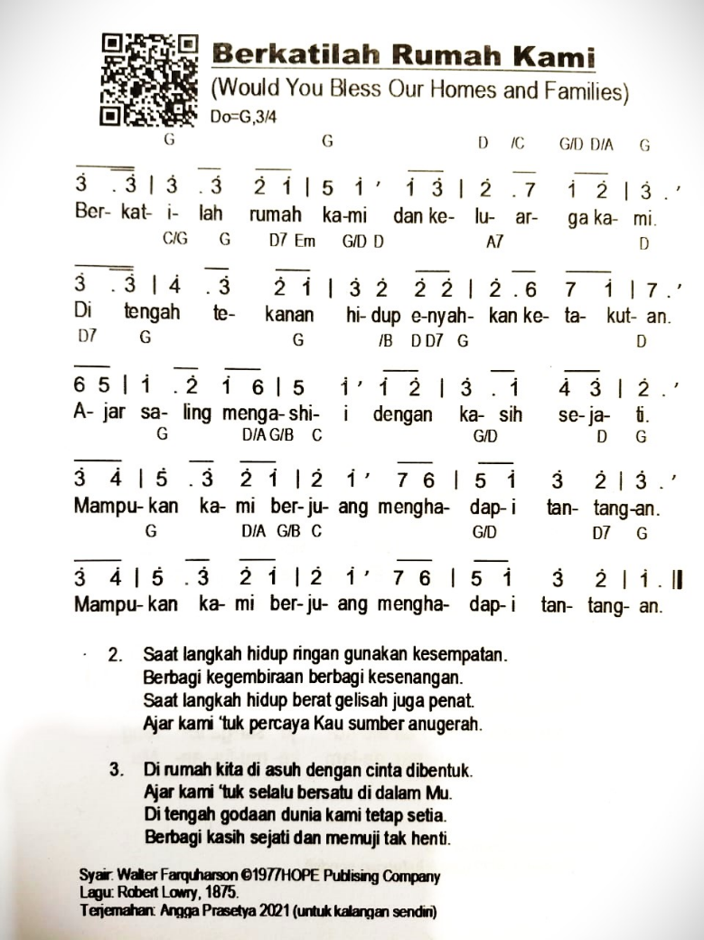



**PENGAKUAN DOSA**

PF: Pengalaman luka batin pertama terjadi dalam keluarga, kita saling melukai satu dengan lainnya, melukai pasangan, melukai orang tua, melukai anak-anak kita. Ketika ego dipertahankan, maka retaklah relasi dalam keluarga. Karena itu marilah kita masing-masing saling mengaku dosa di hadapan Tuhan.

***(PF memberikan kesempatan kepada umat untuk berdoa mengaku dosa)***

….

PF: Tuhan ini pengakuan kami,

*Umat Pria Suami/Ayah*: sebagai suami dan ayah kami sering kali tidak mampu menunjukkan teladan iman, sehingga keluarga sering kali merasa kami tak hadir, mereka kehilangan arah dan teladan untuk dapat hidup dalam kebenaran. Ampuni kami ya Tuhan.

*Umat Perempuan (Istri/Ibu)*: sebagai istri dan ibu, kami sering kali tidak mampu menunjukkan kesabaran dan kerendahan hati, sehingga keluarga kami tidak melihat teladan untuk hidup dalam kesabaran dan kerendahan hati. Ampuni kami ya Tuhan.

*Umat anak*: sebagai anak, kami sering kali tidak mampu menunjukkan kehidupan yang taat pada orang tua, kami memberontak dan hidup seturut keinginan kami sendiri, sehingga orang tua kami sering kali frustrasi menghadapi kami. Ampuni kami ya Tuhan

PF: Inilah pengakuan kami ya Tuhan, dengarkanlah doa kami. Amin.

**Menyanyikan KJ 26:1-3 “Mampirlah Dengar Doaku”**

1) Mampirlah, dengar doaku, Yesus Penebus  
Orang lain Kau hampiri, jangan jalan t'rus

*Refr.:*

Yesus, Tuhan, dengar doaku;  
Orang lain Kau hampiri, jangan jalan t'rus.

2) Di hadapan takhta rahmat aku menyembah  
tunduk dalam penyesalan. Tuhan tolonglah!

*Refr.:...*

3) Ini saja andalanku: jasa kurbanku  
Hatiku yang hancur luluh buatlah sembuh.

*Refr.:...*

**Berita Anugerah** *(Berdiri)*

PF: Bagi kita yang sungguh-sungguh mengaku dosa di hadapan Tuhan, terimalah berita anugerah dari Yesaya 55:7: “Baiklah orang fasik meninggalkan jalannya, dan orang jahat meninggalkan rancangannya. Baiklah ia kembali kepada Tuhan maka Dia akan menyayanginya, dan kepada Allah kita, sebab Ia memberi pengampunan dengan limpahnya.

Demikianlah berita anugerah dari Tuhan.

**U: Syukur kepada Allah**

***(Umat saling bersalaman)***

**Menyanyikan PKJ 209 “Kasih Setia-Mu”**

Kasih setia-Mu sungguh lebih baik,  
lebih berharga dari hidupku.  
Maka bibirku megahkan Dikau;  
kasih setia-Mu sungguh lebih baik.

Seumur hidup kupuji Engkau;  
kunaikkan doa dalam nama-Mu.  
Kasih setia-Mu lebih berharga  
dan lebih baik dari hidupku.

**Pelayanan Firman** *(duduk)*

* PF : Berdoa Epiklese
* Pembacaan Firman

L1: Bacaan Pertama: Habakuk 1:1-4, 2:1-4

Demikianlah sabda Tuhan

**U: Syukur pada Allah**

Mazmur Tanggapan Mazmur 37:1-9

(Menyanyikan atau membacakan Mamur 37:1-9)

L2: Bacaan kedua: II Timotius 1:1-14

Demikianlah Sabda Tuhan..

**U: Syukur pada Allah**

PF: Bacaan Injil: Injil Yesus Kristus menurut Lukas 17:5-10...*(dibacakan)*

Demikianlah Injil Yesus Kristus, yang berbahagia ialah mereka yang mendengarkan firman Allah dan memeliharanya dalam kehidupan sehari-sehari. Haleluya

**U: (menyanyikan) Haleluya.. haleluya.. haleluya**

**Khotbah “Berjalan dalam Iman dan Kesetiaan”**

**Saat Teduh**

**Pengakuan Iman Rasuli** (*Berdiri*)

MJ: Bersama dengan umat Allah di sepanjang masa, marilah kita ikrarkan pengakuan iman kita dengan mengucapkan Pengakuan Iman Rasuli

**U: Aku percaya....**

**Doa Syafaat** *(duduk)*

(PF menaikkan doa syafaat diakhiri dengan Doa Bapa Kami)

**Persembahan**

MJ: Kita ada sampai saat ini karena anugerah Tuhan yang berlimpah. Karena itu mari kita membawa persembahan kepada Tuhan sebagai tanda syukur atas pemeliharaan-Nya dalam keluarga kita. Persembahan kita akan dilandaskan pada firman Tuhan dalam Ratapan 3:22-23: “Tak berkesudahan kasih setia TUHAN, tak habis-habisnya rahmat-Nya, selalu baru tiap pagi, besar kesetiaan-Mu.”

**Menyanyikan NKB 133:1-3 “Syukur Pada-Mu Ya Allah”**

1) Syukur pada-Mu, ya Allah, atas s’gala rahmat-Mu;  
Syukur atas kecukupan dari kasih-Mu penuh.  
Syukur atas pekerjaan, walau tubuh pun lemban;  
Syukur atas kasih sayang dari sanak dan teman.

2) Syukur atas bunga mawar, harum, indah tak terp’ri.  
Syukur atas awan hitam dan mentari berseri.  
Syukur atas suka-duka yang ‘Kau b’ri tiap saat;  
Dan firman-Mulah pelita agar kami tak sesat

3) Syukur atas keluarga penuh kasih yang mesra;  
Syukur atas perhimpunan yang memb’ri sejahtera.  
Syukur atas kekuatan kala duka dan kesah;  
Syukur atas pengharapan kini dan selama-Nya!

**Doa Persembahan oleh MJ**

**Nyanyian Pengutusan KJ 370:1-3**

**KJ 370:1-3 “’Ku Mau berjalan Dengan Juru Selamatku”**

1) 'Ku mau berjalan dengan Juru s'lamatku

di lembah berbunga dan berair sejuk.

Ya, ke mana juga aku mau mengikut-Nya.

Sampai aku tiba di neg'ri baka.

Refr.:

Ikut, ikut, ikut Tuhan Yesus;

'ku tetap mendengar dan mengikut-Nya.

Ikut, ikut, ikut Tuhan Yesus;

ya, ke mana juga 'ku mengikut-Nya!

2) 'Ku mau berjalan dengan Juru s'lamatku

di lembah gelap, di badai yang menderu.

Aku tak kan takut di bahaya apa pun,  
bila 'ku dibimbing tangan Tuhanku.

Refr.: ...

3) Bersama Juru s'lamat hatiku teguh

Di lembah dan bukit yang perlu kutempuh.

Tuhanku membimbing aku pada jalan-Nya  
yang menuju rumah Allah yang baka.

Refr..: ...

**PENGUTUSAN** (*Berdiri*)

PF: Arahkan hatimu kepada Tuhan

**U: Kami mengarahkan hati kami kepada Tuhan**

PF: Jadilah saksi Kristus

**U: Kami mau menjadi saksi Kristus**

PF: Terpujilah Tuhan

**U: Kini dan selamanya**

**BERKAT**

**PF: Kini pulanglah dalam damai sejahtera, rawatlah keluargamu dengan iman dan kesetiaan. Sekarang terimalah berkat dari Tuhan:**

Tuhan memberkati keluargamu dan melindungi keluargamu. Tuhan menyinari keluargamu dengan wajah-Nya dan memberi keluargamu kasih karunia. Tuhan menghadapkan wajah-Nya kepada keluargamu, dan memberi keluargamu damai Sejahtera.

**U: (Menyanyikan) Haleluya.. Haleluya.. Haleluya**

Liturgi Minggu Kedua

Tersungkur, lalu Bersyukur!

Bacaan 1: 2 Raj. 5:1-3, 7-15

Tanggapan: Mazmur 111

Bacaan 2: 2 Timotius 2:8-15

Injil: Lukas 17:11-19

Minggu, 12 Oktober 2025

Para Pelayan Ibadah:

MJ.: Majelis Jemaat (Penatua/Diaken); PF.: Pelayan Firman; PL: Pelayan : Liturgi; U: Umat; PL.: Pelayan Liturgi.

**PANGGILAN BERIBADAH**

Bel Pertama Umat berdoa secara pribadi

Bel Kedua Umat berdiri; PL menyalakan lilin ibadah, kemudian menuju mimbar kecil

*(Terkait prosesi bel/lonceng, lilin diserahkan pada kebiasaan jemaat setempat)*

*(duduk)*

PL: Saudara-saudara terkasih, dalam perjalanan hidup sebagai keluarga, kita sering tersungkur—oleh dosa, kelemahan, kegagalan, dan tantangan. Namun, dalam setiap kejatuhan, Tuhan tetap setia, mengulurkan tangan-Nya untuk mengangkat kita kembali.

U: TUHAN, DALAM KELEMAHAN DAN KEGAGALAN, KAMI SERING MERASA TIDAK BERDAYA. NAMUN ENGKAU ADALAH SUMBER KEKUATAN KAMI, YANG SELALU MEMBERI PENGHIBURAN.

PL: Dalam perjalanan hidup dan pelayanan, kami sering merasa lelah dan hampir menyerah. Namun Engkau memperbarui semangat kami dan memberi kekuatan baru.

U: TUHAN, AJARKAN KAMI UNTUK SELALU BERSYUKUR DALAM SEGALA KEADAAN. SEBAB KAMI PERCAYA BAHWA RENCANA-MU ADALAH YANG TERBAIK BAGI KAMI.

PL: Saudara-saudara, marilah kita datang ke hadapan Tuhan sebagai keluarga, membawa segala pergumulan dan sukacita. Tuhan memanggil kita, bukan sebagai individu yang terpisah, tetapi sebagai keluarga yang saling menopang dan bertumbuh dalam iman.

”BERSAMA KELUARGAKU”

*Verse*

Kami datang di hadirat-Mu

Dalam satu kasih, dengan bersehati

Berjanji setia sampai akhir

Mengasihi-Mu, Yesus

*Chorus* (diulangi dua kali)

Bersama k'luargaku melayani Tuhan

Bersatu s'lamanya mengasihi Engkau

Tiada yang dapat melebihi kasih-Mu ya Tuhan

Bagi kami Engkau segalanya

**VOTUM** *(berdiri)*

PF: Ibadah ini berlangsung dalam nama Tuhan yang menciptakan langit dan bumi. Tuhan yang menjadi sumber pertolongan kita.

U: (*menyanyikan* **KJ 478a AMIN... AMIN... AMIN**)

**SALAM**

PF: Salam, engkau yang datang dalam nama Tuhan.

Damai sejahtera Tuhan beserta saudara

U: DAN BESERTA SAUDARA JUGA

**KATA PEMBUKA** *(duduk)*

PL: Saudara-saudara yang terkasih dalam Kristus, hari ini, kita berkumpul sebagai satu keluarga. Kita datang ke hadapan Tuhan yang setia. Kita diingatkan akan identitas kita sebagai *Ecclesia Domestica*, keluarga sebagai gereja kecil.

Sebagai gereja kecil, keluarga adalah tempat pertama dan utama dalam membangun hubungan yang intim dengan Tuhan. Perjumpaan dengan Tuhan menumbuhkan pengalaman spiritual. Pengalaman hidup bersama dalam keluarga menjadi ruang yang terbuka bagi setiap anggota untuk mengalami karya kasih Allah. Melaluinya setiap anggota keluarga bertumbuh dalam kedewasaan, pribadi yang mampu bersyukur. Di tengah perjalanan kehidupannya, banyak keluarga tersungkur akibat beban kehidupan, dosa, kegagalan, atau luka yang menyakitkan. Namun, kasih Tuhan tidak pernah meninggalkan keluarga. Di saat keluarga terjatuh, Dia mengulurkan tangan-Nya. Ia mengangkat umat-Mya yang terjatuh. Ia meneguhkan saat umat lelah dan lemah. Atas semua karya Allah tersebut, apa wujud syukur yang dinaikkan bagi Dia?

Melalui tema ibadah “Tersungkur, Lalu Bersyukur,” setiap keluarga diajak untuk merenungkan perjalanan kehidupannya bersama Allah. Selanjutnya, keluarga diundang untuk senantiasa menyadari bahwa Tuhan mengizinkan pergumulan dialami keluarga supaya keluarga belajar untuk mengalami kehadiran Allah. Mari rayakan kasih Allah dengan penuh syukur.

PKJ 289:1,2 “KELUARGA HIDUP INDAH”

1) Keluarga hidup indah bila Tuhan di dalamnya.

Dengan kasih yang sempurna

Tuhan pimpin langkahnya.

Refr.: T’rima kasih pada-Mu, Tuhan,

Kau bimbing kami selamanya.

Segala hormat, puji dan syukur

kami panjatkan kepada-Mu.

2) Di dunia banyak jalan; jalan mana ‘kan ditempuh?

Jalan lurus hanya satu; jalan Tuhan itulah.

Refr..: T’rima kasih pada-Mu, Tuhan,

Kau bimbing kami selamanya.

Segala hormat, puji dan syukur

kami panjatkan kepada-Mu.

**PENGAKUAN DOSA** *(duduk)*

*(Diawali sosiodrama I)*

*(Di ruang tamu, Ayah sibuk dengan laptop, Ibu main HP, Anak 1 murung, Anak 2 bermain HP sendiri.)*

*Anak 2 : Kak, kenapa Ayah dan Ibu selalu sibuk? Aku mau main sama Ayah…*

*Anak 1 : Aku juga capek. Tiap hari hanya dimarahi. Rasanya nggak ada yang peduli sama kita.*

*(Ayah menerima telepon, terlihat serius.)*

*Anak 2 : Ayah....*

*Ayah : Jangan ganggu dulu! Ayah sibuk!*

*(Ibu datang dengan wajah lelah.)*

*Ibu : Kenapa kalian berisik? Bisa nggak sih diam sebentar? Ibu sudah cukup capek hari ini!*

*Anak 1 : Kalian nggak pernah dengar kami! Aku muak!*

*(Anak 1 berlari keluar, Anak 2 menangis. Ibu dan Ayah saling memandang)*

*Ibu : Apa kita sudah salah selama ini? Aku terlalu sibuk mengeluh sampai lupa mendengar mereka…*

*Ayah : Aku pikir bekerja keras cukup untuk keluarga, tapi aku malah kehilangan waktu bersama mereka…*

*(Anak 1 masuk ruang tamu lagi, masih marah, tetapi matanya berkaca-kaca.)*

*Anak 1 : Ayah, Ibu… aku ingin keluarga kita seperti dulu. Aku capek selalu merasa sendiri…*

*(Anak 2 datang, memeluk Ibu.)*

*Anak 2 : Aku juga… aku mau kita saling sayang lagi…*

*(Ayah dan Ibu tertegun, lalu memeluk kedua anak mereka dengan penuh penyesalan.)*

*Ayah: Tuhan, ampuni keluarga kami…*

PL: Sering kali kita tersungkur dalam dosa—ego, kesibukan, kemarahan, dan ketidakpedulian. Namun, kasih Tuhan selalu ada untuk mengangkat kita kembali. Ketika kita mengaku dosa dan bertobat, Dia akan memulihkan hati kita

KJ 29:1,2 dan 3 “DI MUKA TUHAN YESUS”

1. Di muka Tuhan Yesus betapa hina diriku.

Kubawa dosa-dosaku di muka Tuhan Yesus.

2) Di muka Tuhan Yesus tersungkur kar'na dosaku,

kubuka kerinduanku di muka Tuhan Yesus.

1. Di muka Tuhan Yesus 'ku insaf akan salahku;

bertobat kini hatiku di muka Tuhan Yesus.

**BERITA ANUGERAH**

PF: Mari kita berdiri *(berdiri)*

Sabda Tuhan di dalam MAZMUR 128: 1-4 berbunyi demikian: Berbahagialah setiap orang yang takut akan TUHAN, yang hidup menurut jalan-Nya! Engkau akan memakan hasil jerih payah tanganmu, berbahagialah engkau dan baiklah keadaanmu! Istrimu akan menjadi seperti pohon anggur yang subur di dalam rumahmu; anak-anakmu seperti tunas pohon zaitun sekeliling mejamu! Sesungguhnya demikianlah akan diberkati orang yang takut akan TUHAN.

Demikianlah berita anugerah dari Tuhan.

U: SYUKUR KEPADA TUHAN

PF: Salam damai

*(Umat saling menyampaikan salam damai)*

**KJ 451: 1-2** “BILA YESUS BERADA DI TENGAH KELUARGA”

1) Bila Yesus berada di tengah keluarga,

bahagialah kita, bahagialah kita.

2) Bila Yesus berkuasa di tengah keluarga,

pasti kita bahagia, pasti kita bahagia.

Atau

“KUCINTA KELUARGA TUHAN” (dinyanyikan dua kali)

‘Ku cinta keluarga Tuhan terjalin mesra sekali

Semua saling mengasihi

Betapa s'nang 'ku menjadi k'luarga-Nya Tuhan.

**PELAYANAN SABDA** *(duduk)*

1. **Doa Pelayanan Sabda** *(PF)*
2. **Pembacaan Alkitab**

Bacaan Pertama

L1: Bacaan pertama: **2 Raja-raja 5:1-3, 7-15**

Demikianlah Sabda Tuhan

U: **Syukur kepada Allah**

Mazmur Tanggapan

L2: Mari kita menanggapi Sabda Tuhan **2 Raja-raja 5:1-3, 7-15**, dengan membaca **Mazmur 111** secara bersahutan (atau didaraskan)

Bacaan Kedua

L3: Bacaan kedua: **2 Timotius 2:8-15**

Demikianlah Sabda Tuhan

U: **Syukur kepada Allah**

Pembacaan Injil

PF: Pembacaan Injil, dari **Lukas 17:11-19**

Demikian Injil Yesus Kristus, yang berbahagia ialah mereka yang mendengarkan Firman Tuhan dan yang memeliharanya serta melakukannya dengan setia dalam kehidupan sehari-hari. Sabda-Mu abadi.

U: (*menyanyikan* **KJ 50a:1,6 SABDAMU ABADI**)

**KJ 50a:1,6 SABDAMU ABADI**

1. Sabda-Mu abadi, suluh langkah kami  
Yang mengikutinya hidup sukacita

6. Tolong, agar kami rajin mendalami  
Lalu melakukan sabda-Mu, ya Tuhan.

1. **Khotbah: “TERSUNGKUR LALU BERSYUKUR”**
2. **Sosiodrama II**

*(Di ruang tamu, Ayah, Ibu dan kedua Anak duduk bersama, suasana santai setelah selesai makan malam bersama)*

*Anak 2: Senang rasanya kita bisa makan bersama kayak dulu*

*Anak 1: Iya, aku juga senang. Bersyukur untuk keluarga kita.*

*Ayah: Yang kita nikmati bersama tadi adalah berkat Tuhan. Wujud pemeliharaan bagi keluarga kita.*

*Ibu: Allah memberkati Ayah. Melalui kerja kerasnya, keluarga kita tercukupi. Sungguh itu karena berkat Tuhan*

*Ayah: (Memberikan uang saku bagi anak-anak)*

*Ini uang saku untuk sekolah besok. Ini pemberian Tuhan.*

*Ibu: Iya, itu adalah wujud berkat Tuhan bagi keluarga.*

*Anak 1&2: Terima kasih Ayah-Ibu. Terima kasih Tuhan, bersyukur untuk berkat-Mu bagi keluarga kami.*

*Ayah: Sudah malam ayo kita tidur, sebelumnya kita berdoa bersama...Amin (selesai)*

1. **Saat Teduh**

*(hening + 30 detik, instrumental)*

**TEKAD DAN PENGAKUAN IMAN** *(PL)*

PL: Mari berdiri *(umat berdiri)*

Sebagai tanggapan atas sabda Tuhan yang telah kita dengar. Mari bersama sama kita memperbaharui tekad kita sebagai keluarga dengan mengucap Pengakuan Iman Rasuli yang demikian...

PL+U: **AKU PERCAYA** ...

**DOA SYAFAAT** *(PF) (duduk)*

*-wakil orang tua*

*-wakil anak*

**PERSEMBAHAN**

PL: Marilah kita mengucapkan syukur atas kemurahan Allah melalui persembahan yang kita kumpulkan bersama, sambil kita mengingat sabda-Nya dalam Mazmur 112:1-3: Haleluya! "Berbahagialah orang yang takut akan Tuhan, yang sangat suka kepada segala perintah-Nya. Anak cucunya akan perkasa di bumi; angkatan orang benar akan diberkati. Harta dan kekayaan ada dalam rumahnya, kebajikannya tetap untuk selamanya."

PKJ 143:1-9 “UCAP SYUKUR PADA TUHAN”

1. Ucap syukur pada Tuhan

kar’na kita dis’lamatkan oleh-Nya.

Senandungkan lagu baru,

senandungkan lagu baru bagi-Nya.

1. Nyanyikanlah dengan riang

kar’na kasih setia Tuhan, nyanyilah.

Senandungkan lagu baru,

senandungkan lagu baru bagi-Nya.

1. Muliakan nama Tuhan

kar’na kuasanya abadi, muliakan.

Senandungkan lagu baru,

senandungkan lagu baru bagi-Nya

PL: Marilah kita berdiri *(umat berdiri)*

Marilah bersama kita berdoa...

**PENGUTUSAN** *(berdiri)*

PF: Saudara-saudara yang dikasihi Tuhan, setelah menerima kasih dan firman-Nya, kembalilah ke rumah dengan hati yang penuh syukur. Bersama keluarga, hiduplah dalam anugerah Allah, jadilah saksi kebaikan-Nya di tengah masyarakat.

U: Kami bersyukur atas kasih dan anugerah Tuhan yang melimpah dalam keluarga kami.

PF: Apa pun keadaan hidup yang dialami keluarga, tetaplah bersyukur karena Tuhan adalah sumber segala berkat yang selalu berserta.

U: Kami akan hidup dalam ucapan syukur, sebab kami yakin bahwa Tuhan selalu mencukupi dan menyertai kami.

PF: Jadilah keluarga yang saling menghargai. Ucaplah syukur untuk setiap pribadi dalam keluarga. Mereka adalah anugerah terindah dari Tuhan.

U: Kami akan saling menghormati, mengasihi, dan bersyukur atas setiap anggota keluarga yang Tuhan berikan. Kami akan bersyukur dengan tindakan nyata, serta siap untuk melayani dan menjadi berkat bagi kehidupan.

“BERKATILAH RUMAH KAMI”

(Lagu dengan langgam KJ 408)

1. Berkatilah rumah kami dan keluarga kami

Di Tengah tekanan hidup enyahkan ketakutan

Ajar saling mengasihi dengan kasih sejati

Mampukan kami berjuang menghadapi tantangan

Mampukan kami berjuang menghadapi tantangan

1. Saat langkah hidup ringan gunakan kesempatan.

Berbagi kegembiraan berbagi kesenangan.

Saat langkah hidup berat gelisah juga penat.

Ajar kami 'tuk percaya Kau sumber anugerah.

Ajar kami 'tuk percaya Kau sumber anugerah.

1. Di rumah kita di asuh dengan cinta dibentuk.

Ajar kami 'tuk selalu bersatu di dalam-Mu.

Di tengah godaan dunia kami tetap setia.

Berbagi kasih sejati dan memuji tak henti.

Berbagi kasih sejati dan memuji tak henti.

**BERKAT** *(berdiri)*

PF: Kiranya Allah, sumber segala kasih karunia, yang telah memanggil kamu dalam Kristus kepada kemuliaan-Nya yang kekal, akan melengkapi, meneguhkan, menguatkan dan mengukuhkan kamu, dari sekarang sampai selama-lamanya. Amin

U: (menyanyikan NKB 225“ Haleluya! Amin!“)

[BMey]

Liturgi Minggu Ketiga

Teguh Berserah Pantang Menyerah

Bacaan 1: Kejadian 32:22 – 31

Tanggapan: Mazmur 121

Bacaan 2: II Timotius 3:14 – 4:5

Injil: Lukas 18:1 – 8

Minggu, 19 Oktober 2025

Para Pelayan Ibadah:

MJ.: Majelis Jemaat (Penatua/Diaken); PF.: Pelayan Firman;

U: Umat; PL.: Pelayan Liturgi.

**PANGGILAN BERIBADAH**

Bel Pertama Umat berdoa secara pribadi

Bel Kedua Umat berdiri; PL menyalakan lilin ibadah, kemudian menuju mimbar kecil

*(Terkait prosesi bel/lonceng, lilin diserahkan pada kebiasaan jemaat setempat)*

PL: Keluarga yang dikasihi dan mengasihi Tuhan, sebagai keluarga yang hidup dalam pemeliharaan Allah, marilah kita datang ke hadapan-Nya dengan penuh syukur dan sukacita. Mari kita mengagungkan dan memuliakan-Nya dengan madah bersahutan: Ya Allah, jika keluarga kami boleh berdiri teguh di sini, itu semata karena rancangan-Mu.

U: KALAU KELUARGA KAMI BOLEH MELANGKAH DAN TERUS BERTUMBUH BERSAMA, SEMUA KARENA PERTOLONGANMU.

PL: Kalau keluarga kami tetap bertahan di tengah guncangan masalah dan aneka cobaan, itu semua karena anugerah-Mu.

U: TUHAN, KAMI BERSYUKUR KEPADAMU ATAS KASIH SETIA DAN RAHMATMU BAGI KELUARGA KAMI. ENGKAU MEMBUAT SEGALA SESUATU INDAH PADA WAKTUNYA. INI “AKU DAN SEISI RUMAHKU” *(umat berdiri dan menyanyikan “Aku dan Seisi Rumahku”).*

*Verse*

Bersatu dalam kasih

Bersama melayani

Dan saling mengampuni

Ini doa kami, ini rindu kami

*Chorus*

Aku dan seisi rumahku

Memuji dan memuliakan-Mu

Penebusku, Penyelamatku

Penolong dalam hidupku

Aku dan seisi rumahku

Mengangkat tangan mengandalkan-Mu

Bersatu hati mengasihi-Mu

Melayani Tuhan seumur hidupku

**VOTUM** *(berdiri)*

PF: Lihatlah betapa baiknya Tuhan Allah kita. Dia mengadakan segala yang baik dalam kehidupan ini. Karena itu, marilah ibadah ini kita kuduskan dalam pengakuan :

U: TUHAN YANG MENCIPTAKAN LANGIT DAN BUMI, DIALAH JUGA YANG MEMPERSATUKAN DAN MEMELIHARA KEHIDUPAN RUMAH TANGGA KAMI.

PF: Yang memelihara ciptaan-Nya dengan setia dan tidak pernah meninggalkan pekerjaan tangan-Nya sampai selama-lamanya.

U: SEHINGGA DALAM RAHMAT ALLAH KEHIDUPAN BAHTERA RUMAH TANGGA KAMI TETAP BERTAHAN DAN LESTARI.

(*menyanyikan* **KJ 478a AMIN... AMIN... AMIN**)

**SALAM** *(berdiri)*

PF: Kasih karunia dan damai sejahtera dari Allah, Bapa kita dan Tuhan Yesus Kristus, serta persekutuan Roh Kudus ada pada saudara sekalian.

U: DAN BESERTA SAUDARA JUGA

**KATA PEMBUKA** *(duduk)*

PL: Keluarga yang dikasihi Tuhan, hari ini Tuhan memanggil keluarga untuk berhimpun, beribadah kepada-Nya. Kita diingatkan kembali bahwa kehidupan modern dan dunia teknologi telah turut mengubah kehidupan keluarga.

Kehidupan keluarga kerap diibaratkan seperti buah stroberi. Di luar tampak indah, namun di dalamnya banyak keluarga rapuh dan lemah akibat aneka tekanan hidup. Setiap anggotanya tidak lagi menemukan kebahagiaan. Merasa bosan dan jenuh, sedangkan persoalan yang terus menempa membuat lemah dan tergoda untuk menyerah.

Melalui tema “Teguh Berserah, Pantang Menyerah,” kita diajak untuk merenungkan kembali kehidupan keluarga kita. Teguh berserah adalah panggilan untuk menerima kehadiran Allah yang berdaulat penuh atas kehidupan keluarga. Hanya dengan bersandar dan mengandalkan Tuhan, keluarga menjadi pantang menyerah karena memiliki daya juang dan tahan uji dalam berbagai tekanan dan kesulitan.

Kelemahan bukan alasan untuk rendah diri. Kegagalan yang dialami bukan dalih untuk putus harapan. Setiap pergumulan justru menjadi kesempatan untuk bertumbuh lebih kuat dan mempersaksikan iman yang menjadi berkat bagi keluarga dan banyak orang.

“BERKATILAH RUMAH KAMI”

(Lagu dengan langgam KJ 408)

1. Berkatilah rumah kami dan keluarga kami

Di tengah tekanan hidup enyahkan ketakutan

Ajar saling mengasihi dengan kasih sejati

Mampukan kami berjuang menghadapi tantangan

Mampukan kami berjuang menghadapi tantangan

1. Saat langkah hidup ringan gunakan kesempatan.

Berbagi kegembiraan berbagi kesenangan.

Saat langkah hidup berat gelisah juga penat.

Ajar kami 'tuk percaya Kau sumber anugerah.

Ajar kami 'tuk percaya Kau sumber anugerah.

1. Di rumah kita di asuh dengan cinta dibentuk.

Ajar kami 'tuk selalu bersatu di dalam-Mu.

Di tengah godaan dunia kami tetap setia.

Berbagi kasih sejati dan memuji tak henti.

Berbagi kasih sejati dan memuji tak henti.

**PENGAKUAN DOSA** *(duduk)*

PL: Umat yang dikasihi Tuhan, di dalam Wahyu 2:4-5 dikatakan: *Namun demikian Aku mencela engkau, karena engkau telah meninggalkan kasihmu yang semula. Sebab itu ingatlah betapa dalamnya engkau telah jatuh! Bertobatlah dan lakukanlah lagi apa yang semula engkau lakukan*.

Begitu banyak jerih lelah, keringat yang terkuras dan air mata yang tercurah bagi keluarga.

Tetapi setiap usaha hanyalah menuai rasa lelah, jenuh dan tanpa makna.

Kesibukan membuat saling menjauh dan mengabaikan.

Perjumpaan membuat saling menyalahkan.

Kehidupan keluarga tidak lagi terasa betah dan indah karena hilangnya rasa hormat pada Allah.

Bagaikan bahtera yang guncang dan rentan terhadap tekanan gelombang hingga begitu mudah menyerah sebab lunturnya kasih yang semula.

Karena itu mari dengan jujur dan hati yang hancur kita mengungkapkan penyesalan dan pengakuan dosa kita.

PL: Tuhan Yesus, ampunilah dosa kami, karena kami sering meninggalkan kasih yang semula.

U: *(umat menyanyikan* KJ 42)

TUHAN, KASIHANI, KRISTUS KASIHANI,

TUHAN KASIHANI KAMI.

PL: Engkau telah menabur kepada keluarga kami kasih dan kesetiaan. Tetapi yang bertumbuh adalah dendam dan kemunafikan.

U : *(umat menyanyikan* KJ 42)

TUHAN, KASIHANI, KRISTUS KASIHANI,

TUHAN KASIHANI KAMI.

PL: Engkau selalu merawat cinta kasih dalam keluarga kami. Di dalam Kristus, Engkau memberikan keteladanan, penyerahan diri dan pengampunan melalui karya agung-Mu di kayu salib. Namun, sering kali kami malah mementingkan diri dan berpaling dari salib-Mu.

U: *(umat menyanyikan* KJ 42)

TUHAN, KASIHANI, KRISTUS KASIHANI,

TUHAN KASIHANI KAMI.

PF: Engkau mengundang kami untuk memelihara panggilan kudus-Mu dalam kehidupan pernikahan kami, supaya rumah tangga kami dipenuhi kasih karunia dan damai sejahtera-Mu. Namun, keluarga kami kerap dipenuhi perselisihan dan saling menyalahkan.

U: *(umat menyanyikan* KJ 42)

TUHAN, KASIHANI, KRISTUS KASIHANI,

TUHAN KASIHANI KAMI.

KP 99 :1 dan 4 “BAHASA CINTA”

1) Andai kata kulakukan yang luhur dan mulia,

jika tanpa kasih cinta hampa tak berguna.

Refr.:

Ajarilah kami bahasa cinta-Mu,

agar kami dekat pada-Mu ya Tuhanku

Ajarilah kami bahasa cinta-Mu,

agar kami dekat pada-Mu.

4) Cinta itu lemah lembut, serta sederhana.

Cinta itu murah hati, tahan menderita

Refr.: ...

**BERITA ANUGERAH**

PF: Mari kita berdiri *(umat berdiri)*

Berbahagialah keluarga yang diampuni pelanggarannya, yang dosanya telah dihapuskan Tuhan! Berbahagialah manusia, yang kesalahannya tidak diperhitungkan TUHAN, dan yang tidak menyembunyikan dosanya!

Kepada kita yang mengaku dosa dan menyesali kesalahan di hadapan Tuhan, Berita Anugerah dinyatakan dalam Sabda Tuhan yaitu ROMA 5: 3-5

*Dan bukan hanya itu saja. Kita malah bermegah juga dalam kesengsaraan kita, karena kita tahu, bahwa kesengsaraan itu menimbulkan ketekunan, dan ketekunan menimbulkan tahan uji dan tahan uji menimbulkan pengharapan. Dan pengharapan tidak mengecewakan, karena kasih Allah telah dicurahkan di dalam hati kita oleh Roh Kudus yang telah dikaruniakan kepada kita.*

Demikianlah berita anugerah dari Tuhan.

U: SYUKUR KEPADA TUHAN

PF: Anugerah pengampunan Allah memampukan kita bermegah dalam kesengsaraan, menjadi tekun dan tahan uji dan bersukacita dalam pengharapan. Kiranya rahmat Allah memampukan kita, salam damai!

*(Umat saling menyampaikan salam damai)*

PKJ 288 : 1 dan 3 “INILAH RUMAH KAMI”

1) Inilah rumah kami, rumah yang damai dan senang;

siapa yang menjamin? Tak lain, Tuhan sajalah.

Refr.:

Alangkah baik dan indah, jikalau Tuhan beserta;

sejahtera semua, sekeluarga bahagia.

3) Di dalam kesusahan kami berdoa tak segan;

pun dalam kesenangan ucapan syukur bergema.

Refr.: ...

**PELAYANAN SABDA** *(duduk)*

1. **Doa Pelayanan Sabda** *(PF)*
2. **Pembacaan Alkitab**

Bacaan Pertama

L1: Bacaan pertama dari **Kejadian 32:22–31**

Demikianlah Sabda Tuhan

U: SYUKUR KEPADA ALLAH

Mazmur Tanggapan

L2: Mari kita menanggapi Sabda Tuhan **Kejadian 32:22–31**, dengan membaca **Mazmur 121** secara bersahutan (atau didaraskan)

Bacaan Kedua

L3: Bacaan kedua dari **II Timotius 3:14 – 4:5**

Demikianlah Sabda Tuhan

U: SYUKUR KEPADA ALLAH

Pembacaan Injil

PF: Pembacaan Injil, dari **Lukas 18:1-8**

Demikian Injil Yesus Kristus, yang berbahagia ialah mereka yang mendengarkan Firman Tuhan dan yang memeliharanya serta melakukannya dengan setia dalam kehidupan sehari-hari. Haleluya!

U: (MENYANYIKAN) HALELUYA! (3X).

1. **Khotbah: “Teguh Berserah Pantang Menyerah”**
2. **Saat Teduh**

*(hening + 30 detik, instrumental)*

**TEKAD DAN PENGAKUAN IMAN** *(PL)*

PL: Mari berdiri *(umat berdiri)*

Bersama dengan umat Keluarga Allah di segala abad dan tempat, marilah kita memperbarui iman percaya kita dengan mengucapkan pengakuan iman rasuli bersama-sama.

U : AKU PERCAYA ...

**DOA SYAFAAT** *(PF) (duduk)*

*-wakil Ayah*

*-wakil Ibu*

*-wakil Pemuda/Remaja*

*-wakil Anak*

**PERSEMBAHAN**

PL: Dengan sukacita kita mengucapkan syukur atas pemeliharaan dan perlindungan Allah bagi keluarga kita, melalui persembahan yang akan kita haturkan bersama. Sabda Allah sebagai dasar sukacita persembahan kita baca dari Mazmur 127:1-2 secara bersahutan:

"Jikalau bukan TUHAN yang membangun rumah, sia-sialah usaha orang yang membangunnya;

U : JIKALAU BUKAN TUHAN YANG MENGAWAL KOTA, SIA-SIALAH PENGAWAL BERJAGA-JAGA.

PL : Sia-sialah kamu bangun pagi-pagi dan duduk-duduk sampai jauh malam, dan makan roti yang diperoleh dengan susah payah,

U : --SEBAB IA MEMBERIKANNYA KEPADA YANG DICINTAI-NYA PADA WAKTU TIDUR."

“PERSEMBAHAN HIDUP”

(<https://www.youtube.com/watch?v=pmFM7dkOu90>)

Hidup kami Tuhan Engkau yang berikan,

Kan kami jalani demi panggilan,

Hidup ini memang penuh perjuangan,

Kadang pula penuh pergulatan.

Kepada-Mu hidup kami kembalikan,

Ke dalam tangan-Mu s’galanya kuserahkan,

Suka duka tawa maupun tangisan,

S’moga ini jadi kidung dan pujian.

Refr.: Kusembahkan hati budi diri kami,

Hidup mati kami dalam dunia ini.

Biar Kau jagai sampai akhir nanti,

Mengabdi Tuhan kini sampai mati.

Kami pasrah diri kepada-Mu Bapa,

Kebebasan hidup dan cita rasa,

Sukma raga ini Kau jua yang punya,

Kesaksian kami di tengah dunia.

Refr.: Kusembahkan hati budi diri kami,

Hidup mati kami dalam dunia ini.

Biar Kau jagai sampai akhir nanti,

Mengabdi Tuhan kini sampai mati.

PL: Marilah kita berdiri *(umat berdiri)*

Marilah bersama kita berdoa...

**PENGUTUSAN** *(berdiri)*

PF: Keluarga yang dikasihi Tuhan, pulanglah dan lanjutkanlah membangun keluarga yang telah dibaharui dan diteguhkan oleh Firman Tuhan. Jangan lengah, jangan takut, arahkan hatimu pada Kristus sehingga keluarga saudara menjadi kesaksian bagi dunia.

KJ 318:1-2 “BERBAHAGIA TIAP RUMAH TANGGA”

1. Berbahagia tiap rumah tangga,

di mana Kaulah Tamu yang tetap:

dan merasakan tiap sukacita

tanpa Tuhannya tiadalah lengkap;

di mana hati girang menyambut-Mu

dan memandang-Mu dengan berseri;

tiap anggota menanti sabda-Mu

dan taat akan Firman yang Kaub'ri.

1. Berbahagia rumah yang sepakat

hidup sehati dalam kasih-Mu,

serta tekun mencari hingga dapat

damai kekal di dalam sinar-Mu;

di mana suka-duka 'kan dibagi;

ikatan kasih semakin teguh;

di luar Tuhan tidak ada lagi

yang dapat memberi berkat penuh.

**BERKAT** *(berdiri)*

PF : Arahkanlah hatimu kepada Tuhan!

U : KAMI MENGARAHKAN HATI KAMI KEPADA TUHAN!

PF : Jadilah saksi Kristus!

U : SYUKUR KEPADA ALLAH!

PF : Terpujilah Tuhan!

U : KINI DAN SELAMANYA!

PF : Kini terimalah berkat Tuhan:

Allah akan memenuhi segala keperluan saudara menurut kekayaan dan kemuliaan-Nya dalam Kristus Yesus. Dimuliakanlah Allah dan Bapa kita selama-lamanya! (Filipi 4:19-20) Kasih karunia Tuhan Yesus Kristus, rahmat dan pemeliharaan Allah Bapa, serta kekuatan pertolongan dan penghiburan Roh Kudus menyertai saudara dan keluarga saudara dari sekarang dan sampai selama-lamanya. Amin!

U: (MENYANYIKAN NKB 225“ HALELUYA! AMIN!“)

[YKN]

Liturgi Minggu Keempat

Memlihara Iman Keluarga

Bacaan 1: Yeremia 14:7-10; 19-22

Tanggapan: Mazmur 84:1-7

Bacaan 2: 2 Tim 4:5-8, 16-18

Injil: Lukas 18:9-14

Minggu, 26 Oktober 2025

Para Pelayan Ibadah:

MJ.: Majelis Jemaat (Penatua/Diaken); PF.: Pelayan Firman;

U: Umat; PLA: Pelayan Liturgi Anak PL.: Pelayan Liturgi;

**PANGGILAN BERIBADAH**

Bel Pertama

Umat berdoa secara pribadi

Bel Kedua

Umat berdiri; PL menyalakan lilin ibadah, kemudian menuju mimbar kecil

*(Terkait prosesi bel/lonceng, lilin diserahkan pada kebiasaan jemaat setempat)*

PLA: Bapak-Ibu, kakak-kakak dan teman-teman, keluarga itu adalah Gereja terkecil bagi orang Kristen. Seperti Tuhan telah memanggil Gereja, Tuhan juga memanggil kita, sebagai anggota keluarga, untuk memelihara iman keluarga kita. Dengan Kasih Tuhan yang ajaib, Tuhan akan menolong kita.

U: KAMI PERCAYA TUHAN AKAN MEMAMPUKAN KAMI UNTUK MEMELIHARA IMAN KAMI DAN KELUARGA

PL: Mari kita rayakan kasih Allah yang ajaib itu!

PKJ 244 : 1,2 “SEJENAK AKU MENOLEH” *medley* “KUCINTA KELUARGA TUHAN”

1) Sejenak aku menoleh  
pada jalan yang t’lah kutempuh.  
Kasih Tuhan kuperoleh,  
membuatku tertegun.  
Jalan itu penuh liku,  
kadang-kadang tanpa t’rang.  
Tapi Tuhan membimbingku  
hingga aku tercengang.  
Kasih Tuhan membimbingku  
dan hatiku pun tenang.

2) Bukan kar’na aku baik  
dipegang-Nya tanganku erat.  
Bukan pula orang laik,  
hingga aku didekap.  
O, betapa aku heran,  
dilimpahkan yang terbaik.  
Dengan apa kunyatakan  
kasih Tuhan yang ajaib?  
Kulakukan, kusebarkan  
kasih Tuhan yang ajaib.

*Medley:*

Kucinta keluarga Tuhan

Terjalin mesra sekali

Semua saling mengasihi

Betapa s’nang ku menjadi

K’luarganya Tuhan

**VOTUM** *(berdiri)*

PF: Ibadah ini berlangsung dalam nama Bapa, Anak dan Roh Kudus.

U: (*menyanyikan* **PKJ 293 AMIN... AMIN... AMIN**)

**SALAM** *(berdiri)*

PF: Kasih Tuhan yang ajaib menyertai saudara

U: DAN MENYERTAI SAUDARA JUGA

**KATA PEMBUKA** *(duduk)*

PL: Selamat hari Minggu, Saudara-Saudariku. Hari ini adalah minggu terakhir bulan keluarga. Sepanjang bulan keluarga ini Tuhan mengingatkan kita untuk memerhatikan formasi spiritualitas keluarga. Kini, mari bulatkan tekad kita bersama keluarga kita untuk saling mendukung, dengan cinta Tuhan untuk MEMELIHARA IMAN KELUARGA.

PLA: Papa, Mama, (bapak, ibu) bagaimana cara kita memelihara iman keluarga?

MENYANYI BERSAMA: “JALAN SERTA YESUS”

Jalan serta Yesus, jalan sertanya setiap hari

Jalan serta Yesus, serta Yesus slamanya

Jalan dalam suka, jalan dalam duka

Jalan sertanya setiap hari

Jalan serta Yesus, serta Yesus slamanya

<https://www.youtube.com/watch?app=desktop&v=bvbpZK5qfQU>

PLA: Aku mau berjalan bersama Tuhan Yesus, tapi sering kali aku lupa.

PL: Nah, mari kita mengakui itu di hadapan Tuhan bersama-sama.

**PENGAKUAN DOSA** *(duduk)*

PL: Dalam hening kita mari kita aku kesalahan kita.

KJ 29:1 “DI MUKA TUHAN YESUS”

1. Di muka Tuhan Yesus betapa hina diriku.

Kubawa dosa-dosaku di muka Tuhan Yesus.

Ayah: Bapa di Surga, sebagai orangtua, kami mengaku kalau kami sering kali lupa untuk berjalan bersama Tuhan dalam keadaan tertentu. (Silakan warga jemaat mengaku, di saat seperti apa, kita lupa untuk berjalan bersama Tuhan). Dalam Kristus Tuhan, kami buka kerinduan kami.

KJ 29:2 “DI MUKA TUHAN YESUS”

2. Di muka Tuhan Yesus tersungkur kar'na dosaku,

kubuka kerinduanku di muka Tuhan Yesus.

Anak: Bapa di Surga, sebagai anak, kami mengaku kalau kami sering kali juga lupa bahwa Tuhanlah sumber berkat kami. Kami bersyukur untuk orangtua, juga sahabat atau saudara kami. Melalui mereka Tuhan menyatakan berkat (warga jemaat mengaku siapa dan apa yang selama ini menjadi sumber kekuatannya). Dalam Kristus Tuhan, hati kami bertobat.

KJ 29:3 “DI MUKA TUHAN YESUS”

3. Di muka Tuhan Yesus 'ku insaf akan salahku;

bertobat kini hatiku di muka Tuhan Yesus.

Ibu: Bapa di Surga, seringkali kami juga menolak kasih Tuhan yang datang kepada kami dengan berbagai cara, namun mengeluh seakan kami tidak mendapatkan kasih-Mu itu. (Warga jemaat mengaku dosa secara pribadi). Dalam Kristus kami berdoa. Amin.

KJ 29:4 “DI MUKA TUHAN YESUS”

4. Di muka Tuhan Yesus kudapat kasih sayang-Nya;

hatiku pasrah berserah di muka Tuhan Yesus.

PF: Ya Bapa dengarkanlah pengakuan dosa kami, mampukan kami hidup baru di minggu-minggu ke depan. Dalam Kristus Tuhan kami. Amin.

**BERITA ANUGERAH** (Umat berdiri)

PL: Pada Tuhan, Allah kami, ada kasih sayang dan pengampunan, walaupun kami telah memberontak terhadap Dia (Daniel 9:9). Damai Tuhan besertamu.

Umat: Dan besertamu juga.

Menyanyi Bersama: Happy ya ya ya

Happy ya ya ya

Happy ye ye ye

Aku senang jadi anak Tuhan

Siang jadi kenangan

Malam jadi impian

Cintaku semakin mendalam

*(Umat saling menyampaikan salam damai)*

“BERSUKACITALAH SELALU” (2X)

Bersukacitalah selalu tunjukkanlah wajah gembiramu

Lihat teman di kanan kiri dan di sekitarmu

Berikanlah salam damai karena kasih karunia

Serta pengampunan-Nya diberi

Hiduplah dalam damai seorang dengan yang lain

Itulah kehendak Tuhan bagimu

<https://www.youtube.com/watch?v=ir2hxFh4Ryg>

**PELAYANAN SABDA** *(duduk)*

a. **Doa Pelayanan Sabda** *(PF)*

b. **Pembacaan Alkitab**

L1: (*Membacakan* YEREMIA 14:7-10; 19-22). Demikianlah firman Tuhan.

**U: Syukur kepada Allah.**

L2: (*Menyanyikan* MAZMUR 84)

<https://www.youtube.com/watch?v=f_qsSYl1VM4>

O betapa bahagia damai dan tenteram

Orang-orang yang diam dalam rumah-Mu

Karna Tuhan adalah matahari dan perisai teguh dalam hidupku!

Sungguh bahagialah manusia yang kekuatannya di dalam Tuhan

Apabila berjalan di lembah kelam, diubah-Nya jadi mata air segar

O betapa bahagia damai dan tenteram

Orang-orang yang diam dalam rumah-Mu

Sungguh lebih baik di rumah-Mu

daripada di tempat yang lain

Kau penuhi hidupku oleh kasih-Mu

Damai sejahtera jadi milikmu

O betapa bahagia damai dan tenteram

Orang-orang yang diam dalam rumah-Mu

Karna Tuhan adalah matahari dan perisai teguh dalam hidupku

L3: (Membacakan 2 Tim 4:6-8; 16-18)

PF: (Membacakan Lukas 18:9-14). Demikianlah firman Tuhan. Berbahagialah setiap kita yang membaca, merenungkan dan menjadi pelaku firman. Haleluya.

**U: Puji Tuhan, Amin.**

*(dapat juga dengan nyanyian Haleluya, amin).*

c. **Khotbah**

d. **Saat Teduh**

**TEKAD DAN PENGAKUAN IMAN** *(PL)*

MJ: Mari kita mengakui iman kita bersama dengan seluruh umat Tuhan di sepanjang abad dan tempat, demikian: *(umat berdiri)*

MJ+U: **AKU PERCAYA** ...

**DOA SYAFAAT**

**PERSEMBAHAN**

MJ: Marilah kita persembahkan seluruh hidup kita dan sebagian berkat Tuhan buat pekerjaan Tuhan. **IBRANI 13:16 mengingatkan kita, “Janganlah kamu lalai untuk berbuat baik dan memberi bantuan, sebab kurban-kurban yang demikianlah yang berkenan kepada Allah.”**

PKJ 146:1-3 “BAWA PERSEMBAHANMU”

1. Bawa persembahanmu dalam rumah Tuhan  
dengan rela hatimu, janganlah jemu.  
Bawa persembahanmu, bawa dengan suka.

*Refr.:*Bawa persembahanmu, tanda sukacitamu.  
Bawa persembahanmu, ucaplah syukur.

2*.* Rahmat Tuhan padamu tidak tertandingi  
oleh apa saja pun dalam dunia.  
Kasih dan karunia sudah kau terima.

*Refr.: ...*

3*.* Persembahkan dirimu untuk Tuhan pakai  
agar kerajaan-Nya makin nyatalah.  
Damai dan sejahtera diberikan Tuhan.

*Refr.: ...*

(*Umat berdiri*)

PL: Mari kita membawa persembahan ini dalam doa. Mari kita berdoa.

PLA: Bapa di dalam Surga, kami membawa persembahan kami kepada Tuhan yang menolong kami untuk memelihara iman kami. Terimalah persembahan ini dan diri kami, ya Bapa. Dalam nama Tuhan Yesus kami berdoa. Amin.

**PENGUTUSAN** *(berdiri)*

PF: Saudara-saudari, ibadah dalam ruang ini akan segera selesai, namun ibadah yang sesungguhnya terus terjadi saat kita setia memelihara iman kita

U: KAMI BERTEKAD MEMELIHARA IMAN KAMI

PF: Curahkanlah isi hatimu kepada Dia dalam segala hal

U: KAMI MAU BELAJAR TERBUKA DAN JUJUR KEPADA TUHAN

PF: Layanilah Tuhan apa pun risikonya

U: KAMI MAU SETIA MEMELIHARA IMAN KAMI SAAT SUKA MAUPUN DUKA

LAGU PENUTUP “BERKATILAH RUMAH KAMI”

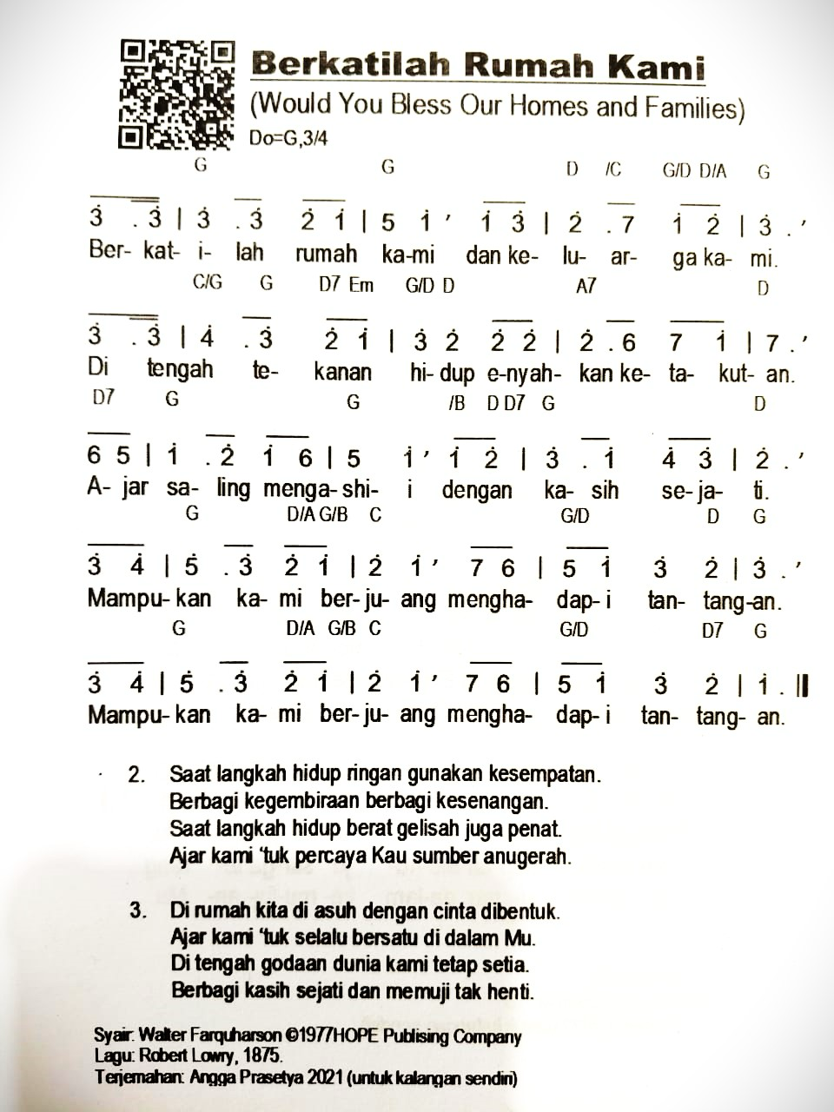



**BERKAT** *(berdiri)*

PF: *(formula berkat dapat dibuat sendiri oleh PF berkaitan dengan inti tema hari ini).*

**U: (menyanyi) Haleluya, Amin.**

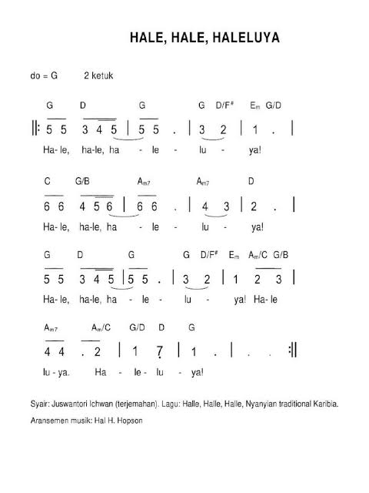

**“BAHAN PA INTERGENRASIONAL”**

**Bahan yang tersaji dalam buku ini**

**dapat diolah disesuaikan dengan kondisi**

**dan kebutuhan gereja**

**atau jemaat setempat**

Bahan PA Intergenerasional

Latihan Rohani

I Korintus 9:24-27; I Timotius 4:6-8

**PENGANTAR**

Apakah saudara pernah mendengar istilah “Latihan Rohani” atau “Disiplin Rohani”? Menurut saudara, apa yang dimaksud dengan latihan rohani itu?

Latihan rohani bisa diartikan sebagai upaya melatih pikiran dan hati/batin agar tertuju kepada Tuhan. Dengan begitu seseorang menjadi lebih peka untuk memahami dan melakukan kehendak Tuhan dalam hidup sehari-hari.

Latihan rohani meliputi berbagai kegiatan yang dapat menolong seseorang untuk mengalami perjumpaan dengan Tuhan. Bentuk-bentuk latihan rohani antara lain: Doa, Membaca Alkitab, Puasa, Kontemplasi, Meditasi, Bersedekah (Menolong Sesama), Ibadat, Pemahaman Alkitab.

Materi Pemahaman Alkitab kali ini, mengajak kita semua (keluarga Kristen) untuk mengenal dan mulai menerapkan latihan rohani dalam hidup sehari-hari. Untuk itu, kita akan bersama-sama belajar dari Rasul Paulus melalui teks I Korintus 9:24-27 dan I Timotius 4:6-8 (*Ajak peserta PA membaca Alkitab*).

**PENJELASAN TEKS**

Rasul Paulus adalah seorang tokoh dalam Kitab Perjanjian Baru yang sangat terkenal. Dalam bahasa Ibrani namanya adalah Saulus. Ia seorang Israel sejati, keturunan suku Benyamin dan memegang erat Hukum Taurat (Filipi 3:5-6). Setelah menjadi pengikut Kristus, sepak terjang Paulus dalam pelayanan dan pemberitaan Injil sungguh mengagumkan. Rasul Paulus adalah seorang utusan Kristus yang berani, giat dan setia.

Meskipun dalam pandangan banyak orang, Rasul Paulus adalah orang Kristen yang hebat. Namun ia tidak berpuas diri, ia tidak pernah merasa sempurna (Filipi 3:12). Kesadaran itulah yang mendorongnya untuk senantiasa berjuang dan bertekun dalam Tuhan. Rasul Paulus bertekad untuk terus melatih dan menguasai diri sepenuhnya. Ia berkata, “*Tetapi aku melatih tubuhku dan menguasainya seluruhnya, supaya sesudah memberitakan Injil kepada orang lain, jangan aku sendiri ditolak*” (I Korintus 9:27).

Istilah melatih tubuhku dan menguasainya seluruhnya menunjukkan bahwa yang dimaksudkannya bukanlah sekadar latihan fisik, melainkan latihan rohani agar dapat mengendalikan apa yang diperbuat oleh tubuhnya. Rasul Paulus menyadari bahwa godaan dan tantangan bisa menghadang kapan saja dan di mana saja. Karenanya, ia tidak boleh lengah melainkan selalu waspada menjaga dirinya tetap di jalan Tuhan.

Dalam bacaan yang kedua, I Timotius 4:6-8 rasul Paulus juga menegaskan pentingnya latihan rohani bagi seorang pelayan Tuhan. Teks tersebut, dalam versi Alkitab Bahasa Indonesia Masa Kini, berbunyi:

*“7Kalau engkau mengajarkan semuanya itu kepada saudara-saudara seiman, engkau akan menjadi pelayan Kristus Yesus yang bekerja dengan baik. Dan engkau akan terus* ***memupuk batinmu*** *dengan perkataan Allah yang kita percayai, dan dengan ajaran-ajaran yang benar yang sudah kau ikuti selama ini. 8Jauhilah cerita-cerita takhayul yang tidak berguna. Hendaklah* ***kaulatih dirimu*** *untuk kehidupan yang beribadat. 9Latihan jasmani sedikit saja gunanya, tetapi* ***latihan rohani*** *berguna dalam segala hal, sebab mengandung janji untuk hidup masa kini dan masa yang akan datang”*

Rasul Paulus mengingatkan Timotius untuk terus bertekun melatih dirinya di dalam takut akan Tuhan. Seorang pelayan Tuhan bukanlah orang yang telah selesai belajar, tetapi orang yang perlu terus belajar sehingga dapat menjadi teladan bagi orang-orang percaya. Rasul Paulus menasihati Timotius, “*Jangan seorang pun menganggap engkau rendah karena engkau muda. Jadilah teladan bagi orang-orang percaya dalam perkataanmu, dalam tingkah lakumu, dalam kasihmu, dalam kesetiaanmu dan dalam kesucianmu*” (I Timotius 4:12).

Latihan rohani yang dipraktikkan Paulus di antaranya ialah berdoa, berpuasa, bertekun mempelajari dan merenungkan firman Tuhan, melayani jemaat, memberitakan Injil. Melalui semua itu ia terus berusaha mengarahkan hati dan hidupnya kepada Tuhan. Rasul Paulus telah menjadi teladan bagi orang-orang percaya. Setelah ia mengenal Tuhan Yesus, sepanjang sisa hidupnya digunakan untuk berbakti dan melayani Tuhan.

**APLIKASI**

Kesaksian Alkitab menunjukkan kepada kita bahwa Rasul Paulus terus melatih dirinya dengan latihan rohani. Bagaimana dengan kita? Tentu saja kita pun memerlukan latihan rohani agar iman dan perbuatan kita terus bertumbuh di dalam Tuhan. Untuk itu, mari kita pelajari beberapa bentuk Latihan Rohani, yaitu:

1. Berdoa

Berdoa adalah bentuk latihan rohani yang sangat sederhana. Bisa dilakukan kapan pun dan di mana pun. Meskipun tampak sederhana, nyatanya berdoa tidak boleh dilakukan dengan asal-asalan. Berdoa harus dilakukan dengan penuh kesungguhan, dengan hati dan pikiran yang difokuskan kepada Tuhan. Setelah hati kita tertuju kepada Tuhan, kita dapat memulai untuk berkomunikasi dengan Tuhan. Tuhan Yesus sendiri telah mengajarkan Doa Bapa Kami sebagai acuan doa-doa kita.

1. Membaca dan merenungkan firman Tuhan

Membaca firman Tuhan tidaklah sama dengan membaca buku lainnya. Membaca firman Tuhan harus disertai iman bahwa apa yang tertulis dalam Alkitab dipakai Tuhan untuk menyampaikan pesan Ilahi kepada kita. Karena itu tidak bisa hanya dibaca sambil lalu, melainkan perlu sungguh-sungguh diperhatikan dan direnungkan.

1. Mengikuti Pemahaman Alkitab

Mengikuti Pemahaman Alkitab (PA) adalah sarana orang percaya belajar firman Tuhan bersama dengan komunitas orang percaya lainnya. Melalui PA, kita bisa saling belajar, saling menguatkan dan saling membangun.

1. Ibadat atau Kebaktian

Ibadat atau kebaktian merupakan sarana pemeliharaan iman orang percaya. Menghadiri ibadat atau kebaktian adalah salah satu cara melatih kerohanian kita. Karena itu, mengikuti ibadat tidak sama dengan hanya hadir dan menonton saja. Mengikuti ibadat adalah terlibat secara aktif, menghayati setiap unsur dan urutan Liturgi dari awal hingga akhir.

1. Menghaturkan Persembahan

Menghaturkan persembahan tentu saja berbeda dengan memberikan sumbangan apalagi membayar iuran. Menghaturkan persembahan adalah ungkapan syukur kepada Tuhan. Karena itu, menghaturkan persembahan harus didasari kerelaan sekaligus penghormatan. Kerelaan dan penghormatan adalah dua syarat mutlak yang tidak boleh dipisahkan. Kalau hanya berdasarkan kerelaan, orang akan memberikan ala kadarnya saja, bahkan mungkin sesuatu yang tidak layak, yang penting rela. Tetapi kerelaan yang disertai penghormatan akan menolong orang percaya untuk mempersembahkan yang terbaik kepada Tuhan. Melalui persembahan, kita dilatih untuk bersyukur, untuk rela hati, untuk melepaskan keterikatan dengan dunia, untuk berserah penuh pada pemeliharaan Allah.

1. Menyanyikan lagu pujian

Ada begitu banyak lagu rohani yang berisi pujian maupun penyembahan kepada Tuhan. Menyanyikan lagu-lagu tersebut dapat melatih emosi, mengasah rasa, mengolah batin kita untuk menjalin kedekatan dengan Tuhan.

1. Berpuasa

Berpuasa dapat menjadi sarana latihan rohani yang baik. Dalam Alkitab, berpuasa merupakan ungkapan merendahkan diri, menyesali dosa dan permohonan yang sungguh-sungguh kepada Allah. Dengan berpuasa, kita dilatih untuk mengekang hawa nafsu dan keinginan-keinginan daging. Berpuasa menolong kita lebih fokus kepada Allah.

1. Melayani (di rumah, di gereja, di masyarakat)

Ada begitu banyak bentuk pelayanan yang bisa kita lakukan baik di rumah, di gereja, di tempat bekerja, di sekolah, di tengah masyarakat. Ladang pelayanan begitu luas, setiap orang, tua maupun muda bisa ambil bagian di dalamnya. Melibatkan diri dalam pelayanan membantu kita untuk belajar merendahkan diri di hadapan Tuhan, belajar bertanggung jawab bahkan belajar bekerja sama dengan orang lain.

Selain contoh-contoh tersebut, masih banyak sarana dan cara yang bisa kita lakukan untuk melatih kerohanian kita. Gary L Thomas, dalam bukunya *Sacred Pathways: Discover Your Soul’s Path to God* (2009) menyebutkan setidaknya ada sembilan corak atau cara orang menghayati dan mengembangkan spiritualitasnya, yaitu:

|  |  |  |
| --- | --- | --- |
| N0 | Corak Spiritualitas | Keterangan |
| 1 | Naturalis | Menghayati Tuhan melalui keindahan alam dan lingkungan sekitarnya |
| 2 | Indrawi | Menghayati Tuhan melalui pengalaman indrawi. Misalnya: dengan melihat,  mendengarkan musik, mencium wewangian, dan lain sebagainya |
| 3 | Tradisionalis | Menghayati Tuhan dengan ritual, simbol. Contohnya mengikuti ibadat dan menerima sakramen |
| 4 | Askese | Menghayati Tuhan dalam keheningan dan kesederhanaan. Contohnya berpantang, berpuasa, retreat (menarik diri dari keramaian dan rutinitas keseharian) |
| 5 | Aktivis | Menghayati Tuhan melalui aksi membela kebenaran dan keadilan. Contohnya menjadi aktivis HAM |
| 6 | Pemerhati | Menghayati Tuhan dengan cara mengasihi dan melayani sesama. Contohnya menemani mereka yang sakit dan menderita |
| 7 | Antusias | Menghayati Tuhan dengan penyembahan dan perayaan |
| 8 | Kontemplatif | Menghayati Tuhan dengan memusatkan pikiran dan hati untuk memuja Tuhan serta menikmati hubungan yang dekat dengan Tuhan |
| 9 | Intelektual | Menghayati Tuhan melalui kegiatan intelektual, seperti berdiskusi, menelaah Alkitab |

Apa yang disampaikan Gary L. Thomas menunjukkan bahwa ada begitu banyak cara untuk melatih kerohanian kita. Setiap orang memiliki kekhasannya masing-masing. Anggota-anggota keluarga bisa memiliki corak spiritualitas yang berbeda. Yang terpenting ialah setiap anggota keluarga (setiap orang percaya) memiliki kesadaran dan kemauan untuk terus melatih dirinya agar menjadi serupa dengan Kristus.

**Bahan Diskusi:**

1. Mengapa Rasul Paulus masih membutuhkan latihan rohani dalam hidupnya, padahal ia sudah menjadi utusan Tuhan yang hebat?
2. Menurut saudara, apa manfaat latihan rohani bagi orang percaya?
3. Bentuk latihan rohani seperti apa yang sudah saudara praktikkan dalam hidup sehari-hari? Bagikan pengalaman saudara!
4. Buatlah komitmen untuk bertekun dalam melatih kerohanian baik secara pribadi maupun bersama keluarga!

ERY

Bahan PA Intergenerasional

MENGAMBIL JARAK -- RETRET

Markus 1:35-39; Markus 6:30-34; Yohanes 6:14-15

**PENGANTAR**

Retret adalah kegiatan yang sangat umum di kalangan gereja. Kegiatan ini menjadi agenda rutin setiap tahun dan menjadi program gereja, komisi, maupun bidang-bidang di dalamnya. Kegiatan ini identik dengan pergi ke rumah-rumah retret di daerah yang sejuk dan sunyi (biasanya di pedesaan, pegunungan, atau yang lainnya), serta dilaksanakan ketika musim liburan.

Retret menjadi kegiatan yang menyenangkan. Selain bertujuan untuk pembinaan iman, retret juga bertujuan untuk membangun relasi kesatuan dengan sesama. Hal ini menjadikan retret sangat ditunggu-tunggu oleh jemaat. Isian acaranya pun dikemas sedemikian rupa: ada sesi materi, sesi doa, sesi *sharing* bersama, sesi outbond, dan kegiatan menyenangkan lainnya. Bahkan retret disiapkan sangat matang dari jauh-jauh hari.

Namun apakah retret selalu dimaknai dengan kegiatan yang selama ini kita tahu? Apa makna retret? Retret (*retreatment*) adalah waktu untuk menarik diri sejenak atau mengambil jarak dari rutinitas sehari-hari sehingga dapat merenungkan relasi dengan Tuhan dan sesama secara lebih mendalam. Proses mengambil jarak tersebut dilakukan agar memiliki pandangan yang lebih jernih dalam melihat kehidupan sehari-hari sehingga tidak “terganggu” oleh kebisingan rutinitas yang sering dijalani. Melalui retret, kita juga bisa mendapatkan energi/daya yang baru untuk melanjutkan karya dalam hidup sehari-hari. Dari penjelasan tersebut, retret bisa dilakukan sebagai aktivitas yang sifatnya personal (misalnya saat teduh sehari-hari atau waktu kontemplatif pribadi) dan yang sifatnya komunal secara khusus seperti kegiatan yang dilakukan oleh gereja selama ini.

**BERBAGI PENGALAMAN**

*(Peserta dipersilahkan untuk berbagi pengalaman tentang pengalaman retret selama ini dengan panduan pertanyaan-pertanyaan berikut. Bila peserta jumlahnya banyak, dapat dibagi menjadi beberapa kelompok. Setelah itu ajak peserta untuk membaca Markus 1:35-39, Markus 6:30-34, dan Yohanes 6:14-15).*

1. Bagaimana pengalaman mengikuti retret selama ini?
2. Apa yang dirasakan dan didapatkan dalam retret?
3. Bagaimana retret memberikan dampak bagi kehidupan saudara?
4. Apakah saudara juga melakukan retret pribadi dalam bentuk saat teduh atau waktu kontemplatif?
5. Bagaimana pendapat saudara tentang kisah Yesus yang menyingkirkan diri dan mengambil waktu sepi?

**PENJELASAN TEKS**

Dalam keempat Injil, Yesus disebutkan sering pergi menarik diri dan berdoa di tempat-tempat yang sepi. Sebagai Pribadi yang memiliki kedekatan penuh dengan Bapa, Yesus tahu betapa pentingnya mengambil jarak dari rutinitas-Nya, yakni mengajar dan melakukan banyak mukjizat pemulihan. Dalam keheningan, Ia berdoa dan setelah itu Ia kembali untuk melanjutkan misi-Nya dengan energi baru sehingga pelayanan-Nya semakin berdampak dan semakin luas.

Markus 1:35-39 dan Markus 6:30-34 mengisahkan tentang Tuhan Yesus yang menyepi dan beristirahat. Dalam waktu istirahat-Nya itu, Ia tidak bersantai-santai, tetapi waktu istirahat itu dipahami sebagai waktu di mana Ia merenung. Yesus tidak hanya bekerja keras dalam pelayanan, tapi juga tahu kapan harus berhenti dan mencari kekuatan dari Bapa. Keputusan-Nya melayani bukan ditentukan oleh tekanan dari orang banyak, tetapi buah dari relasi-Nya dengan Allah. Dalam retret-Nya, Ia menyelaraskan diri dengan visi Allah.

Yesus bukan hanya memikirkan diri-Nya sendiri, tetapi Ia juga mendorong para murid agar mengambil waktu dan jarak dari rutinitas mereka. Ini menandakan bahwa proses mengambil jarak bukan sesuatu yang bersifat egois, tetapi justru memancarkan inspirasi dan menunjukkan bela rasa. Kemanusiaan Yesus adalah kemanusiaan yang memberdayakan. Dalam keheningan, Ia membersamai para murid agar memiliki semangat yang selalu baru dalam pelayanan yang sering kali tidak mudah.

Dalam Yohanes 6:14-15 dikisahkan Tuhan Yesus yang menarik diri karena hendak dijadikan Raja oleh orang-orang banyak. Hal ini sangat logis karena popularitas Yesus yang luar biasa besar. Terlebih lagi setelah Ia melakukan mukjizat dengan memberi makan ribuan orang. Tidak heran jika banyak orang ingin menjadikan-Nya sebagai pemimpin dan simbol pergerakan melawan penguasa. Tetapi Yesus tidak berpikir demikian karena yang menjadi fokus adalah kehendak Bapa, yakni jalan kasih dan kerendahan hati. Retret sebagai sarana persekutuan dengan Bapa, membuahkan kemurnian panggilan. Bukan ketenaran, pujian, popularitas, dan keuntungan dunia yang menjadi arah pelayanan-Nya, tetapi visi pemulihan relasi dan martabat manusia.

**APLIKASI**

Sebagai keluarga Kristen yang berkomitmen meneladan Tuhan Yesus, sikap mengambil jarak/retret adalah sebuah keharusan karena kita membutuhkannya. Tuhan Yesus mengambil waktu hening, mengambil jarak, dan beristirahat. Apalagi kita yang terbatas ini. Beristirahat bukanlah sesuatu yang egois, tetapi tindakan yang dilakukan atas kesadaran cinta kasih. Sebagaimana Tuhan Yesus, dengan beristirahat kita akan mendapatkan energi dan semangat yang baru untuk fokus pada panggilan pelayanan kita.

Retret pribadi maupun keluarga merupakan kebutuhan rohani, jasmani, dan emosional. Retret, khususnya untuk keluarga adalah kegiatan yang sangat penting dan bermanfaat karena memberi ruang bagi anggota keluarga untuk berhenti sejenak dari kesibukan, mempererat bahkan memulihkan relasi satu sama lain, dan membangun spiritualitas bersama. Di tengah dunia yang sibuk dan penuh distraksi, keluarga sering kali kehilangan waktu berkualitas untuk benar-benar hadir satu sama lain juga hadir bersama Tuhan.

Retret bukan sekedar liburan dan tidak harus dilakukan dengan kegiatan yang rumit atau membutuhkan dana yang banyak. Retret dapat dilakukan dengan hanya mengambil waktu hening sejenak dan berfokus pada persekutuan cinta kasih dengan Allah, yakni dengan memaksimalkan apa yang selama ini sudah kita lakukan (secara pribadi maupun bersama dengan anggota keluarga). Keluarga dapat menjadi ruang hening dan tempat istirahat agar setiap anggota keluarga dapat berjumpa dengan Allah. Perjumpaan dengan Allah, dalam keutuhan hidup kita, dapat memberikan sebuah energi yang selalu baru untuk kita melayani, beraksi, dan bergerak bagi kemuliaan nama-Nya.

**BAHAN DISKUSI:**

1. Bagaimana cara agar keluarga dapat menjadi “tempat retret” bagi anggota di dalamnya?
2. Apa yang bisa dilakukan oleh setiap anggota keluarga (sebagai orangtua, pasangan, anak, saudara) agar “retret keluarga” dapat menjadi kebiasaan sehari-hari?

*Informasi Tambahan:*

*Bila keluarga hendak merencanakan retret keluarga secara pribadi, dapat mencari informasi tempat-tempat retret di bawah ini:*

* *Rumah Retret Panti Semedi, Klaten*
* *Rumah Retret Girisonta, Bergas, Kab. Semarang*
* *Rumah Retret Sendangsono, Temanggung*
* *Dll…*

Xxxx

Bahan PA Intergenerasional

BERBAGI KASIH

2 Korintus 8:1-15

**PENGANTAR**

Kata berbagi tentunya sering kali terdengar diucapkan. Namun dalam kenyataannya, untuk berbagi kerap tidak semudah yang kita dengar. Dalam konteks kehidupan saat ini, di mana pekerjaan sulit didapat, usaha penuh dengan tantangan dan tekanan, di hadapan permasalahan ekonomi akibat dampak dari PHK di beberapa perusahaan besar, tema berbagi kasih merupakan tema yang penting untuk direfleksikan bersama. Mungkinkah berbagi dapat dilakukan oleh pribadi maupun keluarga di tengah situasi sulit seperti saat ini?

Pada dasarnya, kemauan berbagi tidak berkait dengan kepemilikan harta. Di dalam Alkitab, maupun dalam kehidupan sehari-hari dijumpai kisah-kisah berbagi kasih dari orang-orang yang secara ekonomi dianggap lemah. Dari sana ditemukan bahwa kasih merupakan landasan yang penting ketika seseorang menyediakan diri untuk berbagi. Kasih bersumber dari Allah sendiri. Ia menjadi sumber kasih karena Allah adalah Kasih. Oleh karena itu, pribadi-pribadi yang senang berbagi kasih, pribadi-pribadi tersebut memiliki pengalaman dikasihi Allah. Kasih Allah dirasakan dalam kehidupan pribadi-pribadi yang hidupnya dipenuhi cinta kasih, serta berbagi kasih pada sesama.

**DIALOG AWAL**

* Apa bentuk kebiasaan berbagi di tengah keluarga? Berikan beberapa contohnya.
* Bagaimana melatih tindakan berbagi dengan landasan kasih menjadi panggilan setiap keluarga yang lebih dulu merasakan kasih Allah?

*(setelah dialog, ajak peserta membaca 2 Korintus 8:1-15 dan dilanjutkan penjelasan teks).*

**PENJELASAN TEKS**

Dalam bacaan ini, Paulus mengingatkan kembali jemaat di Korintus untuk mendukung pelayanan jemaat di Yerusalem. Paulus memberikan contoh kondisi jemaat lain, yaitu jemaat Makedonia. Kehidupan mereka sedang dalam situasi sulit. Paulus menyebut bahwa selagi mereka dicobai dengan berat dalam berbagai penderitaan, namun sukacita mereka dalam berbagi sungguh luar biasa. Meskipun mereka sangat miskin, namun mereka kaya dalam kemurahan. Mereka dapat memberikan bantuan melampaui dari kemampuan (ayat 1-5). Hal inilah yang menjadi dasar bagi Paulus, mengingatkan jemaat di Korintus yang merupakan jemaat yang kaya dalam segala sesuatu, maka seharusnya juga kaya dalam berbagi kasih (ayat 7).

Sebenarnya jemaat Korintus sudah memulai untuk membantu jemaat di Yerusalem, namun berhenti tidak dilanjutkan (ayat 10-11). Paulus pun mengingatkan kembali jemaat Korintus untuk menyelesaikannya dalam kerelaan dengan melakukan sesuai dengan apa yang ada. Jadi tindakan berbagi dengan memberi apa yang ada, dihayati karena Tuhan lebih dahulu memberi kepada kita dengan kasih-Nya, sehingga dari pemberian tersebut terwujud keseimbangan. Baik yang memberi maupun yang menerima saling melengkapi.

Dari jemaat Makedonia, kita belajar bahwa tindakan berbagi dengan landasan kasih, bukan karena kasihan kepada orang lain. Bukan juga karena kita sudah berkelebihan, melainkan karena kita lebih dulu sudah menerima dan dikasihi Allah dalam Tuhan kita Yesus Kristus melalui karya keselamatan-Nya yang sudah memberi diri-Nya bagi kita. Kita mengerjakan dan melanjutkan karya keselamatan Allah melalui tindakan berbagi dengan landasan kasih-Nya. Belajar dari jemaat Makedonia juga, kita mau dulu berbagi kasih, Tuhan akan memampukan dengan apa yang ada pada kita bukan apa yang tidak ada pada kita.

**APLIKASI**

Tindakan berbagi dilandasi kasih. Jemaat Makedonia menjadi teladan yang tetap bisa memberi dengan sukacita meskipun mereka berada dalam penderitaan berat. Kondisi hidup mereka dapat dikatakan dalam kondisi miskin. Rasul Paulus menyatakan bahwa tindakan mereka menjadi motivasi yang baik bagi jemaat Korintus. Mereka diajak menyelesaikan pelaksanaan berbagi kasihnya dengan meneladani kasih Jemaat Makedonia dan Tuhan Yesus. Kiranya kita pun demikian, berbagi kasih dengan sukacita yang melampaui kemampuan kita, sehingga terwujud keseimbangan hidup sebagaimana yang Tuhan kehendaki.

**BAHAN DISKUSI:**

1. Bagaimana keluarga Saudara dapat memberikan contoh tindakan berbagi kasih dari tengah-tengah keluarga saudara?
2. Bagian terpenting apa yang bisa dicontohkan dari keteladanan jemaat Makedonia yang tetap bisa berbagi kasih dengan sukacita?
3. Menurut Saudara, prinsip-prinsip hidup apa saja yang kita bisa hayati dari tindakan berbagi kasih mulai dari hidup berkeluarga?
4. Bagaimana komitmen keluarga Saudara untuk menyatakan tindakan berbagi kasih dalam kehidupan selanjutnya di keseharian hidup beriman?

[WIT]

Bahan PA Intergenerasional

Spiritualitas Padang Gurun Keluargaku

Keluaran 13:17-22

**Tujuan:**

1. Keluarga memahami makna spiritualitas padang gurun sebagai bagian dari kehidupan keluarga
2. Keluarga menghayati penyertaan Allah dalam seluruh perjalanan kehidupannya

**DASAR PEMIKIRAN**

Setiap keluarga mengharapkan perjalanan kehidupannya berjalan dengan lancar, tanpa hambatan dan rintangan. Sebisa mungkin perjalanannya seperti di jalan beraspal yang mulus, tidak berlubang serta nyaman. Sehari-hari semua anggota keluarga sehat, semua kebutuhan tercukupi, setiap orang berbahagia. Itulah harapan setiap keluarga. Bagaimana dengan kenyataannya? Perjalanan kehidupan keluarga tidak semulus yang diharapkan. Aneka tantangan dan hambatan kerap dijumpai. Ada kalanya kekurangan dialami, ada kalanya terdapat anggota keluarga yang mengalami sakit. Tak jarang aneka krisis menerpa kehidupan keluarga.

Dalam semua situasi-situasi tersebut Allah beserta. Penyertaan Allah dalam perjalanan keluarga pada masa kini seperti yang terjadi dalam kehidupan keluarga-keluarga yang berjalan dari tanah perbudakan menuju tanah kemerdekaan. Di segala situasi kehidupannya, bangsa Israel mengalami Allah. Pengalaman bersama Allah tersebut dihayati sebagai spiritualitas padang gurun. Spiritualitas merupakan kehidupan yang dipengaruhi oleh Roh Allah [21]. Pengaruh Roh Allah itu menjadi sumber peneguhan yang menginspirasi umat menjalani kehidupan bersama Allah yang mencipta, menyelamatkan dan memelihara kehidupan umat-Nya.

Sebagaimana bangsa Israel mengalami Allah dalam perjalanannya menuju tanah terjanji, demikian juga dengan kehidupan keluarga masa kini. Ia tidak pernah meninggalkan setiap keluarga. Ia hadir semakin dekat di tengah keluarga kita, mengarahkan dan memimpin setiap keluarga terus berjalan melintasi padang gurun kehidupannya.

**AWAL PEMAHAMAN ALKITAB**

Awali Pemahaman Alkitab dengan menyanyikan nyanyian KJ 412:1 “Tuntun Aku Tuhan Allah”

Tuntun aku, Tuhan Allah, lewat gurun dunia.

Kau perkasa dan setia; bimbing aku yang lemah.

Roti sorga, Roti sorga, puaskanlah jiwaku,

puaskanlah jiwaku.

Setelah menyanyikan lagu tersebut, mintalah peserta membayangkan nyanyian tersebut. Apa latar belakang nyanyian itu? Apa perasaan peserta saat menyanyi lagu tersebut? Apa yang dipahami dengan kehidupan di padang gurun?

Lanjutkan membaca Teks Keluaran 13:17-22 dan penjelasan teks

**PENJELASAN TEKS**

Albertus Purnomo, seorang teolog biblika Indonesia menyampaikan bahwa padang gurun merupakan *setting* paling populer dalam sebagian besar kisah dalam Alkitab [22]. Padang gurun merupakan sebuah wilayah yang umumnya mengacu pada wilayah yang tandus, kering, area yang tergolong ‘liar’ (wild). Purnomo menjelaskan pula bahwa dalam sejumlah tradisi kuno (Perjanjian Lama), padang gurun tidak hanya memiliki makna harfiah, namun juga mengandung makna kiasan, simbolis dan mistis[23].

Keluaran 13:17-22 mengisahkan tentang cara Tuhan menuntun umat-Nya dari Mesir, tanah perbudakan menuju tanah perjanjian Allah. Allah menyampaikan bahwa untuk menuju tanah perjanjian terdapat dua rute yang dapat dilalui. Rute pertama adalah melalui jalan ke negeri orang Filistin (ayat 17). Rute ini lebih dekat daripada rute kedua. Jika Israel melalui rute ini, jarak tempuh mereka sekitar dua minggu atau sekitar empat belas hari perjalanan. Rute kedua adalah melalui jalan memutar di padang gurun menuju laut teberau (ayat 18). Rute ini memakan waktu yang lama, kurang lebih empat puluh tahun. Bisa dibayangkan betapa jauhnya jarak yang harus ditempuh. Ribuan kilometer, menyeberangi lautan dan melintasi padang gurun yang seakan tak berujung.

Tuhan menetapkan perjalanan Israel dilakukan melalui jalur kedua. Jaraknya memang panjang. Pilihan Tuhan didasarkan pada pertimbangan yang mendalam. Keluaran 13:17 menyebutkan bahwa Tuhan menghindari jalur Filistin karena sekalipun jalan itu paling dekat, jangan sampai bangsa Israel menyesal apabila mereka menghadapi peperangan, sehingga mereka kembali ke Mesir. Di sini tampak bahwa jarak yang paling dekat belum tentu membawa kebaikan. Jalan pintas bisa saja menjadi jebakan yang berujung pada keinginan bangsa Israel kembali ke tanah perbudakan.

Padang gurun dipilih sebagai *setting* geografis perjalanan keluarga-keluarga orang Israel memiliki aneka makna. *Pertama,* padang gurun merupakan tempat Israel belajar mengalami Tuhan[24]. Mengalami Tuhan lebih dari sekadar mengetahui tentang Tuhan. Untuk mengetahui siapa Tuhan, orang bisa belajar dari berbagai literatur. Namun untuk mengalami Tuhan dibutuhkan perjumpaan yang intens. *Kedua,* padang pasir yang luas dan seolah tak berujung merupakan tempat yang asing. Keluarga-keluarga Israel jarang menjumpai kampung-kampung padat penduduk. Tidak ada orang yang memberi petunjuk dalam perjalanan. Satu-satunya yang dapat diandalkan adalah Tuhan. *Ketiga,* padang gurun merupakan tempat tandus. Kekeringan, badai gurun, aneka binatang buas bisa saja mengganggu perjalanan. Pengalaman menunjukkan bahwa keluarga-keluarga kerap kehabisan air dan makanan. Keadaan tersebut mendatangkan krisis. Dalam situasi krisis, Tuhan adalah tempat bernaung yang memberi pengharapan. Padang gurun menjadi sekolah kehidupan untuk menempa kehidupan keluarga-keluarga Israel.

Musa sebagai seorang pemimpin yang dipercaya Tuhan membawa umat-Nya menuju tanah terjanji melakukan perintah Tuhan. Israel mendengarkan perintah Tuhan dan mereka berjalan dengan barisan yang teratur berangkat dari tanah Mesir (ayat 18). Sebagai pimpinan, Musa membawa tulang-tulang Yusuf leluhurnya. Yusuf telah meninggal sekitar 200 atau 300 tahun sebelum zaman Musa [25]. Semasa hidupnya Yusuf berpesan agar suatu saat manakala bangsa Israel meninggalkan Mesir, tulang-tulang Yusuf harus dibawa serta. Beberapa catatan menyebutkan bahwa tulang-tulang Yusuf diawetkan sehingga memudahkan untuk membawanya ke tanah perjanjian[26]. Kesediaan Musa menjalankan amanat dari Yusuf menjadi teladan bagi keluarga-keluarga Mesir agar menghormati orang tua dan leluhurnya. Hormat pada leluhur merupakan ajaran penting bagi orang Israel sebab tindakan tersebut diperintahkan oleh Tuhan.

Umat Israel berangkat dari Sukot dan berkemah di kota Etam, di tepi padang gurun. Tuhan berjalan di depan mereka. Ia menjadi tiang awan pada waktu siang dan menjadi tiang api pada waktu malam (ayat 21). Semua dilakukan oleh Tuhan supaya Israel tidak tersesat dan mengalami penderitaan yang berat. Dengan demikian, mereka dapat berjalan baik pada waktu siang maupun pada waktu malam. Israel tidak dapat melihat Tuhan secara langsung, namun mereka merasakan kehadiran Tuhan. Dengan tangan kasih-Nya, Tuhan melindungi mereka dari matahari dan api yang menyengat, juga melindungi mereka dari pekatnya kegelapan yang mengancam perjalanan.

Spiritualitas padang gurun sebagaimana tertulis dalam Keluaran 13:17-22 menunjukkan cara Allah membentuk kehidupan umat pilihan-Nya. Berbagai pengalaman di padang gurun diizinkan terjadi agar umat belajar mengalami Tuhan. Meski tampak keras dan penuh dengan aneka misteri yang tak terselami oleh pikiran Israel, di sana kasih Allah sangat nyata. Berbagai pengalaman itu kelak pada akhirnya akan membuat keluarga-keluarga Israel merasakan kegembiraan manakala mereka mencapai tanah yang dijanjikan Tuhan, yakni tanah Kanaan yang berlimpah dengan susu dan madunya. Kelimpahan yang dialami keluarga-keluarga di Kanaan jelas berbeda dengan di Mesir. Di Mesir, mereka memang bisa menikmati makanan, minuman yang banyak. Namun status mereka adalah budak. Di tanah Kanaan, mereka akan menikmati semua yang ada dalam status sebagai orang merdeka. Bagaimana dengan keluarga-keluarga masa kini?

Usai penjelasan teks, peserta diajak menyanyikan KJ 412:2 “Tuntun Aku Tuhan Allah”

Buka sumber Air Hidup, penyembuhan jiwaku,

dan berjalanlah di muka dengan tiang awan-Mu.

Jurus'lamat, Jurus'lamat, Kau Perisai hidupku,

Kau Perisai hidupku.

**DIALOG PESERTA**

Mintalah peserta membentuk kelompok. Masing-masing kelompok 5-6 orang (bisa antar keluarga). Mintalah peserta mendialogkan pertanyaan berikut:

1. Bila kehidupan keluarga diibaratkan seperti perjalanan di padang gurun, ceritakan pengalaman-pengalaman hidup seolah berada di padang gurun yang kering, ada badai gurun, keras dan seolah tidak berujung.
2. Dalam menghadapi peristiwa tersebut, apa yang dilakukan oleh keluarga?
3. Apa campur tangan Allah yang dirasakan? Bagaimana merasakan pekerjaan Allah bagi keluarga?

Usai dialog, mintalah peserta saling mendoakan.

Akhiri PA dengan menyanyi KJ 412:3 “Tuntun Aku Tuhan Allah”

Pada batas Sungai Yordan hapuskanlah takutku.

Ya Penumpas kuasa maut, tuntun aku serta-Mu.

Pujianku, pujianku bagi-Mu selamanya, bagi-Mu selamanya.

(WSN)

**“BAHAN PERSEKUTUAN DOA”**

**Bahan yang tersaji dalam buku ini**

**dapat diolah disesuaikan dengan kondisi**

**dan kebutuhan gereja**

**atau jemaat setempat**

Bahan Persekutuan Doa 1

Model spiritualitas keluarga

Bacaan ULANGAN 6:1-9

1. **SAAT TEDUH**
2. **NYANYIAN**

**PKJ 289:1-2 Keluarga Hidup Indah**

|  |  |
| --- | --- |
| 1. | Nyanyikanlah nyanyian baru bagi Allah  Pencipta cakrawala. Segala Serafim, Kerubim, pujilah Dia,  besarkanlah nama-Nya.  *Refr.:*  Bersorak-sorai bagi Rajamu! Bersorak-sorai bagi Rajamu!   1. Keluarga hidup indah,   bila Tuhan pemimpinnya.  Dalam suka, dalam duka  kita dalam tangan-Nya  *Refr.:* |
|  |  |

1. **DOA PEMBUKAAN**
2. **NYANYIAN**

KJ 451 - Bila Yesus Berada di tengah Keluarga

|  |  |
| --- | --- |
| 1. | Bila Yesus berada di tengah keluarga,  bahagialah kita, bahagialah kita  2. Bila Yesus berkuasa di tengah keluarga,  pasti kita bahagia, pasti kita bahagia |

1. **PEMBACAAN ALKITAB : Ulangan 6:1-9**
2. **RENUNGAN**

**“Model Spiritualitas Keluarga ”**

Sebuah keluarga bukan sekadar koleksi individu-individu yang menguasai ruang khusus secara fisik dan psikologis. Keluarga, berasal dari kata dalam bahasa Sansekerta yaitu *kula* dan warga. *Kula* artinya mengabdi dan warga bermakna terjalin. Dua kata ini jika digabung menjadi kata “keluarga”. Arti keluarga adalah kehidupan dalam pengabdian yang terjalin secara terus menerus. Dengan demikian, keluarga akan berfungsi dengan baik ketika setiap anggotanya hidup di dalam sebuah pengabdian yang tulus dan saling mengasihi.

Menurut Pdt. Mesakh Krisetya, keluarga adalah suatu kehidupan sosial yang natural dengan semua menjadi milik bersama, bukan lagi aku dan kau. Agar kehidupannya berjalan dengan baik, setiap keluarga memiliki seperangkat aturan–aturan, struktur, pola dan bentuk komunikasi serta cara-cara negosiasi dalam pemecahan masalah.

Keluarga merupakan lingkungan pertama dan sangat penting bagi perkembangan kepribadian, serta penanaman nilai moral etis manusia. Hal ini dapat dilihat dalam kehidupan umat Israel sebagaimana ditulis dalam Alkitab Perjanjian Lama. Pada zaman Musa, orang–orang Israel mendapat perintah dari Tuhan Allah agar menjadikan rumah tangga atau keluarganya sebagai basis penyampaian nilai kebenaran agama dan moral. Keluarga orang Israel memiliki tugas yang cukup penting dalam mewujudkan perkembangan kehidupan manusia dari masa kanak-kanak hingga dewasa. Hal ini terbukti sebagaimana tertulis dalam Kitab Ulangan 6 ayat 1-25, secara khusus ayat 6-7. Di sana dikatakan: “Apa yang kuperintahkan kepadamu pada hari ini haruslah kautaruh dalam hatimu. Haruslah engkau mengajarkannya berulang-ulang kepada anak-anakmu dan membicarakannya, ketika engkau duduk di rumahmu atau sedang dalam perjalanan, ketika engkau berbaring atau bangun”.

Dari nas tersebut dipahami bahwa pola interaksi dan kebiasaan-kebiasaan yang dilakukan keluarga Israel sangat menentukan model spiritualitas keluarga. Umat Israel mengejawantahkan pesan-pesan agama di dalam kehidupan keluarga. Hal tersebut menjadi kunci keberhasilan dalam membangun spiritualitas keluarga. Kitab Ulangan 6:1-9 menyatakan bahwa anak-anak harus diajarkan untuk mengenal perintah, peraturan dan ketetapan secara berulang ulang. Pengulangan cara mengajar menunjukkan bahwa pembentukan spiritualitas tidak terjadi secara instant.

Pembentukan spiritualitas dalam keluarga dijalankan sedini mungkin. Misalnya: seorang perempuan yang sedang hamil harus banyak mendaraskan doa dalam lagu sambil mengelus kandungannya. Dengan demikian, relasi antara seorang ibu dan anaknya terjalin dengan dasar kasih Allah. Selanjutnya, pembentukan spiritualitas dilakukan bagi anak-anak pada umur 5 tahun. Kepadanya diajarkan TANAKH atau Kitab suci orang Yahudi. Ketika anak-anak usianya bertambah menjadi 10 tahun, mereka harus belajar tentang MISNAH atau catatan tulisan dari hukum lisan Taurat dari orang-orang Yahudi dari generasi ke generasi. Begitu juga ketika anak-anak menginjak usia 12 tahun. Mereka harus hafal hukum TAURAT (10 hukum Tuhan). Ketika anak-anak sudah berumur 15 tahun mereka harus belajar TALMUD (catatan tentang diskusi para rabi yang berkaitan dengan hukum Yahudi, etika, kebiasaan dan sejarah). Semua pesan-pesan pendidikan agama tersebut diajarkan di dalam keluarga-keluarga. Semua dikerjakan dengan disiplin dan berulang ulang.

Berdasarkan pemahaman keluarga-keluarga Israel tersebut, semua orang tua mempunyai tanggung jawab besar dalam pembentukan spiritualitas. Prinsip tersebut tetap berlaku bagi setiap keluarga di zaman ini. Pembentukan spiritual penuh dengan tantangan. Kesulitan yang dihadapi para orang tua sekarang adalah merebaknya nilai-nilai baru yang sangat bertentangan dengan nilai-nilai agama yang selama ini di pegang sebagai pedoman hidup. Pertanyaannya adalah, apa susahnya orang tua zaman sekarang ini mendidik anaknya? Nilai-nilai mana yang bisa menjadi acuan untuk mengajar dan mendidik anak-anak dan keturunan mereka? Berapa banyak orang tua yang putus asa dan membiarkan anak-anaknya belajar dari alam sekitar?

Di tengah-tengah merebaknya nilai-nilai baru yang sangat mengacaukan pandangan hidup, orang tua harus jauh lebih aktif kreatif dan peka dalam menyalurkan prinsip-prinsip agama dalam keluarga yang sangat mendasar kepada anggota keluarganya. Ted Ward, seorang penulis buku berjudul *Values Begin at Home*, mengungkapkan bahwa nilai-nilai kehidupan yang baik dan utama berasal dari keluarga. Artinya, kebaikan akan dimunculkan dari keluarga Kristen yang setiap anggotanya hidup dengan takut akan Tuhan.

Oleh karena itu, mari belajar dari pesan utama Ulangan 6:7-9 sebagai model spiritualitas keluarga sepanjang zaman. Pesan-pesan pendidikan agama dalam keluarga menjadi model mengembangkan spiritualitas setiap anggota keluarga. Betapa indahnya jika keluarga zaman ini masih ada yang menerapkan model pendidikan agama seperti yang dilakukan umat Israel dalam Alkitab. Misalnya, orang tua suka menuturkan kisah-kisah kehidupan dengan landasan Firman Tuhan kepada anak-anaknya ketika mau tidur. Menceritakan kebaikan-kebaikan Tuhan Allah secara berulang-ulang yang dialami dalam kehidupan sehari-hari. Inilah yang menjadi tantangan dan kerinduan kita semua di tengah mengatasi gempuran budaya yang meminggirkan kehidupan dari firman Allah.

Kiranya Tuhan Yesus senantiasa menolong dan memberkati keluarga-keluarga Kristen untuk memiliki model spiritualitas keluarga yang mantap dan mampu mengikuti perkembangan zaman. Tuhan Yesus memberkati. Amin

1. **NYANYIAN**

KJ 427 ‘Ku Suka Menuturkan

|  |  |
| --- | --- |
| 1. | ‘Ku suka menuturkan cerita mulia, cerita Tuhan Yesus dan cinta kasih-Nya. ‘Ku suka menuturkan cerita yang benar, penawar hati rindu, pelipur terbesar.  *Refr.:* ‘Ku suka menuturkan, ‘ku suka memasyurkan  cerita Tuhan Yesus dan cinta kasih-Nya  3. ‘Ku suka menuturkan cerita mulia; setiap kuulangi  bertambah manisnya.  ‘Ku suka menuturkan sabda-Nya yang besar;  dan yang belum percaya,  supaya mendengar. *Refr.:* |
|  |  |

1. **DOA SYAFAAT DAN PENUTUP**
2. Memohon berkat Tuhan untuk keluarga – keluarga supaya bisa dan mampu mengikuti perkembangan zaman tanpa meninggalkan firman Tuhan.
3. Mendoakan setiap keluarga supaya bisa berkomunikasi setiap saat dengan mengembangkan kebiasaan menceritakan kebaikan-kebaikan Tuhan sekecil apa pun
4. Mendoakan setiap keluarga mempunyai kebiasaan membaca dan hidup berlandasan kebenaran firman Tuhan.
5. **NYANYIAN**

KJ 369 – Ya Yesus, ‘Ku Berjanji

|  |  |
| --- | --- |
| 1. | Ya Yesus, ‘ku berjanji setia pada-Mu;  kupinta Kau selalu dekat, ya Tuhanku.  Di kancah pergumulan jalanku tak sesat,  kar’na Engkau Temanku, Pemimpin terdekat.  3 Ya Yesus, Kau berjanji kepada umat-Mu:  di dalam kemuliaan Kausambut hamba-Mu.  Dan aku pun berjanji setia pada-Mu.  Berikanlah karunia mengikut-Mu teguh. |

[S]

Bahan Persekutuan Doa 2

Spiritualitas Komunikasi keluarga

Bacaan Kejadian 45: 1-15

**SAAT TEDUH**

1. **NYANYIAN**

**KJ 353:1,4 “SUNGGUH LEMBUT TUHAN YESUS MEMANGGIL”**

1. Sungguh lembut Tuhan Yesus memanggil,

memanggil aku dan kau.

Lihatlah Dia prihatin menunggu aku dan kau.

*Refr.:*

"Hai mari datanglah, kau yang lelah, mari datanglah!" Sungguh lembut Tuhan Yesus memanggil,

"Kau yang sesat, marilah!"

4) Yesus berjanji memb'rikan kasih-Nya

kepada aku dan kau.

Ia mengampuni orang berdosa seperti aku dan kau.

*Refr.: ...*

1. **DOA PEMBUKAAN**
2. **NYANYIAN**

Kasih Allahku Sungguh Telah Terbukti

Verse

Kasih Allahku sungguh t’lah terbukti

Ketika Dia serahkan Anak-Nya

Kasih Allah mau berkorban bagi kau dan aku

Tak ada kasih seperti Kasih-Mu

Chorus

Bersyukur bersyukur bersyukurlah

Bersyukur karna Kasih setia-Mu

Kusembah, kusembah, kusembah dan kusembah

S’lama hidupku kusembah Kau Tuhan

1. **PEMBACAAN ALKITAB : Kejadian 45: 1-15**
2. **RENUNGAN**

**“Spiritualitas Komunikasi Keluarga”**

Keluarga adalah lembaga atau unit kemasyarakatan yang terkecil dan terpenting di dunia ini. Disebut demikian karena ia menentukan tinggi rendahnya mutu kehidupan masyarakat, bangsa dan negara. Singgih Gunarsa mendefinisikan keluarga sebagai suatu kelompok sosial yang bersifat langgeng berdasarkan hubungan pernikahan dan hubungan darah. Keluarga adalah tempat pertama bagi anak, lingkungan pertama yang memberi penampungan baginya, tempat anak akan memperoleh rasa aman dan nyaman. Keluarga menjadi pusat pembentukan relasi dan tempat untuk mendemonstrasikannya di antara manusia.

Aaron Beck seorang terapis kognitif menulis sebuah buku yang berjudul *Love is Never Enough* meyakinkan para pembacanya bahwa kasus-kasus tidak baik dalam komunikasi menunjukkan adanya ketidak mampuan seseorang untuk mengirimkan dan menerima pesan dengan wajar dan baik. Dalam keluarga, terwujudnya komunikasi dipengaruhi oleh beberapa faktor, antara lain: oleh kata-kata, istilah yang dipakai, suasana hati, keadaan fisik, nada suara, mimik atau gerak tubuh, kepribadian atau temperamen dan pola pikir.

Komunikasi merupakan aktivitas sehari hari bagi siapa pun. Meski demikian, komunikasi bukanlah perkara yang mudah, terutama di dalam kehidupan keluarga modern. Jika komunikasi jelek, maka akan muncul salah paham dan tingginya frekuensi pertengkaran. Komunikasi yang baik dalam keluarga membutuhkan kesediaan, kerendahan hati untuk mau mendengarkan dan respek kepada lawan bicaranya. Masalah dalam keluarga dimungkinkan muncul dari pola komunikasi yang jelek dan ketidakmampuan setiap anggota keluarga berelasi dengan baik. Bacaan kita hari ini bisa menjadi sebuah pembelajaran yang baik bagi keluarga-keluarga modern.

Saat terjadi kelaparan melanda seluruh negeri Israel, posisi Yusuf sudah menjadi Zafnat-Paaneah atau orang kepercayaan Firaun di Mesir. Ia menjadi sosok yang dipercaya Firaun. Kepadanya diberikan cincin oleh Firaun sebagai simbol kuasa dan kemuliaan. Akibat kelaparan yang melanda tanah leluhurnya, saudara-saudara Yusuf menyintas ke Mesir dan menjumpainya untuk meminta bantuan pemenuhan kebutuhan pangan.

Terhadap saudara-saudaranya yang telah berlaku jahat pada Yusuf, sebenarnya ia bisa melakukan balas dendam saat mereka datang untuk meminta bantuannya. Yusuf mengalami gejolak batin yang hebat saat berjumpa dengan mereka. Hatinya tersentuh ketika melihat saudara-saudaranya menunjukkan kasih yang besar kepada ayahnya, serta kepada Benyamin, adiknya. Dari belas kasih itu, Yusuf mampu mengolah komunikasi buruk dengan saudara-saudaranya di masa lampau dan menatanya untuk mewujudkan komunikasi yang lebih baik. Perubahan model komunikasi yang dilakukan Yusuf itu tampak dalam Kejadian 45: 1-15.

Ayat 7-8 menuturkan Yusuf yang mampu mengembangkan spiritualitasnya melalui komunikasi yang memulihkan. Pengembangan spiritualitas itu terjadi setelah ia bergumul dengan Tuhan Allah. Saat bertemu dengan saudara-saudaranya setelah terpisah dengan mereka selama 13 tahun, ia tidak menyimpan dendam. Hatinya penuh dengan pengampunan. Relasi bersama Allah menjadikannya mampu membangun relasi bersama saudara-saudaranya kembali dengan pengampunan.

Komunikasi dengan semangat kasih di antara Yusuf dan saudara-saudaranya mewujudkan kehidupan dalam kasih dan persaudaraan sejati. Mereka mampu mewujudkan kehidupan keluarga yang saling mendukung satu dengan yang lain. Dengan saling mendukung, mereka dapat menghadapi persoalan hidup. Melalui komunikasi yang baik, Yusuf mampu menyampaikan refleksi hidupnya. Ia pernah menderita akibat dibenci dan difitnah. Namun, dalam penderitaannya Tuhan tetap menyertai hidupnya. Saat ia dijual sebagai budak, saat menjadi budak di rumah Potifar, saat difitnah oleh istri Potifar, dan di dalam penjara, Tuhan senantiasa menyertainya. Demikian juga saat Yusuf menjadi Zafnat-Paaneah, Tuhan Allah tetap menyertainya.

Model komunikasi yang dibangun oleh Yusuf di dasari dengan sikap rendah hati. Yusuf tidak pernah meninggalkan Tuhan Allah. Hati yang senantiasa terpaut kepada Allah menjadi modal pembentukan spiritualitas keluarga yang handal. Ia dapat mengampuni saudara-saudaranya dengan ketulusan. Inilah usaha yang dilakukan oleh Yusuf. Ia mengolah, menata ulang pengalaman pahitnya dan mengubah dengan pola komunikasi yang mengampuni. Yusuf memutus model komunikasi buruk ketika mereka masih bersama sanak saudaranya dengan rekonsiliasi dan kesatuan.

Bagi keluarga saat ini, pola komunikasi yang efektif akan membuat setiap anggotanya mengembangkan cara-cara serta menciptakan relasi yang baik. Komunikasi yang sehat dalam keluarga sangat mendukung terjadinya penyesuaian tingkah laku di antara anggota keluarga. Inilah kunci dari kebahagiaan hidup berkeluarga. Pengalaman pahit yang pernah dialami di masa lampau harus diolah berdasarkan pengalaman iman bersama dengan Tuhan Allah agar ditemukan makna positif bagi hidupnya. Spiritualitas komunikasi keluarga yangmengampuni perlu dibiasakan. Tindakan yang dilakukan Yusuf menjadi model yang baik. Oleh karena itu, mari kita berkomitmen untuk mengolah model komunikasi yang buruk menjadi model spiritualitas komunikasi keluarga yang mengampuni. Kiranya Tuhan Yesus memberkati kita semua. Amin.

1. **NYANYIAN**

MELAYANI, MELAYANI LEBIH SUNGGUH

1. Melayani, melayani lebih sungguh

Melayani, melayani lebih sungguh

Tuhan lebih dulu melayani kepadaku

Melayani, melayani lebih sungguh

Mengasihi, mengasihi lebih sungguh

Mengasihi, mengasihi lebih sungguh

Tuhan lebih dulu mengasihi kepadaku

Mengasihi, mengasihi lebih sungguh

Mengampuni, mengampuni lebih sungguh

Mengampuni, mengampuni lebih sungguh

Tuhan lebih dulu mengampuni kepadaku

Mengampuni, mengampuni lebih sungguh

1. **DOA SYAFAAT DAN PENUTUP**
2. Memohon hikmat Tuhan supaya dimampukan menjadi keluarga yang saling mengampuni
3. Mendoakan setiap keluarga supaya membiasakan hidup dan bertumbuh dalam pengampunan seperti Tuhan Yesus telah mengampuni umat-Nya.
4. **NYANYIAN**

PKJ 239:1-2 “PERUBAHAN BESAR“

1) Perubahan besar di kehidupanku sejak Yesus di hatiku;

di jiwaku bersinar terang yang cerlang sejak Yesus di hatiku.

Refr.:

Sejak Yesus di hatiku, sejak Yesus di hatiku,

jiwaku bergemar bagai ombak besar

sejak Yesus di hatiku.

2) Aku tobat, kembali ke jalan benar

sejak Yesus di hatiku;

dan dosaku dihapus, jiwaku segar

sejak Yesus di hatiku

[S]

Bahan Persekutuan Doa 3

Relasi dengan Tuhan dan Sesama

Matius 22:37-39 & Efesus 5:22-23, 25

1. **SAAT TEDUH**
2. **NYANYIAN**

**PKJ 27:1-2 “NYANYIKANLAH NYANYIAN BARU”**

1) Nyanyikanlah nyanyian baru bagi Allah

Pencipta cakrawala.

Segala Serafim, Kerubim, pujilah Dia,

besarkanlah nama-Nya.

Refr.:

Bersorak-sorai bagi Rajamu!

Bersorak-sorai bagi Rajamu!

1. Pujilah Dia, wahai mentari, wahai bulan,

sembahlah Dia terus.

Dan wahai bintang-bintang terang yang gemerlapan, muliakan Penciptamu.

Refr.: ...

1. **DOA PEMBUKAAN**
2. **NYANYIAN**

PKJ 288:1-2 “INILAH RUMAH KAMI”

1. Inilah rumah kami, rumah yang damai dan senang;

siapa yang menjamin? Tak lain, Tuhan sajalah.

Refr.:

Alangkah baik dan indah, jikalau Tuhan beserta;

sejahtera semua, sekeluarga bahagia

2) Betapalah mesranya, ayah dan ibu contohnya;

semua anak-anak ikut teladan tindaknya.

Refr.: ...

1. **RENUNGAN**

**“Relasi Dengan Tuhan Dan Sesama**”

Spiritualitas keluarga Kristen berhubungan dengan relasi bersama Tuhan dan sesama. Kasih Kristus menjadikan kita mampu mewujudkan persekutuan dengan Allah Bapa dan Roh Kudus, atau kita kenal dengan sebutan relasi bersama Allah Trinitas. Buah dari persekutuan bersama Allah Trinitas adalah terjadinya penerapan nilai-nilai Kristiani dalam kehidupan bersama. Dalam sabda-Nya Tuhan Yesus menyatakan: "Kasihilah Tuhan, Allahmu, dengan segenap hatimu dan dengan segenap jiwamu dan dengan segenap akal budimu. Itulah hukum yang terutama dan yang pertama. Dan hukum yang kedua, yang sama dengan itu, ialah: Kasihilah sesamamu manusia seperti dirimu sendiri (Matius 22:37-39 (TB)).

Hubungan orang percaya dengan Tuhan terwujud melalui Doa dan Firman Tuhan. Melalui doa, umat mendengarkan isi hati Allah yang disampaikan kepadanya serta dapat mengutarakan isi hatinya pada Allah. Melalui firman Tuhan, umat mengalami tuntunan, penyertaan, teguran, serta peneguhan hidup. Dengan demikian orang percaya dapat menghidupi Firman Tuhan sebagai pola hidup keseharian.

Bagaimana membangun Spiritualitas Keluarga Kristen?

Kristus adalah pusat keluarga Kristen. Kasih-Nya memandu hubungan kasih antar anggota keluarga.  Firman Allah merupakan landasan spiritualitas keluarga Kristen. Maka dari itu, mengandalkan Tuhan dalam setiap aspek kehidupan keluarga akan membentuk fondasi penting dalam mendapatkan kebahagiaan sejati.

Spiritualitas keluarga membuahkan kehidupan keluarga berlandaskan kasih. Relasi itu tidak hierarkis, melainkan relasi yang saling mengisi satu sama lain. Efesus 5:22-23, 25 menyatakan: “*Hai istri, tunduklah kepada suamimu seperti kepada Tuhan, karena suami adalah kepala istri sama seperti Kristus adalah kepala jemaat. Dialah yang menyelamatkan tubuh.... Hai suami, kasihilah istrimu sebagaimana Kristus telah mengasihi jemaat dan telah menyerahkan diri-Nya baginya.*

Suami-istri dipanggil untuk saling mengasihi. Seperti Kristus mengasihi jemaat-Nya dengan menyerahkan diri-Nya bagi jemaat, suami hanya boleh menyerahkan dirinya bagi istrinya, bukan untuk wanita lain, dan menerima istri dalam kelebihan maupun kekurangannya. Relasi kasih antara suami istri bersifat eksklusif. Kasih tetap ada dalam keadaan sehat maupun sakit, kuat maupun lemah, serta aneka keadaan lainnya. Spiritualitas yang hidup menjadikan pasangan suami-istri saling menghargai, saling mengasihi dan pengertian.

Selain menguatkan relasi suami-istri, spiritualitas dalam keluarga menjadikan hubungan antara orang tua dengan anak dipenuhi dengan kasih. Hal tersebut seperti dituliskan dalam Efesus 6:1-2,4 *(TB) Hai anak-anak, taatilah orang tuamu di dalam Tuhan, karena haruslah demikian.  Hormatilah ayahmu dan ibumu — ini adalah suatu perintah yang penting, seperti yang nyata dari janji ini:*Anak-anak menghormati orang tua adalah hasil dari didikan dan keteladanan orang tua..... *(TB) Dan kamu, bapa-bapa, janganlah bangkitkan amarah di dalam hati anak-anakmu, tetapi didiklah mereka di dalam ajaran dan nasihat Tuhan.*

Bagaimana relasi kasih sebagaimana yang ditulis dalam surat Efesus tersebut dijabarkan dalam kehidupan sehari-hari? Secara praktis demikian:

- Orang tua menerima anak-anaknya dengan kasih. Spiritualitas membuahkan penerimaan dalam relasi orang tua dengan anak dan sebaliknya. Dalam segala keberadaannya, relasi orang tua dengan anak dipenuhi dengan penuh kasih.

- Orang tua menerima kegagalan dan keberhasilan anak-anaknya, dan menjadi pendorong semangat bagi mereka.

- Orang tua mendidik anak-anak sesuai dengan Firman Tuhan, bukan pola didik tradisi atau kebiasaan yang bertentangan dengan firman Allah.

- Hindari segala bentuk penolakan, membanding bandingkan dengan saudara yang lain atau anak orang lain.

- Jangan memaksakan kehendak. Setiap anak unik, tidak ada yang sama dalam kebutuhan maupun minatnya.

- Hindari melakukan kekerasan dalam rumah tangga. Kekerasan dalam rumah tangga adalah tindakan jahat yang merusak kehidupan.

- Keteladanan yang nyata. Anak-anak membutuhkan contoh dan keteladanan orang tua, bukan sekadar nasihat-nasihat.

- Pemaafan merupakan jalan terbaik mengatasi konflik. Pemaafan merupakan jalan pemulihan terbaik.

Spiritualitas Keluarga Kristen terbangun dengan landasan Firman Tuhan. Firman-Nya menjadi pola atau model yang menuntun dan mengarahkan kehidupan di sepanjang hidup kita. Mungkinkah kita bisa gagal? Di dunia ini tidak ada yang sempurna. Kegagalan adalah bagian dari kehidupan. Namun demikian, selalu ada jalan untuk membaharuinya dengan saling memahami, belajar dan mengupayakan yang terbaik. Mintalah pertolongan Tuhan. Percayalah pada janji-Nya. Percayalah bahwa relasi dengan Allah menumbuhkan spiritualitas holistik, yang menjadikan kita dituntun menghasilkan kehidupan yang penuh kasih, sukacita, damai sejahtera, kesabaran, kemurahan, kebaikan, kesetiaan, kelemahlembutan, penguasaan diri. Kiranya Damai sejahtera Allah selalu melingkupi Keluarga Kristen. Tuhan memberkati. Amin.

1. **KESAKSIAN** *(Jika ada)*
2. **NYANYIAN**

NKB 122:1-2 “KU INGIN BERPERANGAI”

1) ‘Ku ingin berperangai laksana Tuhanku,

lemah lembut dan ramah, dan manis budiku.

Tetapi sungguh sayang, ternyata ‘ku cemar

Ya Tuhan, b’ri ‘ku hati yang suci dan benar.

2) ‘Ku ingin ikut Yesus, mencontoh kasih-Nya,

menghibur orang susah, menolong yang lemah.

Tetapi sungguh sayang ternyata ‘ku cemar

Ya Tuhan, b’ri ‘ku hati yang suci dan benar.

1. **DOA SYAFAAT DAN PENUTUP**
2. Memohon anugerah Tuhan supaya dimampukan menjadi keluarga yang mengasihi Tuhan dan sesama.
3. Mendoakan setiap keluarga supaya membiasakan hidup dan bertumbuh dengan landasan firman Tuhan.
4. **NYANYIAN**

[KJ. 318:1-2 “BERBAHAGIA TIAP RUMAH TANGGA](https://alkitab.sabda.org/resource.php?topic=318&res=kidung_jemaat)”

1) Berbahagia tiap rumah tangga,

di mana Kaulah Tamu yang tetap:  
dan merasakan tiap sukacita

tanpa Tuhannya tiadalah lengkap;  
di mana hati girang menyambut-Mu

dan memandang-Mu dengan berseri;

tiap anggota menanti sabda-Mu

dan taat akan Firman yang Kaub'ri.

2) Berbahagialah rumah yang sepakat

hidup sehati dalam kasih-Mu,  
serta tekun mencari hingga dapat

damai kekal di dalam sinar-Mu;  
di mana suka-duka 'kan dibagi;

ikatan kasih semakin teguh;

di luar Tuhan tidak ada lagi

yang dapat memberi berkat penuh.

[TI]

Bahan Persekutuan Doa 4

Transformasi Keluarga

Efesus 2:8-10

1. **SAAT TEDUH**
2. **NYANYIAN**

KU CINTA KELUARGA TUHAN (dinyanyikan lebih dari 2x)

Ku cinta keluarga Tuhan terjalin mesra sekali

Semua saling mengasihi

Betapa s'nang 'ku menjadi k'luarga-Nya Tuhan

1. **DOA PEMBUKAAN**
2. **NYANYIAN**

PKJ 255 “FIRMAN-MU KUPEGANG SELALU” (dinyanyikan 2x)

Firman-Mu kupegang selalu,

saat duka saat senang.

Jalan hidup yang akan datang

tangan Tuhan yang memegang.

Pencobaan menghimpit aku

dan menjadi keluhanku,

firman-Mu kupegang selalu,

sayap-Mu tempat berteduh.

Firman-Mu, Tuhan, kupegang s’lalu.

Hilanglah keraguanku!

Bila hatiku rasa susah,

Pada-Mu aku berserah,

Firman-Mu kupegang selalu,

maka amanlah jiwaku.

1. **PEMBACAAN ALKITAB : Efesus 2:8-10**
2. **RENUNGAN**

**“Transformasi Keluarga”**

Tuhan telah menyatakan firman-Nya bagi kita. Salah satu fungsi Alkitab adalah untuk mentransformasi kehidupan umat-Nya. Alkitab sebagai firman Allah berwibawa dan berkuasa mengubah hidup, dan bukan sekadar menambah pengetahuan manusia. Sebagai firman Allah, Alkitab bukan dimaksudkan seperti buku informasi atau ibarat buku resep masakan yang memberikan informasi praktis tanpa perlu melakukan penafsiran atasnya. Berita Alkitab menjadi relevan manakala disesuaikan dengan konteksnya.

Melalui Alkitab, setiap pengikut Kristus belajar mengalami Allah. Ia menyatakan kasih-Nya kepada kita, manusia berdosa. “Sebab karena kasih karunia kamu diselamatkan oleh iman”, demikianlah pesan Rasul Paulus dalam suratnya kepada jemaat Efesus. Keselamatan di dalam Kristus mewujud karena Allah menyatakan kasih karunia-Nya. Kasih karunia adalah kemurahan hati Allah. Tanpa kasih karunia tersebut, manusia tidak mampu mengupayakan keselamatannya sendiri. Karena itu, Rasul Paulus menasihatkan pada umat supaya tidak memegahkan dirinya sendiri.

Setelah manusia diselamatkan Allah, manusia diminta untuk melakukan pekerjaan baik yang telah dipersiapkan oleh Allah. Dari pernyataan tersebut dapat dipahami bahwa perbuatan baik bukanlah usaha untuk mendapatkan keselamatan, melainkan sebagai respons atas keselamatan yang telah dikaruniakan Allah. Dengan kata lain, perbuatan baik sebagai ungkapan syukur dan terima kasih. Berdasar surat Rasul Paulus kepada jemaat Efesus ini, dipahamkan pula bahwa pekerjaan baik yang dilakukan umat itu sejatinya telah dipersiapkan oleh Allah. Perbuatan baik yang dilakukan manusia membuat relasinya dengan Allah dan dengan sesamanya terjalin akrab. Terjalinnya relasi yang akrab membuahkan transformasi hidup, yaitu perubahan hidup dari hari ke hari semakin serupa dengan Kristus.

Transformasi kehidupan juga perlu dilakukan oleh keluarga-keluarga Kristen melalui spiritualitas keluarga. Spiritualitas keluarga Kristen terwujud karena terjalinnya relasi keluarga bersama Allah, bersama sesama dan bersama ciptaan Allah lainnya. Di dalam relasi-relasi tersebut setiap keluarga hidup dengan menjalankan perbuatan-perbuatan baik yang telah dipersiapkan Allah bagi keluarga. Dari Alkitab, khususnya 1 Petrus 1:22, didapat pesan bahwa keluarga dipanggil mempraktikkan perbuatan baik dengan mengamalkan kasih persaudaraan dengan tulus - ikhlas.

Keluarga yang menghayati bahwa hidupnya adalah karena kasih karunia dari Allah akan melakukan kebaikan tanpa berhitung untung atau rugi. Mereka melakukan perbuatan baik juga bukan karena mencari hadiah atau pahala yang menyelamatkan. Semua perbuatan baik dilakukan dengan tulus-ikhlas.

Berdasar firman Allah ini, setiap keluarga diundang untuk mentransformasi diri dengan melakukan perbuatan baik. Keluarga menjadi tempat yang paling dasar dan utama untuk mempraktikkan kebaikan-kebaikan hidup sebagaimana telah dipersiapkan Allah. Semua itu dilakukan sebagai praktik spiritualitas yang hidup, spiritualitas yang berpusat pada Allah, sebagaimana telah diajarkan di dalam Alkitab. Tuhan memberkati. Amin.

1. **NYANYIAN**

PKJ 212 YA ALLAH, KASIHMU BESAR (dinyanyikan 2x)

Ya Allah, kasih-Mu besar,

lebih besar dari segala,

tiada terduga dalamnya,

tiada terjangkau luasnya.

Ya Yesus, kasih-Mu besar,

lebih besar dari segala.

Hidup kekal Engkau beri

dan aku hidup berseri!

Refr.: Dalam doa aku bersyukur

atas limpah kasih-Mu.

Ajar aku mengasihi-Mu

dan sesama manusia.

1. **DOA SYAFAAT DAN PENUTUP**
2. Memohon anugerah Tuhan supaya dimampukan menjadi keluarga yang proaktif
3. Mendoakan setiap keluarga supaya membiasakan hidup dan bertumbuh dengan landasan firman Tuhan.
4. **NYANYIAN**

**Bersama Keluargaku**

Kami datang di hadirat--Mu  
Dalam satu kasih, dengan bersehati  
Berjanji setia sampai akhir  
Mengasihi-Mu, Yesus  
  
Chorus  
Bersama k'luargaku melayani Tuhan  
Bersatu s'lamanya mengasihi Engkau  
Tiada yang dapat melebihi kasih-Mu ya Tuhan  
Bagi kami Engkau segalanya  
Bridge  
Gelombang badai hidup coba menghalangi  
Namun kuasa Tuhan buka jalan kami

[SP]

Bahan Persekutuan Doa 5

Menerima Ketidaksempurnaan

Bacaan Mazmur 139 : 14

1. **SAAT TEDUH**
2. **NYANYIAN**

**PKJ 242 – Seindah Siang Disinari Terang**

1)Seindah siang disinari terang

cara Tuhan mengasihiku;

seindah petang dengan angin sejuk

cara Tuhan mengasihiku.

Tuhanku lembut dan penyayang

dan aku mengasihi Dia.

KasihNya besar; agung dan mulia

cara Tuhan mengasihiku.

2) Sedalamnya laut seluas angkasa

cara Tuhan mengasihiku;

seharum kembang yang tetap semerbak

cara Tuhan mengasihiku.

DamaiNya tetap besertaku;

dan sorgalah pengharapanku.

Hidupku tent’ram; kunikmati penuh

cara Tuhan mengasihiku.

1. **DOA PEMBUKAAN**
2. **NYANYIAN[27]**

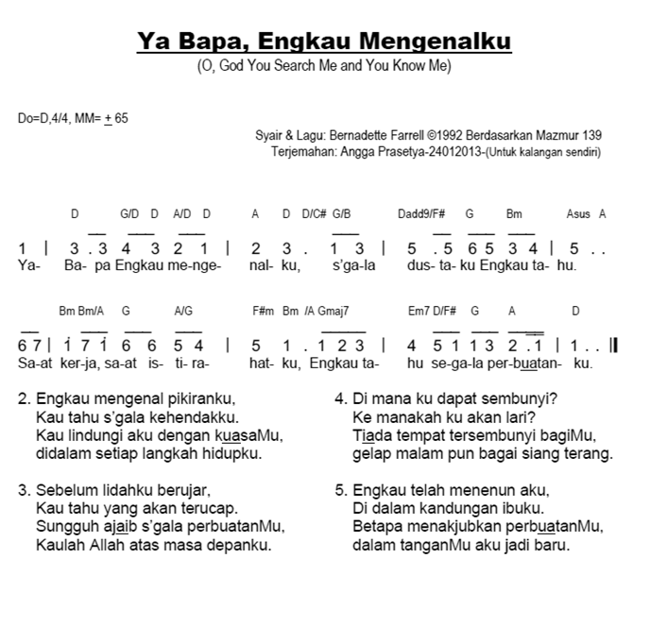

1. **PEMBACAAN ALKITAB : Mazmur 139 : 13-14**
2. **RENUNGAN**

**“Menerima Ketidaksempurnaan”**

Semua orang memiliki *inner child* karena merupakan aspek alami dari kepribadian yang terbentuk sejak masa kecil. Apa sih itu *inner child*? *Inner child* adalah bagian dari kepribadian seseorang yang terbentuk sejak masa kanak-kanak. Di dalamnya, termasuk berbagai memori emosional baik yang menyenangkan maupun yang tidak menyenangkan. Memori emosional tersebut akan mempengaruhi bagaimana cara seseorang berpikir, merasakan, dan berperilaku di masa kini. Pengaruh dari *inner child* ini tidak hanya mengenai pengalaman-pengalaman menyenangkan, tetapi juga peristiwa traumatis di masa lalu. Ketika mengalami hal traumatis, sisi ini juga ternyata tidak pergi ketika sudah beranjak dewasa. Luka batin saat masih anak-anak kerap menghantui seseorang setelah dewasa yang kemudian tidak sedikit pribadi orang dewasa memandang diri pada situasi ketidaksempurnaan.

Sebagian besar dari kita dengan cepat dapat menyebutkan ketidaksempurnaan ini sebagai *catu* (Bahasa Jawa, artinya Luka) yang tidak kita harapkan. Sulit untuk membayangkan apalagi menerima bahwa bahwa *"catu"* tersebut dibuat dengan tujuan tertentu dan merupakan bagian dari rencana Allah. Namun dalam tulisannya tentang penciptaan Allah yang ajaib di dalam rahim, pemazmur berkata kepada Tuhan, "Engkaulah yang membentuk buah pinggangku" (Mazmur 139:13), dan "mata-Mu melihat selagi aku bakal anak" (ayat 16). Selanjutnya ia berkata, "Aku bersyukur kepada-Mu oleh karena kejadianku dahsyat dan ajaib" (ayat 14).

Pernahkah Saudara memperhatikan permukaan bola golf yang penuh dengan lubang-lubang kecil? Lubang-lubang itu membuat bola golf kelihatan tidak sempurna. Sekalipun demikian lubang-lubang itu ada gunanya. Seorang insinyur aeronautika yang merancang bola golf berkata bahwa bola dengan permukaan yang mulus hanya dapat melayang sejauh kira-kira 119m dari tempat memukul bola itu. Namun, bola golf yang memiliki lubang-lubang kecil akan melayang dua kali lebih jauh. *"Catu"* yang kelihatan itu mengurangi hambatan udara dan memungkinkan bola itu melayang lebih jauh.

Ketika kita dapat menerima *inner child* kita, khususnya pengalaman yang tidak menyenangkan sebagai bagian dari "ketidaksempurnaan" bahkan sebagai bagian dari bentukan Allah bagi kita, maka pandangan kita terhadap hidup ini sungguh akan berbeda. *"Catu"* yang tidak kita sukai justru akan memampukan kita untuk membawa kemuliaan yang terbaik bagi Sang Pencipta yang bijaksana dan penuh kasih karunia. Seorang pernah berkata : *The dark threads are as needful In the Weaver's skillful hand as the threads of gold and silver in the pattern He has planned*. Benang-benang hitam itu tetap dibutuhkan dalam tangan terampil sang penenun sebagaimana benang-benang emas dan perak dalam pola yang telah direncanakan-Nya.

1. **NYANYIAN**

|  |  |
| --- | --- |
|  |  |

1. **DOA SYAFAAT DAN PENUTUP**
2. Bersyukur atas kehidupan dan keunikan setiap anggota keluarga.
3. Mendoakan untuk pemulihan bagi anggota keluarga yang merasa tidak berharga.
4. Mendoakan setiap keluarga agar keluarga membangun budaya saling menghargai.
5. **NYANYIAN**

KU KASIHI KAU DENGAN KASIH TUHAN[28]

Bagaimana aku harus mengatakannya

Perasaan yang ada dihatiku

Oh Tuhanku tolong aku mengatakannya

Ku kasihi kau dengan kasih Tuhan

Reff :

Ku kasihi kau dengan kasih Tuhan 2x

Kulihat diwajahmu kemuliaan Raja

Kukasihi kau dengan kasih Tuhan

[VN]

Bahan Persekutuan Doa 6

Sebuah Pohon di Tepi Aliran Air

Bacaan Mazmur 1 : 1 – 3

1. **SAAT TEDUH**
2. **NYANYIAN**

**PKJ 023 – MARILAH MEMUJI**

Marilah memuji Allah Mahatinggi pada hari ini,

hari bahagia, karena besarlah kasih setia-Nya.

Dia mengasihi umat manusia.

Hidup kita dijamin-Nya, suka cita dilimpahkan.

Keluarga diberkati, umur panjang diberikan.

Puji syukur bagi-Mu atas penyertaan-Mu.

Nama-Mu kami puji untuk s’lama-lamanya.

1. **DOA PEMBUKAAN**
2. **NYANYIAN[29]**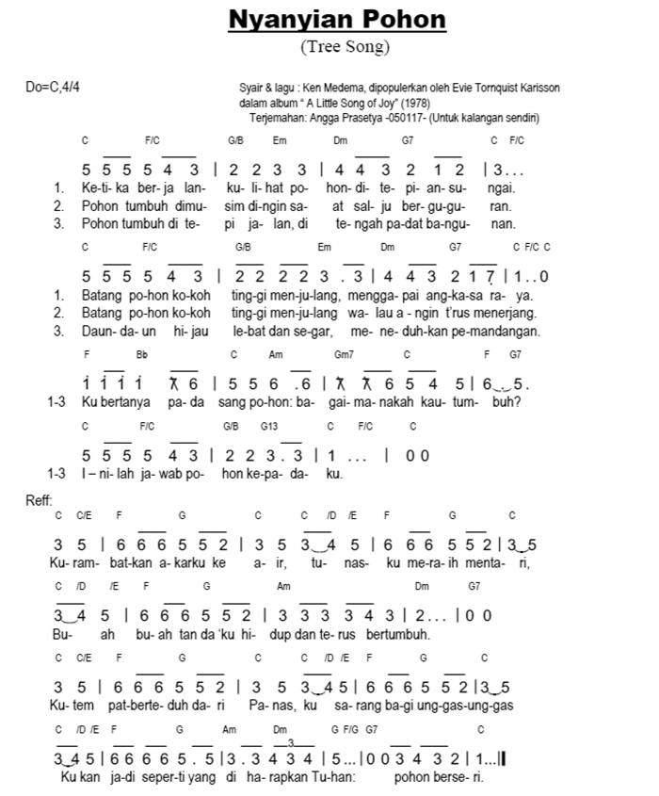



1. **PEMBACAAN ALKITAB : Mazmur 1 : 1 – 3**
2. **RENUNGAN**

**“Sebuah Pohon di Tepi Aliran Air”**

*PF dapat memulai renungan dengan bernyanyi dan kemudian mengajak umat ikut bernyanyi.* 😊

*Naik-naik ke puncak gunung*

*Tinggi, tinggi sekali*

*Naik-naik ke puncak gunung*

*Tinggi, tinggi sekali*

*Kiri, kanan kulihat saja*

*Banyak pohon cemara*

*Kiri, kanan kulihat saja*

*Banyak pohon cemara*

"Naik-Naik Ke Puncak Gunung" adalah lagu anak ciptaan Saridjah Niung atau Ibu Sud. Lagu ini merupakan salah satu lagu anak terpopuler, dengan banyak penyanyi cilik maupun dewasa yang membawakan kembali lagu ini. Melalui lagu ini kita diajak bertamasya untuk naik ke gunung dan melihat pemandangan yang ada di sekitaran sana. Perhatian kita kemudian terhenti pada pohon-pohon yang tegak berdiri yang membawa ingatan kita pada minggu pertama kebaktian bulan keluarga kita di mana kita diajak merenungkan kehidupan keluarga kita sebagaimana sebuah tanaman yang sedemikian dirawat dan dipelihara.

Dalam Alkitab, orang beriman diumpamakan sebagai pohon yang subur, yang ditanam di tepi aliran air, yang menghasilkan buahnya pada musimnya, dan yang tidak layu daunnya. (Mazmur 1:3). Sebagai keluarga, tentu kita rindu setiap pribadi, setiap anggota dalam keluarga tetap bertumbuh. Melalui sebuah pohon kita belajar bagaimana hal itu dapat terwujud. (Mazmur 1:3).

Pohon yang ditanam di tepi aliran air menggambarkan orang yang menyukai hukum Allah, merenungkan firman-Nya, dan yang senantiasa bergantung kepada Tuhan (ayat 2). Faktanya, kehidupan pohon bergantung pada pasokan air yang terus menerus, pohon menyerap ratusan galon air dari tanah. Dengan begitu pohon akan tumbuh subur dan menghasilkan buah pada musimnya. Jadi kehidupan rohani orang benar juga bergantung pada "pasokan" firman Tuhan yang melimpah. Dengan begitu mereka akan tumbuh subur, menghasilkan buah, dan berhasil dalam segala yang diperbuat.

Daud adalah contoh nyata pohon yang berakar dalam Firman. Meskipun diterpa badai (dikhianati, berdosa, dikejar), ia tetap bertumbuh, bertobat, dan menghasilkan buah yang kekal—melalui mazmur-mazmurnya, pemerintahannya, dan warisannya. Ia menjadi raja yang dipakai Tuhan membangun kerajaan Israel, mempersiapkan pembangunan Bait Allah, dan menulis puluhan mazmur yang terus menguatkan generasi demi generasi.

Dari pengalaman Daud ini kita dapat memahami bahwa keberhasilan yang dimaksud tidak selalu bersifat materi. Kita disebut berhasil kala kita bertumbuh dalam kasih karunia, mencapai kedewasaan, karakter yang kuat, dan menghasilkan buah-buah rohani yang dapat dilihat dan bermanfaat bagi anggota keluarga kita atau bahkan bagi orang-orang di luar anggota keluarga kita. Jadi keberhasilan di sini berarti Tuhan memberkati hidupnya sebagai kehidupan yang diarahkan oleh firman. Oleh karena itu, dalam kondisi buruk sekali pun, "daunnya tidak layu". Kesulitan dan ujian tidak akan menghancurkan keluarga yang berakar kuat dalam firman Tuhan.

Dalam menjaga tetap berdiri teguh pohon ada kalanya berjumpa dengan angin sepoi-sepoi, hujan, panas bahkan hujan angin yang kadang menjadikan kita patah. Namun, selagi akar kita kuat dan dekat pada sumber hidup kita akan terus mampu bertumbuh dan berhasil berbuah. Sebagai keluarga, kita mungkin sekali berhadapan dengan masa-masa yang mudah maupun susah, aman maupun bahaya, nyaman maupun rusuh, tapi itu tidak akan menghalangi pertumbuhan spiritualitas keluarga kita. Oleh karenanya, jika kita mendamba kehidupan yang demikian, kehidupan yang berbuah dan diberkati, tidak ada jalan lain selain menjadi pribadi yang mau dekat dengan Allah sumber berkat, dan menghidupi firman Allah sebagai jalan berkat.

1. **NYANYIAN**

**Nyanyian Pohon**

Ketika berjalan ku lihat pohon di tepian sungai

Batang pohon kokoh tinggi menjulang,

menggapai angkasa raya.

Ku bertanya pada sang pohon: bagaimanakah kau tumbuh?

Inilah jawab pohon kepadaku

Refrein:

Kurambatkan akarku ke air, tunasku meraih mentari

Buah-buah tanda ku hidup dan t’rus bertumbuh.

Ku tempat berteduh dari panas,

ku sarang bagi unggas-unggas

Ku kan jadi seperti yang diharapkan Tuhan: pohon berseri

Pohon tumbuh di musim dingin saat salju berguguran

Batang pohon kokoh tinggi menjulang walau angin t’rus menerjang

Ku bertanya pada sang pohon: bagaimanakah kau tumbuh?

Inilah jawab pohon kepadaku

Pohon tumbuh di tepi jalan, di tengah padat bangunan

Daun-daun hijau lebat dan segar, meneduhkan pemandangan

Ku bertanya pada sang pohon: bagaimanakah kau tumbuh?

Inilah jawab pohon kepadaku

1. **DOA SYAFAAT DAN PENUTUP**
2. Memohon anugerah Tuhan supaya dimampukan menjadi keluarga yang menjauhi jalan orang fasik.
3. Mendoakan setiap keluarga supaya membiasakan hidup dan bertumbuh dengan landasan firman Tuhan dan berbuah menjadi berkat bagi kemuliaan Tuhan.
4. **NYANYIAN**

KJ 370 – ‘Ku Mau Berjalan Dengan Jurus’lamatku

‘Ku mau berjalan dengan Jurus’lamatku

di lembah berbunga dan berair sejuk.

Ya, kemana juga aku mau mengikut-Nya

sampai aku tiba di neg’ri baka.

Refrein:

Ikut, ikut, ikut Tuhan Yesus:

‘ku tetap mendengar dan mengikut-Nya.

Ikut, ikut, ikut Tuhan Yesus;

ya, ke mana juga ‘ku mengikut-Nya!

‘Ku mau berjalan dengan Jurus’lamatku

di lembah gelap, di badai yang menderu.

Aku takkan takut di bahaya apa pun,

bila ‘ku dibimbing tangan Tuhanku.

Bersama Juru s’lamat hatiku teguh

di lembah dan bukit yang perlu kutempuh.

Tuhanku membimbing aku pada jalan-Nya

yang menuju rumah Allah yang baka.

[VN]

**“BAHAN SARASEHAN”**

**Bahan yang tersaji dalam buku ini**

**dapat diolah disesuaikan dengan kondisi**

**dan kebutuhan gereja**

**atau jemaat setempat**

**BAHAN SARASEHAN**

Bahan Alkitab:

Matius 22: 37-40

Tujuan:

* Umat memahami Tuhan menghendaki mengasihi Tuhan sesuai kapasitas masing-masing
* Umat dapat merayakan spiritualitas sesamanya
* Umat mampu saling menguatkan perjalanan spiritualitas sesamanya

Indahnya Taman Spiritualitas

Menikmati keindahan hukum kasih sebagai Serangkaian seni rohani dalam meniti jalan kebenaran dan hidup

**Pendahuluan**

Manusia menjalani hidup ini dalam aneka macam peran dan antar peran itu terhubung satu dengan yang lain dengan cara yang kompleks sekaligus unik. Seorang individu, pada waktu yang sama bisa berperan sebagai orang tua, anak, pekerja, atasan, tetangga, orang yang sedang dalam masalah dengan pihak lain, atau bisa sekaligus sebagai konselor temannya dan lain-lain. Manusia sebagai seorang pribadi begitu kompleks, tentu kita segera pula menyadari betapa kompleksnya jika antar manusia itu berjumpa. Jika dibayangkan dalam keluarga dengan dua sampai empat individu tentu kita bisa melihat betapa kompleksnya, belum lagi kalau menghubungkannya dengan komunitas yang lebih luas, wah tentu akan sangat kompleks dan rumit.

Pengalaman beragama, kita mungkin pernah berjumpa dengan orang yang saling melakukan ritus keagamaan atau ekspresi iman yang tidak sama. Ada yang senang dengan lagu yang sunyi, ada yang senang dengan lagu yang *full* band, ada sebagian lagi yang melakukan persembahyangan dengan penuh cucuran air mata, ada pula yang mengatakan tidak perlu ke gereja karena dengan ikut kerja bakti itu sudah bentuk ibadah pada Tuhan. Sebagian suka sembahyang di alam, sebagian menekankan kalau sembahyang harus di tempat ibadah, dan masih banyak lagi cara manusia mengekspresikan kepercayaannya.

Perbedaan dan kekompleksan itu adalah realitas kita semua sehari hari, dan dalam situasi itu kita akan belajar kehendak Tuhan. Paling tidak kita bisa mengajukan pertanyaan bagaimana cara manusia menghayati Tuhan? Bagaimana kalau penghayatan itu berbeda? Bagaimana pula membangun spiritualitas bersama kalau ada kemungkinan besar terjadi perbedaan? Dan tentu kita perlu merenungkan lebih awal apakah Tuhan menghendaki keragaman perbedaan spiritualitas itu dan bagaimana kesaksian Alkitab menjelaskannya?

Tulisan ini membahas pertanyaan-pertanyaan tersebut dalam pendekatan yang membuka diri untuk menerima masukan dari para pembaca sekalian. Karena itu dasar tulisan ini adalah semacam tawaran sederhana mengenai fenomena perbedaan penghayatan kita tentang Tuhan dan karya-Nya.

**Aneka Ragam Spiritualitas**

Berikut beberapa pengertian tentang spiritualitas St. Teresa dari Avila (1515-1582) menggambarkan spiritualitas sebagai perjalanan batin menuju persatuan dengan Tuhan melalui doa dan refleksi, yang ia analogikan sebagai perjalanan melalui "Tujuh Ruang Batin" menuju pusat jiwa di mana Tuhan berdiam. (Buku: "The Interior Castle", hal. 35). Richard Foster (1942-sekarang) menggambarkan spiritualitas sebagai praktik disiplin rohani yang membawa transformasi dan kedekatan dengan Tuhan. ("Celebration of Discipline", hal. 21). Dallas Willard (1935-2013, hal. 102) berpendapat spiritualitas sebagai proses transformasi karakter menjadi serupa dengan Kristus melalui latihan rohani dan pemuridan. ("The Spirit of the Disciplines"). Thomas Merton (1915-1968) mendefinisikan spiritualitas sebagai pencarian keaslian atau kesejatian diri dan Tuhan melalui kontemplasi dan kesadaran akan kehadiran ilahi dalam kehidupan sehari-hari (Buku: "New Seeds of Contemplation", hal. 38). Eugene Peterson (1932-2018) menggambarkan spiritualitas sebagai perjalanan panjang dalam ketaatan, menekankan pentingnya kesetiaan dan integritas dalam kehidupan rohani (Buku: "A Long Obedience in the Same Direction", hal. 15).

Kita bisa belajar dari kata kunci dalam pemahaman ini adalah adanya perjalanan batin, pencarian diri, kesetiaan hidup rohani dan transformasi yang menuju Tuhan. Penggambaran ini mengandaikan adanya tahap dalam menuju Tuhan. Hal itu berarti pencapaian masing-masing individu tidak sama. Dalam pengertian yang demikian tidak ada yang kemudian berhak menuduh/merendahkan tiap pencapaian orang lain karena pencapaian itu tergantung pada kemampuan orang dalam menyadari dirinya yang terhubung dengan Tuhan dan juga da aspek eksternal mentor atau komunitas yang berinteraksi dengan seorang individu (Willard). St. Yohanes dari Salib (1542-1591) mendefinisikan spiritualitas sebagai proses "Malam Gelap Jiwa", di mana seseorang mengalami pembersihan dan penyatuan mistik dengan Tuhan melalui penderitaan dan pengosongan diri. (Buku: "Dark Night of the Soul", hal. 45 ).

Menurut penulis dalam pemahaman yang semacam ini spiritualitas justru menjadi bertumbuh dalam penderitaan manusia dan situasi kekosongan hidup. Pada titik ini kita dapat belajar bahwa penderitaan manusia bukan melulu sebagai hal yang buruk, namun kita bisa lebih seimbang memandang realitas ini, bahwa segala sesuatu bisa dipakai Tuhan supaya kita lebih dekat dengan Tuhan. Penderitaan dan kehampaan hidup bisa dilihat secara lebih positif menjadi semacam pintu gerbang dalam memahami kasih Tuhan yang menjangkau manusia. Pada relasi dengan sesama, kita pun diajak untuk tidak menganggap rendah atau berdosa orang yang sedang dalam titik terendah mereka. Kita diajak untuk menghargainya, bahkan berguru dan belajar karena manusia yang sedang terpuruk hidupnya dia berada dalam potensi pencerahan oleh rahmat Tuhan. Kita bisa lebih jelas memahami khotbah Yesus di bukit tentang ucapan bahagia, di mana orang yang lapar, miskin, duka cita justru akan mendapat rahmat Tuhan (Matius 5:1-12). St. Yohanes dari Salib menekankan bahwa penderitaan penting dalam pertumbuhan Rohani, pada sisi lain Brennan Manning (1934-2013) melihat spiritualitas sebagai penerimaan tanpa syarat akan kasih karunia Tuhan, terlepas dari kelemahan dan kegagalan manusia. (Buku: "The Ragamuffin Gospel", hal. 67). Manning, rupanya jauh lebih menekankan pengosongan diri, kita bisa merenungkan bahwa laku spiritual adalah laku yang mau membuka diri bagi kasih Tuhan yang menyempurnakan hidupnya tanpa terpengaruh oleh kekurangan/penderitaan dan apa yang dianggap baik oleh manusia. Atau dengan kata lain spiritualitas manusia bertumbuh dalam segala keadaan yang dialami oleh manusia dengan cara manusia mau atau bersedia menerima kasih Tuhan. Hal ini mengajak kita untuk mau terbuka dalam menyadari siapa kita dan kesadaran bahwa apa pun yang dialami manusia adalah buah dari kasih Allah. Lebih tajam lagi pandangan ini mengajak kita bersedia menyambut orang lain sebagai yang berhak juga mendapat kasih Tuhan. Apa pun yang sedang dialami oleh sesama kita adalah perjalanan untuk mencapai pengenalan yang lebih baik tentang Tuhan. Pada titik ini keangkuhan agamawi yang menganggap diri lebih berhak mendapat kasih karunia Tuhan harus dilepaskan.

Dietrich Bonhoeffer (1906-1945) melihat spiritualitas sebagai kehidupan yang berpusat pada Kristus dalam komunitas, menekankan pentingnya kedisiplinan spiritual dan tanggung jawab sosial. ("Discipleship", hal. 87). Ketika penulis merenungkan tentang pandangan Bonhoeffer ini, ada satu tambahan yang kemudian dikembangkan bahwa kehidupan dalam Kristus itu harus dikerjakan secara konsisten dan berkembang tidak secara individual tetapi dalam komunitasnya yaitu karya tanggung jawab sosial. Spiritualitas berelasi langsung dengan tanggung jawab kehidupan bersama. Hal ini selaras pula dengan Henri Nouwen (1932-1996) mendefinisikan spiritualitas sebagai perjalanan menuju pemahaman diri dan Tuhan melalui hubungan yang intim dan penuh kasih, serta pelayanan kepada sesama. (Buku: "The Return of the Prodigal Son", hal. 56). Nouwen menambahkan rasa yang penting dalam tanggung jawab sosial yaitu pelayanan, sebuah karya yang sukarela penuh kasih pada sesama. Sebuah tanggung jawab yang bukan melulu memenuhi tanggung jawab, namun tanggung jawab yang dipenuhi oleh kasih. Dalam karya yang bertanggungjawab dan penuh kasih inilah manusia akan mengenal diri nya sekaligus mengenal Tuhan lebih baik lagi. N.T. Wright (1948-sekarang) mendefinisikan spiritualitas sebagai partisipasi dalam kerajaan Allah melalui kehidupan yang mencerminkan keadilan, kasih, dan pengharapan yang diteladankan oleh Yesus (Buku: "After You Believe", hal. 123). Mempertajam bagian ini dengan menyertakan hal yang penting bagi kita pengikut Yesus, bahwa partisipasi kita dalam kancah hidup bersama itu hendaknya dalam pengharapan yang diteladankan Yesus. Menambahkan pendapat-pendapat diatas Eugene Peterson Salah satu bukunya yang paling dikenal, *A Long Obedience in the Same Direction: Discipleship in an Instant Society*, (hal. 15), menggambarkan spiritualitas Kristen sebagai perjalanan disiplin dan ketaatan yang berkelanjutan dalam menghadapi dunia yang serba cepat dan instan. Peterson menegaskan bahwa spiritualitas itu berkembang dalam konteks yang selalu berubah. Pandangan ini memberi kita gambaran bahwa memang spiritualitas harus sangat dinamis dan sekaligus kita diajak untuk adaptif dan terus mau berkembang dalam menghayati Tuhan dan sekaligus memakai konteks ini dalam rangka bertumbuh lebih dekat kepada Tuhan.

Penghayatan tersebut mengajak kita untuk menyaksikan kebesaran Tuhan yang sangat super dinamis dalam menyertai manusia. Kesadaran tentang realitas yang terus berubah dengan cepat ini membawa kita pada keberanian untuk terus mengambangkan spiritualitas kita, baik secara pribadi maupun bersama dalam karya yang bertanggungjawab pada kehidupan sosial, berkeadilan, penuh kasih dan taat meneladani Yesus Kristus dalam gerak yang dinamis sesuai dengan situasi dan konteks kita. Hal itu mengandaikan bahwa kita tidak boleh hanya terpaku pada satu model spiritual saja. Pertanyaan berikutnya adalah: kita sebagai orang yang mengikut Yesus Kristus, pedoman apa yang harus kita pakai dalam menjalankan arah perjalanan spiritual kita, sehingga kita tetap berada dalam ketaatan pada Allah dalam Yesus Kristus Tuhan kita?

**Hukum Kasih Sebagai Anugerah Terindah dari Tuhan**

Menjawab pertanyaan di atas baik bagi kita untuk merenungkan firman Tuhan Yesus yang sangat kuat dan mendasar yaitu hukum kasih yang adalah pencapaian puncak yang harus kita usahakan dalam memenuhi kehendak Tuhan, karena segala hukum Taurat dan kitab nabi-nabi tergantung pada hukum kasih ini.

Narasi Matius 22: 37-40 memberi pengertian yang cukup mendasar bagi kita sekalian. Ajakan Tuhan Yesus untuk mengasihi Tuhan dan sesama sesuai dengan versi kita masing-masing. Adalah firman yang menjadi anugerah dalam memecahkan persoalan keanekaragaman penghayatan tentang Tuhan dan sikap kita terhadap sesama dan lingkungan kita.

Mari kita belajar lebih lanjut lagi mengenai bacaan ini. Hukum kasih dalam narasi Injil menurut Matius berada dalam setting cerita yang menarik. Kita bisa memulai dengan memperhatikan peristiwa Yesus menyucikan bait Allah di Yerusalem, kisah Yesus mengusir banyaknya para penjual di bait Allah tentu mendatangkan kerugian yang tidak sedikit bagi para pedagang dan pihak yang melindungi perdagangan di sana, yang tidak lain adalah para pemimpin agama Yahudi. Yesus mengatakan bahwa bait Allah seharusnya menjadi rumah doa dan bukan sarang penyamun. Hal tersebut dikatakan Yesus karena realitasnya perdagangan di sana memang dalam rangka memeras umat dan menguntungkan para pemimpin Yahudi. Misalnya kalau mereka hendak persembahan mereka harus menukar uang mereka dengan uang bait Allah. Atau Ketika harus korban hewan mereka harus menukarnya dengan yang sesuai dengan kriteria bait Allah. Praktik pemimpin agama pada waktu itu memanipulasi nama dan kepentingan Tuhan untuk kepentingan pribadi untuk keuntungan finansial mereka. Para pemimpin membuat kriteria baku dalam bersembahyang kepada Tuhan sampai pada hal alat tukar, bentuk persembahan, cara beribadah, dan segala tetek bengek ritual harus ditata dalam kebijakan mereka dengan mengatas namakan Tuhan. Belajar dari tulisan tentang spiritualitas pembakuan salah cara menyembah Tuhan semacam ini tidak tepat karena tiap individu mempunya perjalanan spiritualnya masing-masing dan sesuai dengan kapasitasnya masing-masing.

Peristiwa bait Allah itu menjadikan banyak orang bertanya tentang siapa Yesus, dari pertanyaan mengenai kuasa Yesus dan adanya upaya menjebak Yesus dengan pertanyaan-pertanyaan yang memungkinkan Yesus dihakimi oleh aturan agama mereka. Pada titik ini pembaca Injil Matius sudah ditujukan siapa yang menentang Yesus yaitu para pemimpin agama Yahudi, imam-imam kepala dan tua-tua bangsa Yahudi. Hal ini mengajar pada kita adanya dosa atau niatan jahat yang kemudian lahir dari orang yang memaksakan satu model beragama saja dan yang mementingkan kepentingan pribadi dan kelompoknya.

Pengajaran Yesus selanjutnya adalah tentang perumpamaan dua orang anak (21: 28-) ajaran itu sangat keras menentang kebijakan para pemimpin Yahudi yang meremehkan bahkan menganggap najis para pemungut cukai, perempuan sundal. Dalam pengajarannya Yesus menekankan bahwa mereka yang dianggap najis itu bisa bertobat dan akan mendahului masuk dalam Kerajaan Allah. Sekali lagi pengajaran ini tentu sangat menyakitkan para pemimpin Yahudi. Pengajaran ini adalah pengajaran yang menentang diskriminasi religius yang berlaku pada waktu itu. Memperhatikan Kembali tulisan tentang spiritualitas di atas bahwa laku spiritualitas juga laku yang bertanggungjawab kepada kehidupan sosial, bukan justru melakukan diskriminasi atas nama kepentingan agama. Orang yang sedang dalam kesulitan dan sedang -apa yang disebut orang dunia- jatuh dalam dosa berpotensi mendapatkan pencerahan dan rahmat dari Tuhan. Kita tidak bisa semana-mena terhadap mereka. Pada sisi lain kita harus menerima dan mengasihi sebagai tanggung jawab sosial kita.

Pengajaran Yesus selanjutnya tentang perumpamaan penggarap kebun anggur (21: 33-). Pengajaran ini menekankan tentang hamba-hamba Allah yang tidak hormat pada pemilik-Nya bahkan melakukan hal yang jahat pada utusannya, bahkan anak pemilik kebun anggur. Dalam pengajaran itu Yesus menegaskan bahwa hak penggarap itu akan dicabut oleh pemiliknya. Hal ini langsung menohok para pemimpin agama Yahudi pada waktu itu, mereka pun semakin membenci Tuhan Yesus. Sikap merasa lebih suci dan berkuasa dari para pemimpin agama ini adalah laku spiritualitas keagamaan yang tidak tepat. Kalau mempertimbangkan tulisan di atas kita mengerti bahwa spiritualitas itu harus menempatkan hidup ini pada karunia Tuhan semata. Perilaku pemimpin agama ini merampas hak Tuhan atas umatnya, mereka membatasi kasih karunia Tuhan dan bahkan meniadakan pesan indah dari Tuhan untuk kepentingan duniawi semata. Tuhan berdaulat atas umatnya apa yang kita alami dan dialami orang lain adalah anugerah-Nya semata.

Hal serupa juga terjadi pada ajaran Yesus tentang perumpamaan perjamuan kawin (22: 1-) yang mengajarkan bahwa Tuhan sudah berkenan mengundang namun yang diundang mengabaikan karena ada kepentingan pribadi, mereka mengacuhkan undangan. Si tuan kemudian mengundang orang-orang marginal untuk masuk dalam perjamuannya, tetapi orang yang diundang pun harus mampu memantaskan diri dalam pesta yang digelar. Perumpamaan ini menegaskan sekali lagi bahwa Tuhan telah berbuat baik pada manusia namun manusia lebih memilih memenuhi kebutuhan duniawi dan tidak memperhatikan Tuhan. Hal itu juga merupakan sindiran yang keras bagi pemimpin Yahudi yang lebih memilih kepentingan pribadi mereka daripada sungguh-sungguh menyembah Tuhan. Pada titik lain kita belajar bahwa spiritualitas yang tidak mengarahkan diri pada Tuhan bukan laku spiritualitas yang Tuhan kehendaki. Pementingan pada kepentingan pribadi bukan sikap spiritual yang tepat. Tuhanlah prioritas utama kita. Hal ini ditekankan oleh para teolog di atas.

Kemarahan dan kebencian para pemimpin semakin memuncak sampai akhirnya mereka dalam hal ini orang Farisi berusaha menjebak Tuhan Yesus dengan pertanyaan membayar pajak (22: 15-). Tak mau kalah dengan orang Farisi pemimpin agama Yahudi lainnya dari golongan Saduki menguji Yesus dengan pertanyaan soal kebangkitan orang mati (22: 23-). Pertanyaan yang diajukan adalah pertanyaan yang menjebak Yesus supaya salah secara politis/hukum Romawi dan secara dogma agamawi Yahudi. Tuhan Yesus memberikan kesadaran bahwa laku spiritual adalah juga laku tanggung jawab sosial yang dinamis dalam konteks yang dihadapi. Ketika melihat realitas dari sudut pandang kelompok atau diri sendiri maka akan memunculkan penderitaan dan saling mendosakan. Laku spiritual adalah laku yang dinamis sesuai konteks yang dihadapi.

Melihat hal itu maka para pemimpin berunding bersama untuk menjatuhkan Tuhan Yesus, maka mereka menanyakan hukum yang terutama dalam hukum Taurat, sekali lagi pertanyaan ini adalah jebakan untuk melemahkan kewibawaan Tuhan Yesus. Ajaran Tuhan Yesus untuk mengasihi Tuhan dan sesama itu berada dalam arus penolakan oleh para pemimpin agama Yahudi yang manipulatif dan yang memanfaatkan agama demi kepentingan finansial dan kewibawaan sosial mereka sendiri dengan memeras dan menipu orang -orang pada masa itu, bahkan dengan melakukan diskriminasi pada orang yang dianggap najis.

Hukum kasih adalah bentuk perlawanan terhadap usaha pemimpin Yahudi pada waktu itu yang mencoba menekankan satu model kebenaran cara menyembah Tuhan dalam versi penyelenggaran ibadah di bait suci. Dengan menekankan hukum kasih Tuhan Yesus memotong cara beribadah yang berpusat pada Bait suci kepada pengertian yang lebih mendasar bahwa semua orang bisa mengasihi Tuhan dalam versinya masing-masing sesuai kemampuan dan penghayatannya serta penghayatannya sendiri-sendiri. Ukurannya bukan yang materi yang mudah dimanipulasi oleh pemimpin agama, namun ukurannya adalah kasih tiap pribadi. Hukum kasih menjadi kritik keras terhadap norma tunggal dalam bertuhan dalam versi Yahudi. Hukum kasih menjadi norma agama yang cair dan aneka macam variasi cara mengasihi Tuhan. Tidak ada lagi satu norma yang bisa berlaku pada semua kecuali kasih pada Tuhan dan sesama berdasar kemampuan masing-masing.

Pencerahan dari Tuhan Yesus ini menjadi pintu yang mengantar pada aneka macam laku spiritual. Tidak ada satu pendefinisian spiritualitas yang berlaku untuk semua, namun sekaligus pendefinisian spiritualitas itu sebagai yang memberi atau membantu kesadaran spiritual masing-masing kita bertumbuh lebih dekat pada Tuhan. Kesadaran akan makna hukum kasih menjadi jalan perdamaian yang sangat nyata dalam keanekaragaman pandangan tentang Tuhan dan karya-Nya. Sekaligus menunjukkan Rahmat Tuhan bagi semua manusia dalam pergumulan manusia baik secara pribadi atau dalam relasi dengan sesamanya yang selalu dinamis.

Hukum kasih menegaskan Allah yang penuh dengan Rahmat bagi semua, Allah yang menerima semua, Allah yang menghargai pencapaian tiap umatnya, Allah yang peduli dan berkenan menyertai manusia dalam tiap pergumulan hidupnya. Allah yang mengajak untuk sekalian manusia saling belajar dan saling mengagumi hidup masing-masing sebagai rahmat indah dari penciptanya.

**Taman Spiritualitas Bersama**

Realita kehidupan kita keseharian adalah wahana yang sangat baik dalam pertumbuhan spiritualitas dan relasi kita dengan Tuhan dan sesama. Keluarga sebagai kesatuan intim antar individu adalah wahana kita bertumbuh mengenal Tuhan, dengan mempertimbangkan hal di atas, kita dapat melihat kalau ada ketidak cocokan pandangan antar orang tua-anak, suami-istri, menjadi arena kita bertumbuh kepada Tuhan. Justru dalam ketidaksesuaian itu kita belajar mengedepankan kasih Allah yang mau menerima kita yang sering tidak sesuai dengan kehendak-Nya. Ketidaksesuaian itu adalah latihan yang sangat bagus untuk lebih mengerti arti menyelamatkan, menerima, mengampuni, memulihkan satu dengan yang lain. Pada sisi lain kita diajak untuk mau belajar dari sudut pandang orang lain dan menikmati keindahan argumentasi mereka. Sehingga semua saling bertumbuh dan saling mengisi tanpa terjatuh pada kebencian dan merendahkan satu dengan yang lain.

Dalam hubungan kita dengan sesama kita pun kita dapat belajar perbedaan bertuhan, ekspresi ketuhanan yang tidak sama, penderitaan dan kesuksesan, masalah keadilan, diskriminasi, dan lain-lain. Dalam aneka macam perbedaan dan realitas relasi semacam itu kita dituntut hadir bukan hanya dalam rangka ikut memecahkan masalah sebagai tanggung jawab sosial kita, namun lebih dari pada itu kita di tantang untuk membangun peradaban baru yang lebih sesuai dengan kasih Tuhan.

Realitas adalah apa -yang menurut kita- kita hadapi. Namun kenyataannya realitas adalah bagian kecil dari yang kita perhatikan. Melalui kesadaran memperhatikan realitas dari sudut pandang kasih Allah, yang kita lihat dan yang dilihat oleh orang lain, kita akan melihat keindahan realitas hidup ini. Kesadaran ini mengantar kita pada kesadaran kehidupan ini menjadi taman bagi kita menumbuhkan spiritualitas bersama. Dengan mengasihi menurut ajaran Tuhan Yesus realitas ini menjadi realitas kasih Illahi. Di sana kita melihat keindahan penyertaan kasih Tuhan dan sekaligus panggilan bagi kita untuk menebarkan dan menghidupi kasih Tuhan. Seperti taman yang penuh dengan aneka macam bunga dan tanaman, di sana juga ada aneka macam hewan dan material lainnya. Keindahan akan muncul dalam ekosistem yang saling mendukung satu dengan yang lain. Keindahan muncul dalam keberanian dedaunan yang gugur demi menjadi kompos yang menutrisi aneka bunga, saat daun bekerja sama dengan jasad renik dan cacing-cacing. Keindahan bukan hanya pada aneka macam warna bunga, namun keindahan spiritual adalah keindahan kehidupan yang saling menopang menyambut sang daya hidup, yang adalah Tuhan.

**Pustaka**

* + St. Teresa dari Avila, *The Interior Castle,* Edisi Terjemahan oleh E. Allison Peers, Dover Publications, 2007
  + St. Yohanes dari Salib, *Dark Night of the Soul,* Edisi Terjemahan oleh E. Allison Peers, Image Books, 1990
  + Dietrich Bonhoeffer, *Discipleship* (juga dikenal sebagai *The Cost of Discipleship*), Edisi Terjemahan oleh Barbara Green dan Reinhard Krauss., Fortress Press, 200
  + Henri Nouwen, *The Return of the Prodigal Son: A Story of Homecoming,* Edisi Pertama, Image Books, 1994
  + Richard Foster, *Celebration of Discipline: The Path to Spiritual Growth,* Edisi ke-3, HarperOne, 2018
  + Dallas Willard, *The Spirit of the Disciplines: Understanding How God Changes Lives,*: Edisi Pertama, HarperOne, 1999
  + Thomas Merton, Buku: *New Seeds of Contemplation,* Edisi Revisi, New Directions, 2007
  + Eugene Peterson, Buku: *A Long Obedience in the Same Direction: Discipleship in an Instant Society,*Edisi ke-20,InterVarsity Press,2000
  + Brennan Manning, Buku: *The Ragamuffin Gospel,*  Edisi ke-2, Multnomah,,2005
  + N.T. Wright: *After You Believe: Why Christian Character Matters,* Edisi Pertama, Penerbit: HarperOne, 2010 Bab 6, halaman 123
  + Eugene Peterson,, *A Long Obedience in the Same Direction: Discipleship in an Instant Society* (InterVarsity Press, 1980, Edisi Revisi 2000)

[AP]

**“LAMPIRAN PERSEMBAHAN”**

Kami mengucapkan terima kasih kepada sahabat-sahabat atas berbagai dukungan, partisipasi bagi lembaga ini.

Berikut ini kami melampirkan data persembahan yang sudah masuk dari Gereja-gereja, Lembaga maupun Perorangan.

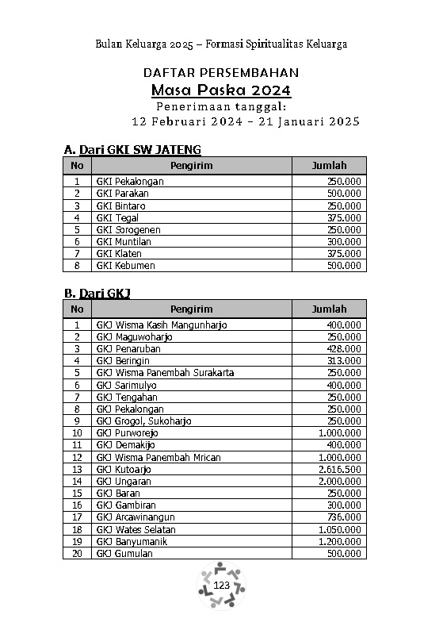

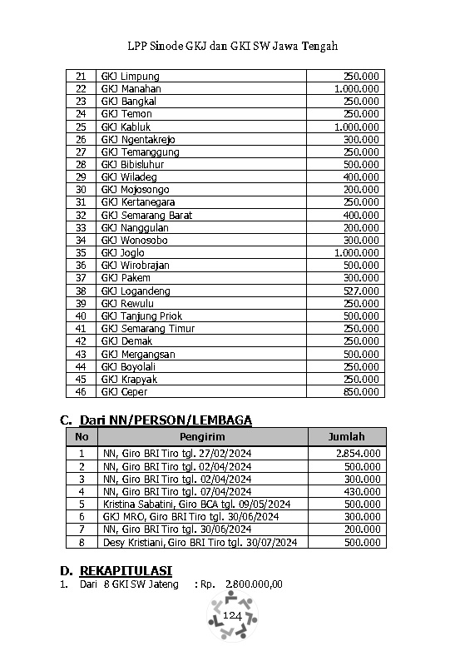

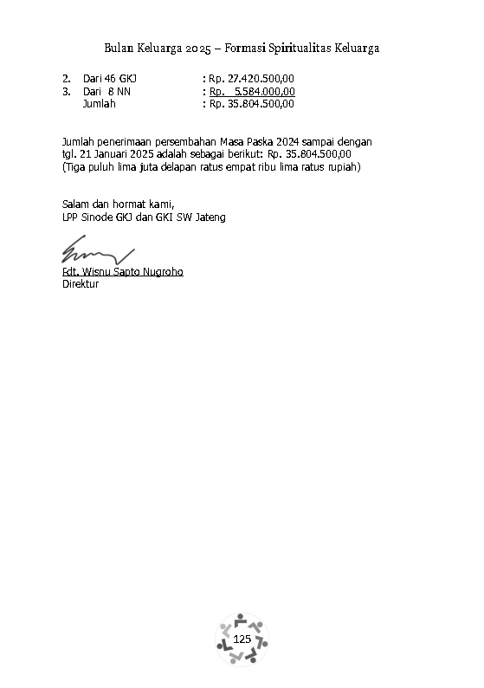

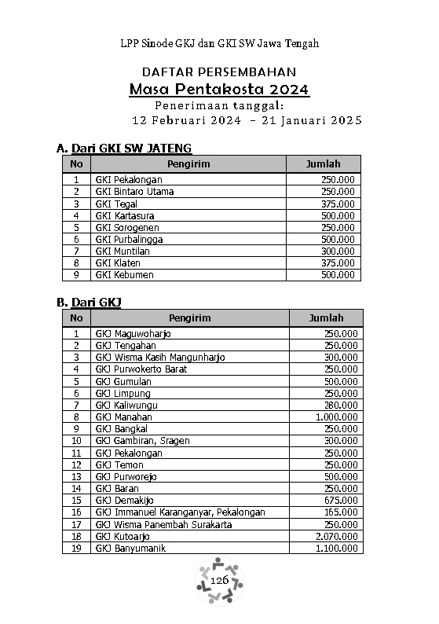

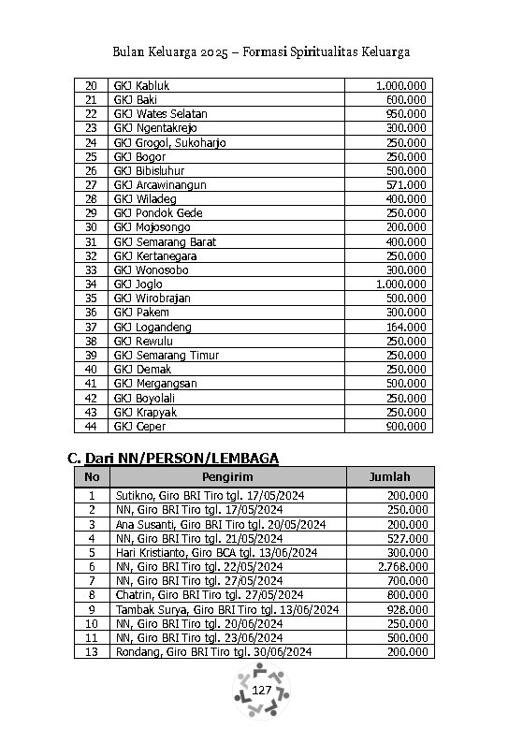

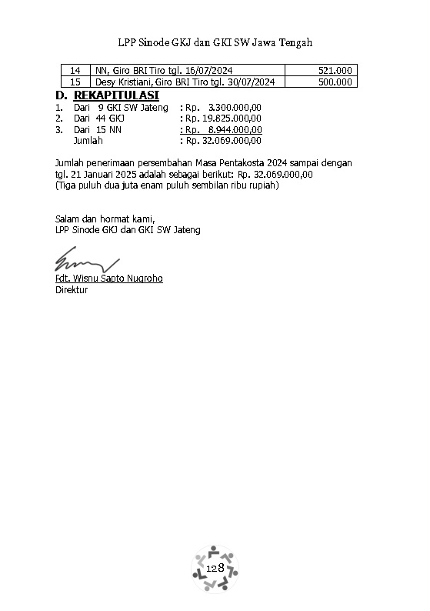

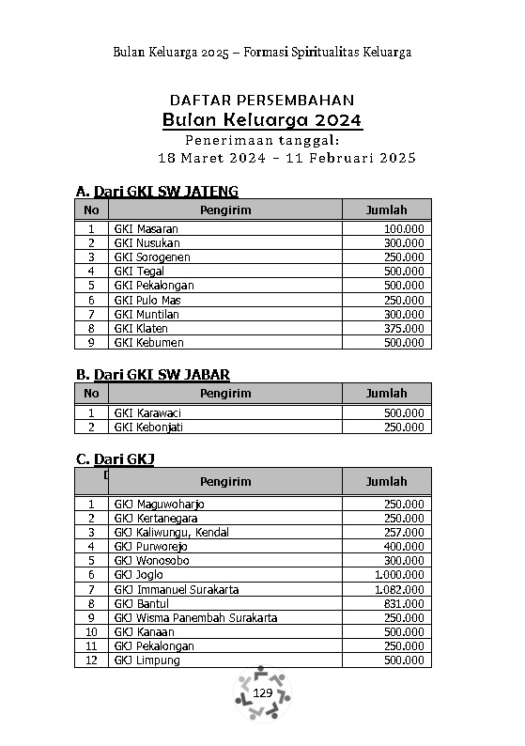

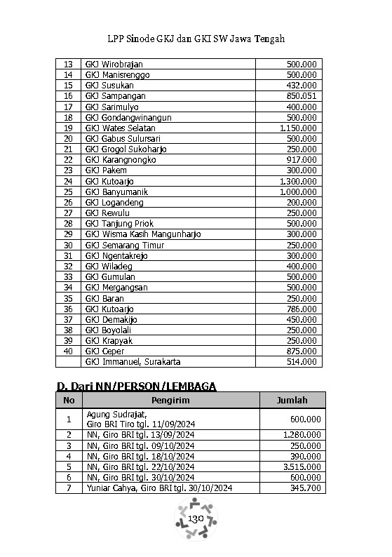

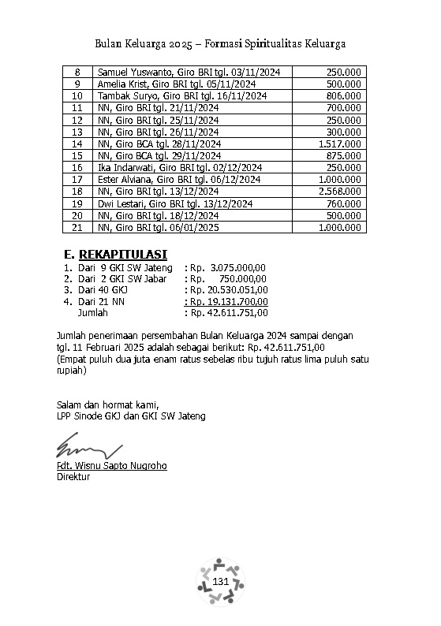

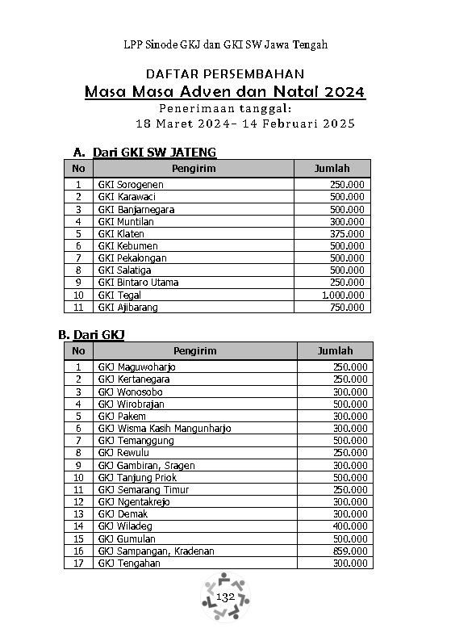

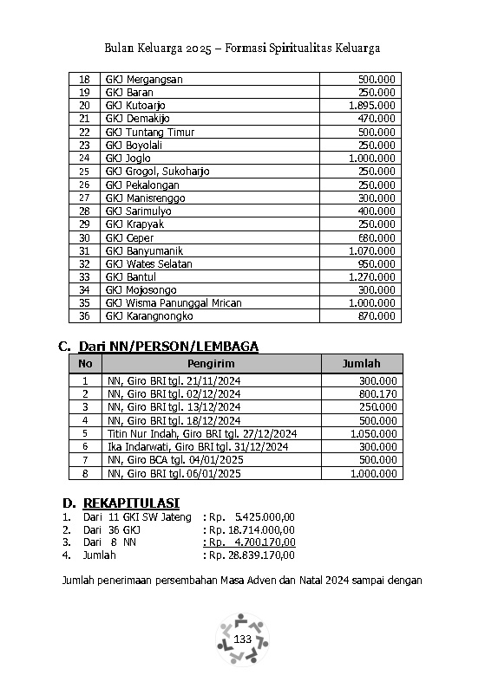

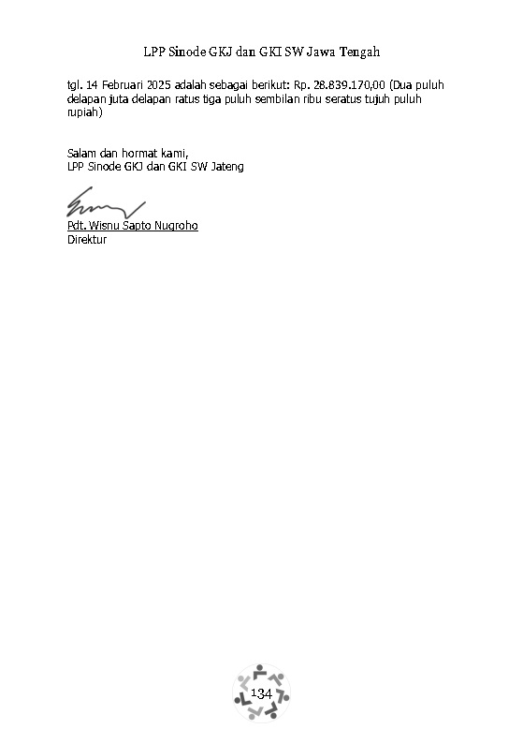

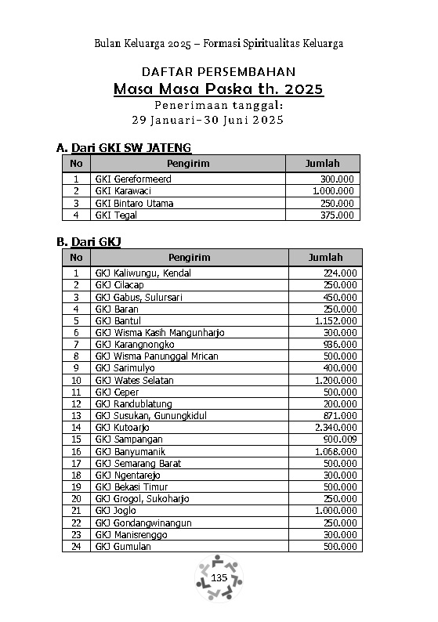

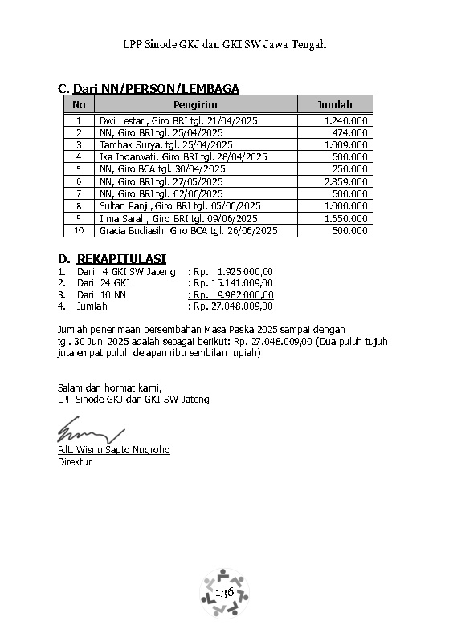

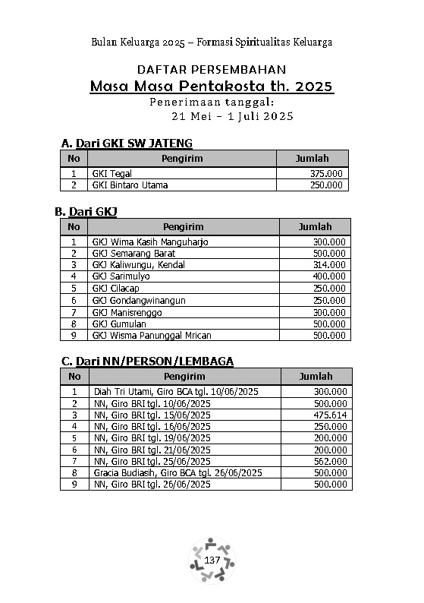

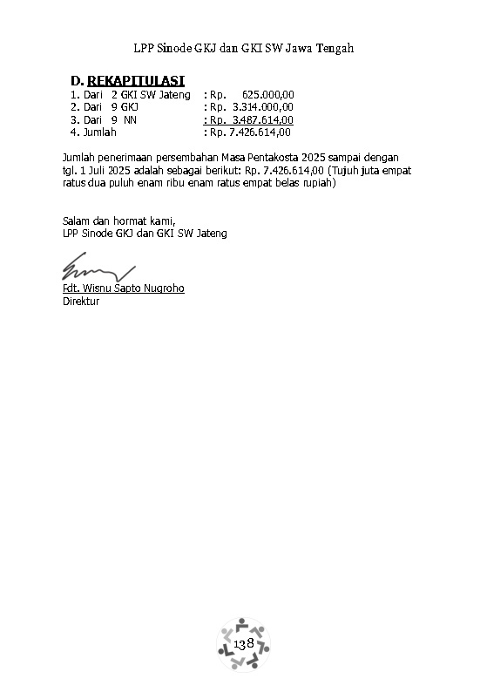

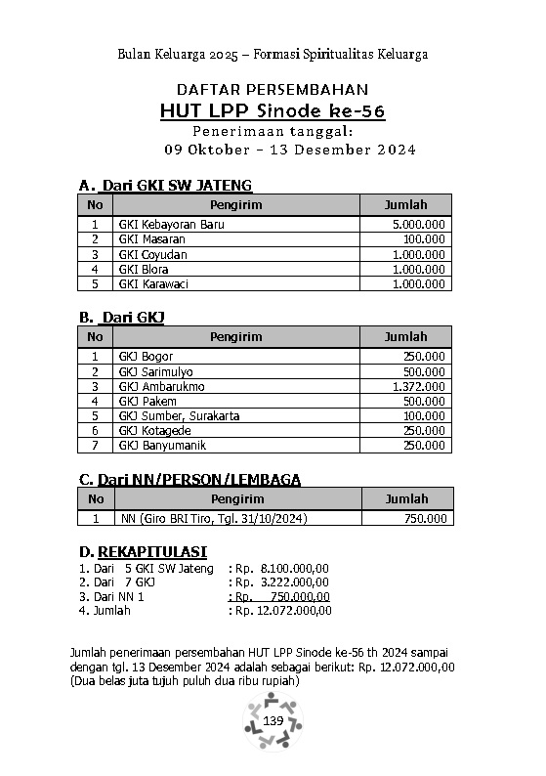



1. Tim Penulis Komisi Kateketik KWI, *Imam Dan Katakese* (Yogyakarta: Kanisius, 2024).
2. Alister E. McGrath, *Spiritualitas Kristen*, 1st ed. (Medan: Bina Media Perintis, 2007).
3. Ibid.
4. Ibid.
5. Andar Ismail, *Selamat Menabur* (Jakarta: BPK Gunung Mulia, 2021).
6. Thomas H. Groome, *Christian Religious Education Pendidikan Agama Kristen Berbagi Cerita Dan Visi Kita* (Jakarta: BPK Gunung Mulia, 2010).
7. McGrath, *Spiritualitas Kristen*, 5.
8. Stefanus Christian Haryono, “Spiritualitas,” in *Meniti Kalam Kerukunan*, 1st ed. (Jakarta: BPK Gunung Mulia, 2010), 563.
9. S.B. Mardiatmadja and B. D. W. SJ, *Eklesiologi Langkah Demi Langkah*, ed. CICM Dhaniel Whisnu Bintoro (Yogyakarta: Kanisius, 2020).
10. Soetarno, “Spiritualitas Kristen,” in *Spiritualitas Kristen* (Yogyakarta: LPP Sinode GKJ dan GKI SW Jateng, 2002), 3.
11. Setidaknya terdapat dua ahli spiritualitas yang meneliti tipe-tipe spiritualitas. Mereka adalah Dale Cannon dan Gary Thomas. Dale Cannon mengemukakan enam tipe spiritualitas, seperti: ritus sakral, aksi kebenaran, devosi, mediasi shamanis, mistik, dan nalar. Materi Bulan Keluarga ini menggunakan model dari Gary Thomas.
12. Sacred Pathways, *Gary Thomas* (Yogyakarta: Katalis Media, 2019).
13. Emmanuel Gerrit Singgih, *Mengantisipasi Masa Depan: Berteologi Dalam Konteks Di Awal Milenium III* (Jakarta: BPK Gunung Mulia, 2004).
14. Josef M.N. Hehanussa, “Pelayanan Diakonia Yang Transformatif: Tuntutan Atau Tantangan (Tinjauan Kritis Terhadap Pelaksanaan Diakonia Gereja),” *GEMA Vol. 36, No. 1, April 2012 : 127–138* 36 (2012): 129, https://journal-theo.ukdw.ac.id/index.php/gema/article/view/139.
15. Jeniffer Pelupessy Wowor, “Model Pendidikan Kristiani Yang Mengupayakan Koinonia Dalam Konteks Kemajemukan Agama Di Indonesia,” *GEMA TEOLOGI Vol. 39, No. 2, Oktober 2015* 39 (2015): 194, https://journal-theo.ukdw.ac.id/index.php/gema/article/view/202.
16. https://ayosehat.kemkes.go.id/gangguan-kesehatan-mental#:~:text=3.%20
17. https://www.who.int/health-topics/mental-health#tab=tab_1
18. Imanuel Teguh Harisantoso, ‘GEREJA RUMAH : PERAN EKLESIAL KELUARGA Imanuel Teguh Harisantoso’, 7.1 (2023), 104–109.
19. Andar Ismail, Selamat Ribut Rukun: Orang Tua Merangkap Guru dan Pendeta, (Jakarta: BPK Gunung Mulia, 2009): 97.
20. Imanuel Teguh HariSantoso, ‘GEREJA RUMAH : PERAN EKLESIAL KELUARGA Imanuel Teguh Harisantoso’, 7.1 (2023), 104–109.
21. Adolf Heuken, *Spiritualitas Kristiani* (Jakarta: Cipta Loka Caraka, 2002).
22. Albertus Purnomo, “Padang Gurun: Setting Geografis Narasi Dalam Taurat,” in *Taurat Tuhan Sempurna: Kumpulan Esai Tentang Taurat* (Yogyakarta: Kanisius, 2023), 226.
23. Ibid.
24. Alfius Areng Mutak, *Pentingnya Formasi Spiritualitas Bagi Pendidikan Pembinaan Iman Warga Gereja* (Malang: Media Nusa Creative, 2017).
25. Noel D. Osborn dan Howard A. Hatton, *Pedoman Penafsiran Alkitab Kitab Keluaran* (Jakarta: Lembaga Alkitab Indonesia, 2020).
26. Al. Purwa Hadiwardoyo, *Katekese Pokok Dalam Lima Kitab Musa* (Yogyakarta: Kanisius, 2022).
27. Sumber : Kumpulan Hymn pdt. Angga Prasetya – GKI Karangsaru

    <https://www.youtube.com/watch?v=a8_CH1MFvTc>
28. Usulan lagu ini bisa dimedley dengan lagu “Ku Cinta Keluarga Tuhan”.
29. Sumber : Kumpulan Hymn pdt. Angga Prasetya – GKI Karangsaru

    <https://www.youtube.com/watch?v=P6a3xGA1MEk>